计算机网络实验

实验报告

姓名：苗君文

学号：2253893

任课教师：陈伟超

目录

网络相关进程与服务实验3

网络端口地址实验12

网络线的制作和测试实验19

基本网络测试工具及应用工具实验26

主机路由实验37

异步串口通信收发实验44

IOS的基本操作 路由器的基本操作实验51

VLAN配置实验63

蓝牙通信实验70

静态路由配置实验80

局域网（以太网）实验87

帧中继配置Frame Relay实验93

NAT网络地址转换实验103

ACL访问控制实验114

OSPF动态网络路由配置实验124

动态IP地址分配DHCP实验134

以太网帧分析实验141

无线网络组网实验153

IP数据包分析实验169

ARP 消息分析实验179

TCP 数据分析实验192

UDP 用户数据报分析实验205

FTP 分析实验214

组网技术实验230

【实验名称：网络相关进程与服务实验】

学生学号姓名：2253893 苗君文 合作学生：无

实验地点：济事楼 330 实验时间：2024年2月29日

【实验目的】

操作系统的任务管理器提供了用户计算机上正在运行的程序和进程的相关信息，也显示了最常用的度量进程性能的单位。计算机网络交互主体是计算机进程，了解进程运行的基本原理，对于理解端与进程关系十分重要。本实验利用操作系统的进程管理软件来展示进程的生命周期。

1. 了解进程的基本概念。
2. 了解进程的基本原理，掌握基本进程管理技能。

【实验原理】

1. 任务管理进程

通过任务管理器，可以打开监视计算机性能的关键指示器， 快速查看正在运行的程序的状态，或者终止已停止响应的程序。也可以使用多个参数评估正在运行的进程的活动，以及合并CPU和内存使用情况的图形和数据。任务管理器中，“应用程序”选项卡显示正在运行程序的状态，用户能够结束、切换或者启动程序。“进程”选项卡显示正在运行的进程信息。

可以通过 ctrl+alt+delete 打开任务管理器图形界面执行进程管理操作，也可以通过命令方式完成图形界面同样的功能，任务管理器主要对应的命令有：

1. Tasklist 命令：用于显示运行在本地或远程计算机上的所有任务的应用程序和服务列表，可监控用户的操作。
2. Taskkill 命令：用于结束一个或多个任务或进程。可以根据进程ID或图像名结束进程。
3. Tskill 命令：功能同 Taskkill 命令，用于结束一个或多个进程。
4. 服务

系统服务（Windows服务）是主要用于为内部进程服务而长期进行的一种特殊进程（应用程序），这类进程不需要有用户界面或有任何模拟输出。任何的用户消息通常都是记录在Windows事件日志里。

系统服务可以在操作系统启动时开始，且一直在后台运行， 当有需要时也可以手动启动，可以通过管理工具里面的服务进行统一管理。

在操作系统中，服务是一种执行特殊任务的进程，例如：Plug and Play 用于即插即用的检测与服务、DHCP Client 用于接收网络配置IP信息从而自动进行网络配置等。查看服务的界面一般通过命令：services.msc 进行查看。

【实验设备】

安装Windows系统的计算机。

【实验步骤】

1. 显示进程管理：启动并计入 Windows 环境，单击 crtl+alt+del 键，选择“任务管理器”，或者右键点击任务栏，在快捷菜单打开“任务管理器”命令，或通过命令 taskmgr 打开“任务管理器”窗口。
2. 而后在 CMD 界面，通过 Tasklist、Taskkill、Tskill及相应的程序命令对进程进行管理。其中Taskkill能够通过进程的PID或映像名称来终止进程。
3. 在实验过程中尝试通过界面打开记事本、写字板、画图、计算器四个应用程序，并通过界面和命令显示和关闭其中几个应用程序，记录操作过程和结果。

【实验现象】

记录实验观测的结果，现象和数据；

1. 通过单击 crtl+alt+del 键并选择“任务管理器”/在CMD界面通过命令 taskmgr 打开“任务管理器”窗口。

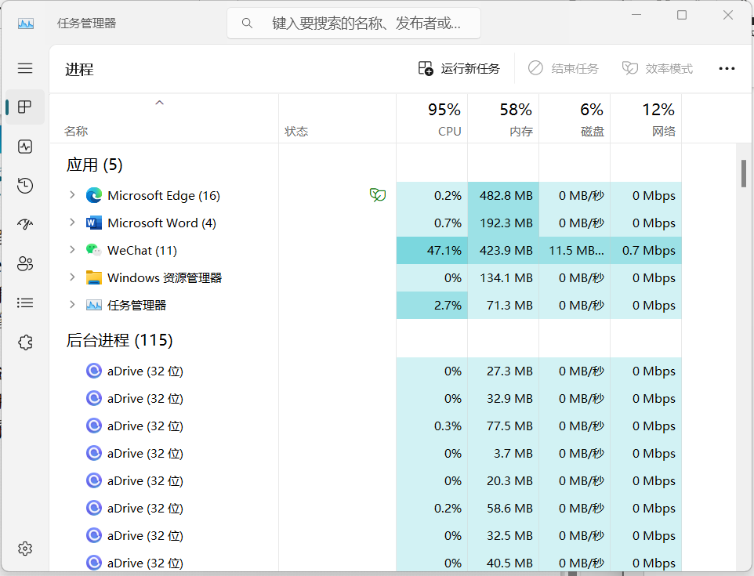

1. 使用 Tasklist 命令显示正在执行的进程。

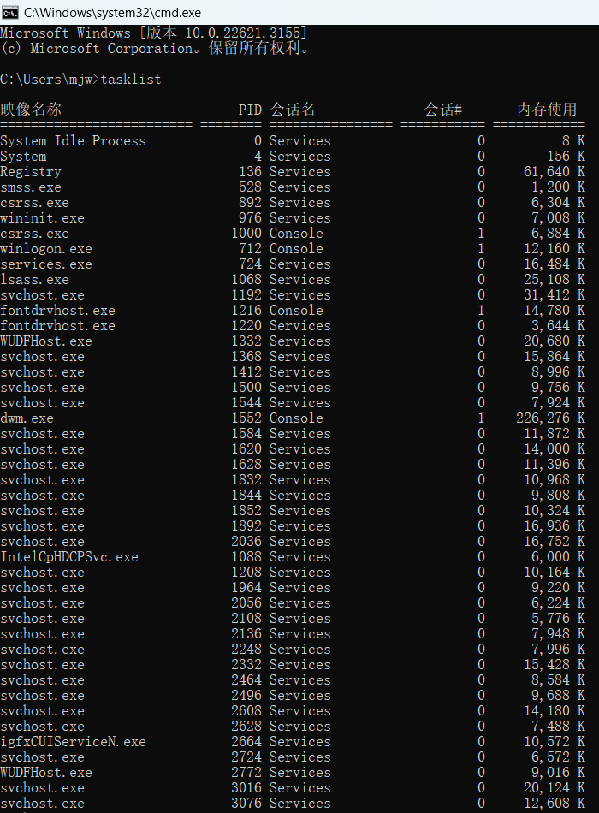

1. 使用 Taskkill 结束进程。
   1. 通过输入 TASKKILL /? 指令获得使用 TASKKILL 命令的用法。

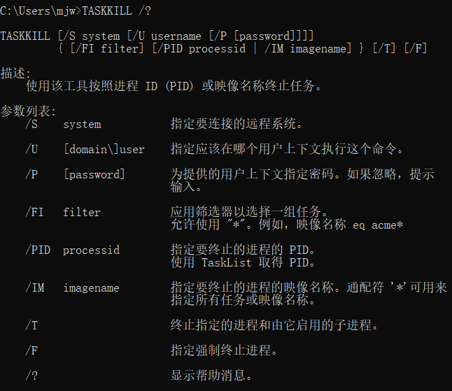

* 1. 通过进程的 PID 结束进程。

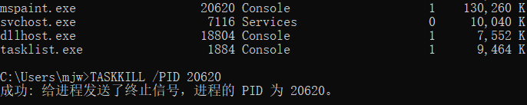

* 1. 通过进程的映像名称结束进程。

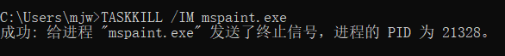

1. 打开记事本、写字板、画图、计算器四个应用程序。

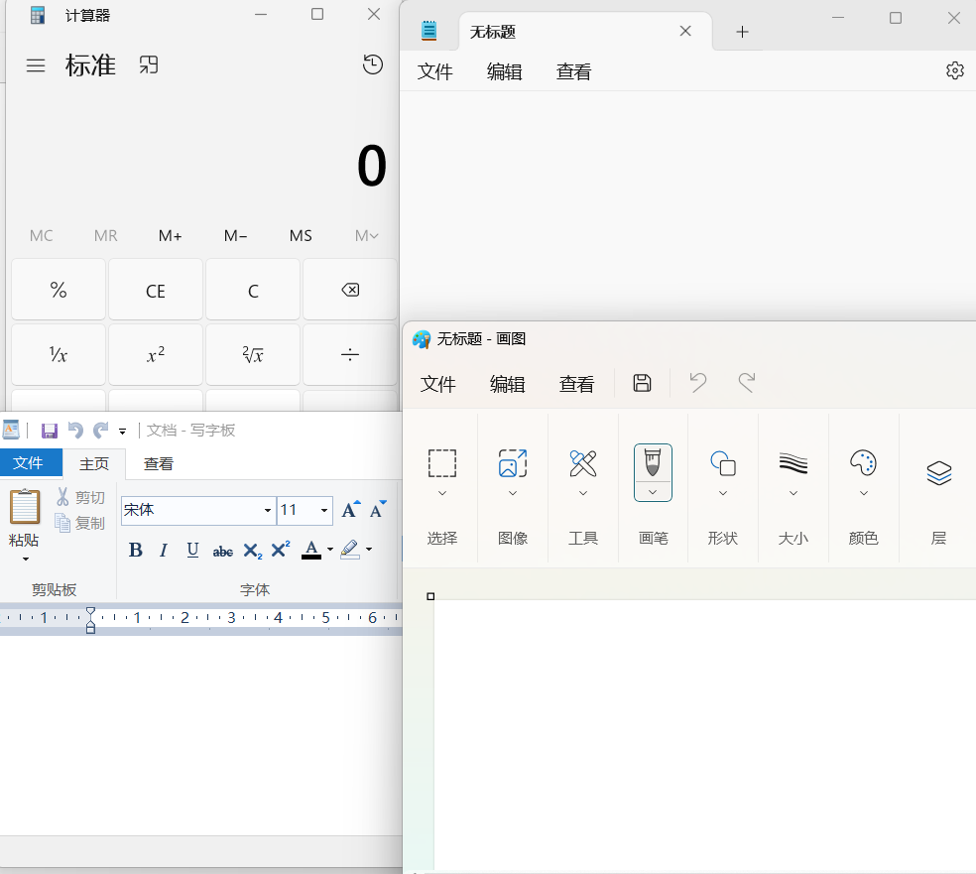

1. 通过界面结束进程。

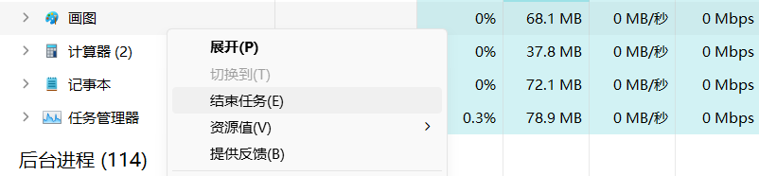

1. 通过 CMD 结束进程。

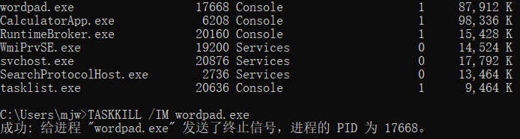

1. 通过界面启动进程：在任务管理器中切换到“进程”菜单，选择“运行新任务”，输入要启动的进程，并点击“确定”。

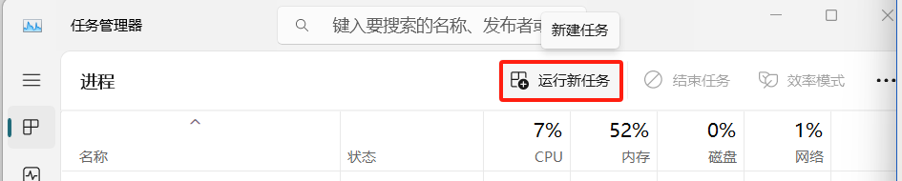

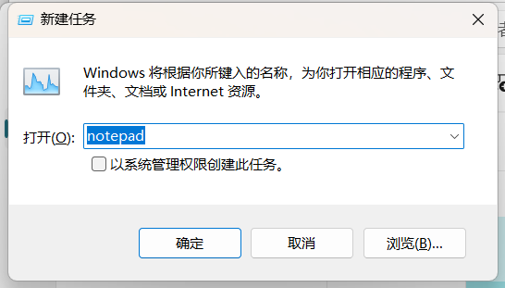

1. 通过 CMD 启动进程。
   1. 使用 start 命令。

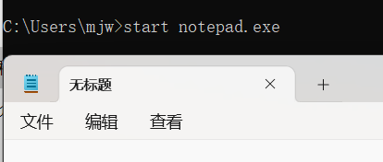

* 1. 使用 & 符号。

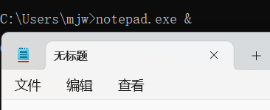

【分析讨论】

1. 进程和网络进程：进程代表运行中程序的实例。每个进程都有自己的地址空间、代码、数据和资源，相互隔离，互不干扰。进程之间通常通过IPC来进行数据交换和协同工作。而网络进程通常指的是运行在网络上的一个程序或服务，可以通过网络进行通信和数据交换。这些进程可能是客户端或服务器，通过网络协议进行通信。网络进程的运行可能涉及多个计算机或设备，通过网络连接进行数据传输。与一般进程不同的是，网络进程更强调在分布式环境中的通信和协同工作，网络进程要开启一到多个传输端口号，客户 端网络进程至少开启一个端口号，用于接收数据或发送数据。服务端 网络进程则可能至少开启两个端口号，一个用于接收客户端的数据， 一个用于发送数据给客户端。
2. 任务管理器的启动和使用：共有三种启动方式，可以选择单击 crtl+alt+del 键，选择“任务管理器”，或者右键点击任务栏，在快捷菜单打开“任务管理器”命令，或通过命令 taskmgr 打开“任务管理器”窗口。使用时，可以通过右键要结束的进程，并选择“结束任务”以结束此进程。
3. 显示有关服务的方式，图形和命令：一种是打开“任务管理器”后点击“进程”；另一种方式是在 CMD 中输入 TASKLIST 命令获得正在运行的进程的相关信息。
4. 图形和命令方式启动和停止有关进程：启动进程的方式一种是在 CMD 下输入 START 命令或用含有‘&’符号的命令启动进程；另一种方式是在任务管理器中切换到“进程”菜单，选择“运行新任务”，输入要启动的进程，并点击“确定”。停止进程的方式一种是通过右键要结束的进程，并选择“结束任务”以结束此进程，另一种是在 CMD 下使用 TASKKILL 命令，此方式需要知道对应进程的 PID 或映像名称以结束进程。

【实验名称：网络端口地址实验】

学生学号姓名：2253893 苗君文 合作学生：无

实验地点：济事楼 330 实验时间：2024年2月29日

【实验目的】

网络端口地址用于标识计算机网络进程,网络进程是计算机网络传输主体,由于语言表达上问题,容易误将计算机作为计算机网络的传输主体。明确了网络传输主体,就容易理解计算机网络各项具体功能处理的基本原理。本实验利用浏览器上网这个最为熟悉的应用,呈现网络端口地址作用。了解进程的基本概念。

1. 明确计算机网络交互的主体是进程。计算机网络两台计算机之间的交互,实质上是两个进程之间的交互。
2. 了解网络端口地址构成及使用。端口地址是用于标识网络上任意一台计算机上的任意一个网络进程,具有唯一性和不变性,只有通过访问网络端口地址才能通过网络同该进程交互。但在日常使用应用协议时,常常忽略端口地址,自动采用该应用协议缺省端口地址作为网络端地址。

【实验原理】

1. 网络端口地址

网络进程与一般进程具有基本相同的属性， 唯一不同的特性是网络进程而要开启1到多个传输端口号（传输层：0-65535，其 中0-1023为保留端口号或系统端口）。这些端口号就是所谓的网络端口地址。一般来说，对于C/S或B/S架构的网络，客户端网络进程至少开启1个端口号， 用于接收数据或发送数据。服务端网络进程则可能至少开启2个端口号，1个用于接收客户端的数据，l个用于发送数据给客户端。在 Windows 系统中，可以使用相关命令查看正在使用的端口号。

1. 网络端口地址划分示例

0~1023：系统端口，这些端口只有系统特许的进程才能使用；1024~65535：用户端口；

1024~5000：临时端口，一般的应用程序使用1024到4999来进行通讯；

5001~65535：服务器端口，用来给用户自定义端口。

常用的TCP,UDP相关端口号：

DHCP：服务器端的端口号是67；

DHCP：客户机端的端口号是68；

POP3：POP3接收协议，POP3客户端使用SMTP向服务器发送邮件。POP3使用的端口号是110；

SMTP：端口号是25，SMTP真正关心的不是邮件如何被传送，而只关心邮件是否能顺利到达目的地；

Telnet：端口号23测试端口号，可以使用telnet命令来测试端口号是否正常打开还是关闭；

FTP：FTP使用的端口号是20和21。20端口用于数据传输，21端口用于控制信息的传输，控制信息和数据能够同时传输，这是FTP的特 殊之处。

TFTP：端口号69，使用UDP的连接 TFTP（Trivial File Transfer Protocol,简单文件传输协议）是TCP/IP协议族中的一个用来在客户机与服务器之间进行简单文件传输的协议，提供不复杂、开销不大的文件传输服务。

UDP 53端口：DNS 域名解析服务；

TCP 80端口：HTTP 超文本传输服务；

TCP 443端口：HTTPS 加密的超文本传输。

【实验设备】

安装Windows系统的计算机。

【实验步骤】

1. 在浏览器分别输入地址：

https://www.tongji.edu.cn:8080 https://www.tongji.edu.cn:80 http://www.tongji.edu.cn:8080 http://www.tongji.edu.cn:80

观察结果并分析。

1. 进入 CMD 环境，输入命令：netstat -ano 观测。

【实验现象】

1. 访问 https://www.tongji.edu.cn:8080

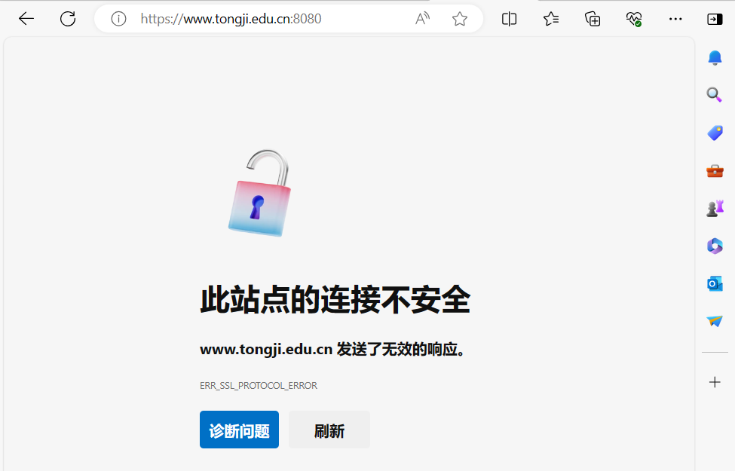

1. 访问 <https://www.tongji.edu.cn:80>

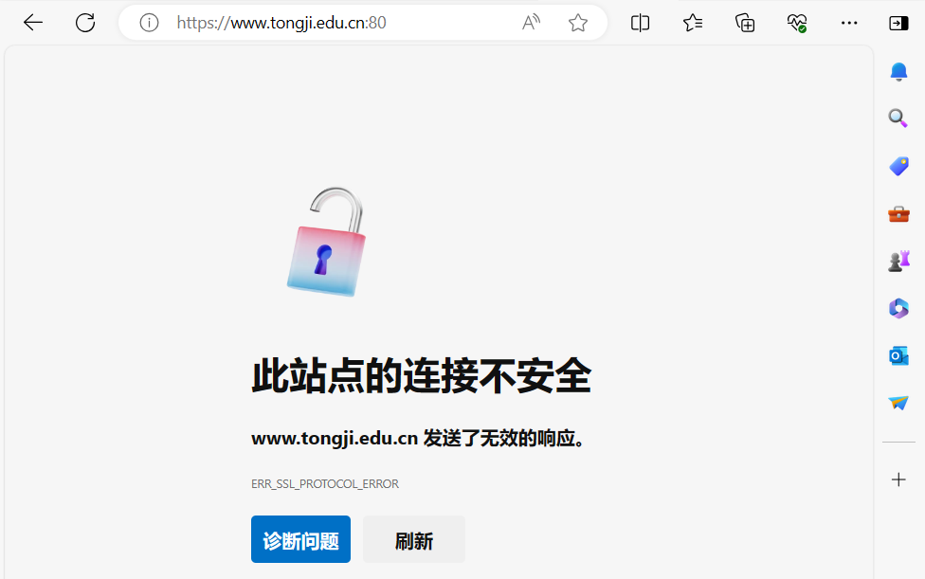

1. 访问 <http://www.tongji.edu.cn:8080>

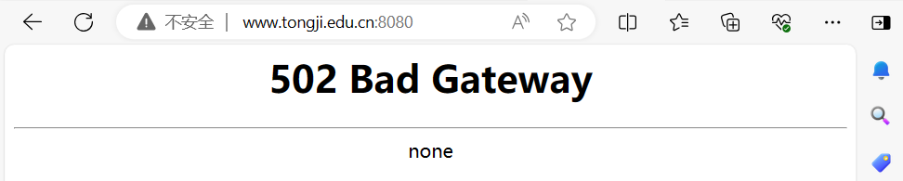

1. 访问 <http://www.tongji.edu.cn:80>

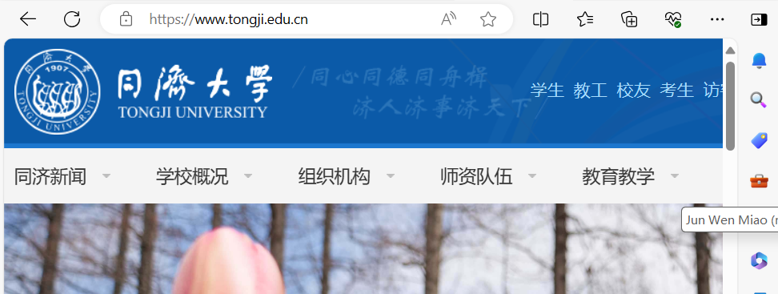

1. 在 CMD 输入 nestat -ano 命令观测。

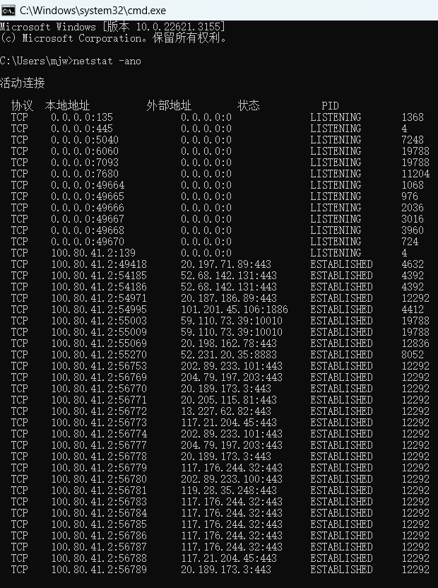

【分析讨论】

1. 记录实验内容的过程。

实验内容截图见上方。在实验过程中，访问<https://www.tongji.edu.cn:8080> 和<https://www.tongji.edu.cn:80> 网站时，都迅速显示出“发送了无效的响应”报错，而在访问 <http://www.tongji.edu.cn:80> 网站时，过了一小会儿显示“502 Bad Gateway”,只有访问 <http://www.tongji.edu.cn:80>时能够成功打开网址，证明了网络进程的打开依赖于正确的端口号。

1. 举例相关端口号使用。

TCP 80端口：HTTP 超文本传输服务；

TCP 443端口：HTTPS 加密的超文本传输。

TCP 25端口：SMTP 简单邮件传输；

TCP 1433端口：SQL 服务开放的端口；

UDP 53端口：DNS 域名解析服务；

UDP 67/68端口：DHCP 动态主机配置服务；

UDP 123端口：NTP 网络时间协议；

UDP 161/162端口：SNMP 简单网络管理协议。

【实验名称：网络线的制作和测试实验】

学生学号姓名：2253893 苗君文 合作学生：无

实验地点：济事楼 330 实验时间：2024年3月7日

【实验目的】

网络线是计算机网络中最基本的物理传输介质之一。通过网线，数据能够以高速、可靠的方式在设备之间进行传输。高质量的网线能够提供更快的数据传输速度和更稳定的连接，对于实时性要求高的应用（如视频会议、在线游戏）尤为重要。

本实验旨在

1. 了解双绞线这种网络传输介质。
2. 了解交叉线、直通线的作用和线图。
3. 了解水晶头的解法
4. 掌握制作网线的方法并学会测试双绞线。

【实验原理】

1. 双绞线

非屏蔽双绞线(Unshielded Twisted Pair，简称UTP)是在塑料绝缘外皮里面包裹着8根信号线，它们每2根为一对相互缠绕，形成总共4对，双绞线也因此得名。

EIA/TIA已经建立了UTP网线的国际标准并根据使用的领域 分为几个类别，每种类别的网线生产厂家都会在其绝缘外皮上标注其种类，例如CAT-5或者Categories-5。

1. T568A 和 T568B

其中，1、2用于发送，3、6用于接受，4、5、7、8是双向线。1、2线必须是双绞，3、6双绞，4、5双绞，7、8双绞。

标准568A的线序如下：

线序 1 2 3 4 5 6 7 8

颜色 白绿 绿 白橙 蓝 白蓝 橙 白棕 棕

标准568B的线序如下：

线序 1 2 3 4 5 6 7 8

颜色 白橙 橙 白绿 蓝 白蓝 绿 白棕 棕

1. 直通线与交叉线

直通线用于将计算机连入到交换机，或在结构化布线中由接线面板连到交换机等。根据EIA/TIA 568-B标准（又俗称为端接B），该接法中：

端1 白橙 橙 白绿 蓝 白蓝 绿 白棕 棕

端2 白橙 橙 白绿 蓝 白蓝 绿 白棕 棕

交叉线用于将计算机与计算机直接相连、交换机与交换机直接相连，也被用于计算机直接接入路由器的以太网口。根据568A标准和568B 标准，该接法中：

端1 白橙 橙 白绿 蓝 白蓝 绿 白棕 棕

端2 白绿 绿 白橙 蓝 白蓝 橙 白棕 棕

1. RJ-45 水晶头

双绞线的两端必须都安装RJ-45插头，以便插在网卡、集线器（Hub）或交换机（Switch）RJ-45接口上。

水晶头也有几种档次之分，一般比较好的也是如AMP这样的名牌大厂的质量好些。主要体现在：

（1）它的接触探针是镀铜的，容易生锈，造成接触不良， 网络不通。

（2）质量差的还有一点明显表现为塑料扣位不紧（通常是 变形所致），也很容易造成接触不良，网络中断。水晶头虽小，但在网络中十分重要，在许多网络故障中就有相当一部分是因为水晶头质量不好而造成的。

1. 双绞线测试

直通线：测线仪指示灯1-1 2-2 3-3 4-4 5-5 6-6 7-7 8-8显示即为测试成功；

交叉线：测线仪指示灯1-3 2-6 3-1 4-4 5-5 6-2 7-7 8-8显示即为测试成功。

【实验设备】

双绞线、水晶头（RJ-45接头）、压线钳、通断仪。

【实验步骤】

1. 准备好所有实验工具。
2. 剥线：利用双绞线剥线刀口将双绞线的外皮去除2-3厘米。实验时我拿的是灰色双绞线，其外皮十分难以剪除，但多次尝试后依旧将其剥去。
3. 抽去外套。
4. 拨线：将裸露的双绞线中的橙色对线拨向自己的左方，棕色对线拨向右方向，绿色对线拨向前方，蓝色对线拨向后方。
5. 按序号排好：小心地剥开每一对线，因为是遵循EIA／TIA 568B 的标准(白橙－橙－白绿－蓝－白蓝－绿－白棕－棕），需要按此序列排列好。
6. 排列整齐。
7. 剪断：将裸露出的双绞线用剪刀或斜口钳剪下只剩约1.4厘米的长度。
8. 准备放入插头。
9. 放入插头：最后再将双绞线的每一根线依序放入RJ－45接头的引脚内，第一只引脚内应该放白橙色的线，其余类推。确定双绞线的每根线是否按正确顺序放置，并查看每根线是否进入到水晶头的底部位置。
10. 准备压实。
11. 压紧：用RJ－45压线钳压接RJ－45接头，把水晶头里的八块小铜片压下去后，使每一块铜片的尖角都触到一根铜线。
12. 完成。
13. 制作另一端 RJ-45 接头。
14. 用通断仪测量：如果两组1、2、3、4、5、6、7、8指标灯对应的灯同时亮，则表示制作双绞线制作成功。

【实验现象】

1. 剥线，抽去外套。

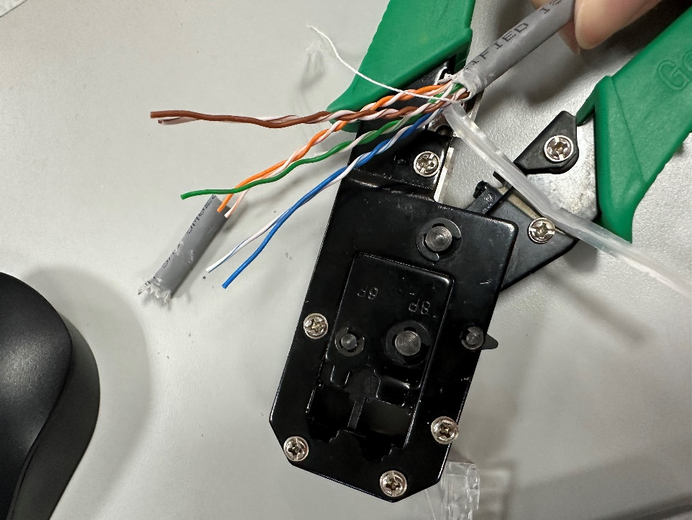

1. 拨线。

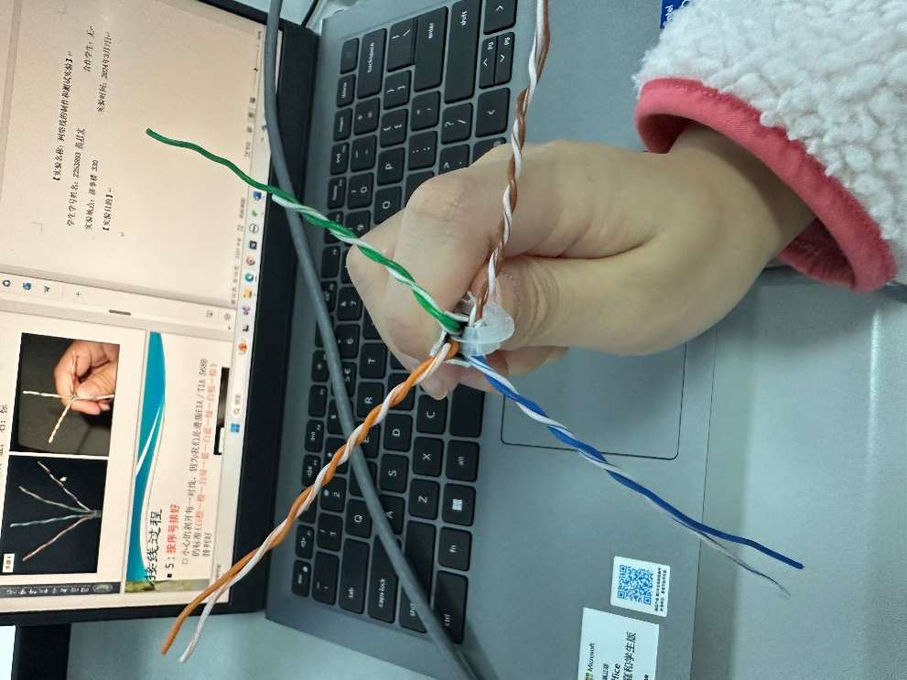

1. 排列好每条线，排列整齐，剪断，放入插头，压实。

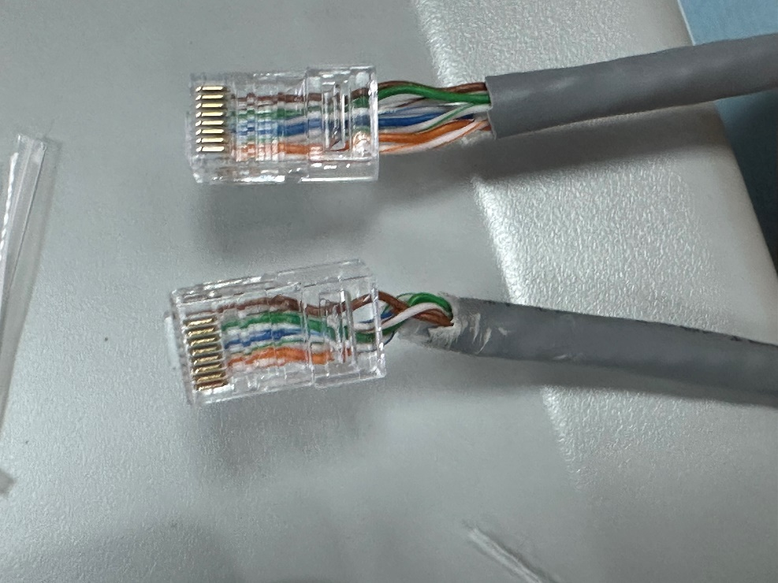

1. 用通断仪测试。两组灯都同时亮起，测试成功，双绞线制作成功。

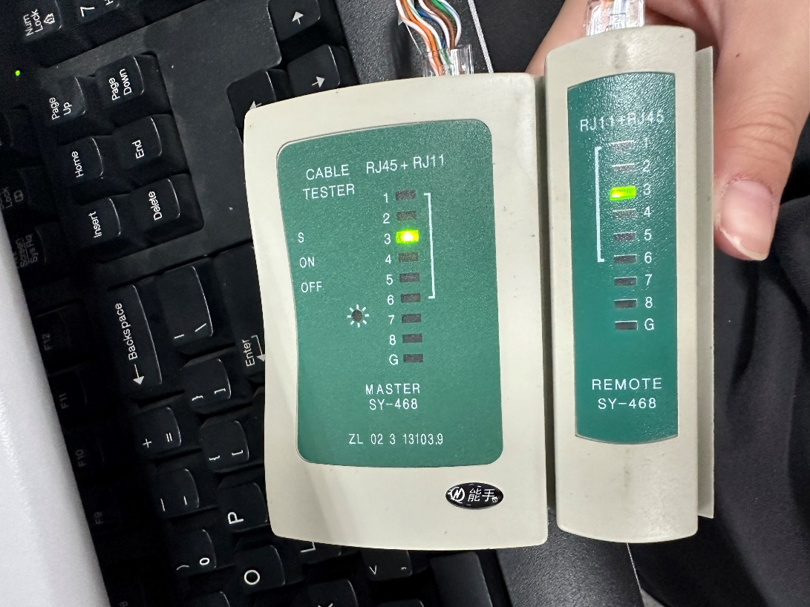

【分析讨论】

本次实验我学会了如何制作网线。在实验过程中，由于拿到的灰色线外皮较硬难以剥落，需要使用较大力气并多次尝试才成功剥落。再将八条线一并插入水晶头后，我直接就去测试了，而测试仪并无任何反应，再看课件后，发现还需将接头压紧，把水晶头里的八块小铜片压下去，使每一块铜片的尖角都触到一根铜线。压紧后再次测试便测试成功了。

【实验名称：基本网络测试工具及应用工具实验】

学生学号姓名：2253893 苗君文 合作学生：无

实验地点：济事楼 330 实验时间：2024年3月7日

【实验目的】

操作系统中也内置了些非常有用的软件网络测试工具，如果能使用得当，并掌握一定的测试技巧一般来说是完全可以满足一般需求的，有的甚至被黑客作为黑客工具。其实有许多黑客工具软件也是基于这些内置的网络测试软件而编制、改写的。

这些工具虽然不能称之为专业测试工具，但可以简单判断网络的具体实际状况。

本实验则是去熟悉、学习这些网络测试工具，学会使用这些工具对后续的软件职业发展有着重要作用。这些工具可以用来简单判断网络的具体实际状况。

【实验原理】

1. 命令基本格式

命令 参数 回车

Cmd 【option】

一般 cmd /? 是该命令的帮助信息。如ipconfig /?

1. Ping 命令

ping [-t] [-a] [-n count] [-l length] [-f] [-i ttl] [-v tos] [-r count] [-s count] [[-j - Host list] | [-k Host-list]] [-w timeout] destination-list

Ping命令是Windows9X/NT中集成的一个专用于TCP/IP协议的测试工具，ping命令是用于查看网络上的主机是否在工作，它是通过向该主机发送ICMP ECHO_REQUEST包进行测试而达到目的的。一般凡是应用TCP/IP协议的局域或广域网络，不管你是内部只有几台电脑的家庭、办公室局域网，还是校园网、企业网甚至Internet国际互联网络，当客户端与客户端之间无法正常进行访问或者网络工作出现各种不稳定的情况时，可以先试试用Ping这个命令来测试一下网络的通信是否正常，多数时候是可以一次奏效的。

利用ping这个工具我们可以获取对方计算机的IP 地址，特别是在局域网中，我们经常是利用DHCP动 态IP地址服务自动为各工作站分配动态IP地址，这时 当然我们要知道所要测试的计算机的NETBIOS名，也即我们通常在“网络邻居”中看到的“计算机名”。使用ping命令时我们只要用ping命令加上目标计算机 名即可，如果网络连接正常，则会显示所ping的这台机的动态IP地址。其实我们完全可以在互联网使用，以获取对方的动态IP地址，这一点对于黑客来说是比较有用的，当然首先要知道对方的计算机名。

关于PING命令的参数：

-t—有这个参数时，当你ping一个主机时系统就不停的运行ping这个命令，直到你按下Control-C。

-a—解析主机的NETBIOS主机名，如果你想知道你所ping的要机计算机名则要加上这个参数了，一般是在运用ping命令后的第一行就显示出来。

-n count—定义用来测试所发出的测试包的个数， 缺省值为4。通过这个命令可以自己定义发送的个数，对衡量网络速度很有帮助，比如我想测试发送20个数据包的返回的平均时间为多少，最快时间为多少，最慢时间为多少就可以通过执行带有这个参数的命令获知。

-l length—定义所发送缓冲区的数据包的大小，在默认的情况下windows的ping发送的数据包大小为 32byt，也可以自己定义，但有一个限制，就是最大只能发送65500byt，超过这个数时，对方就很有可能因接收的数据包太大而死机，所以微软公司为了解决这一安全漏洞于是限制了ping的数据包大小。

-f—在数据包中发送“不要分段”标志，一般你所发送的数据包都会通过路由分段再发送给对方，加上此参数以后路由就不会再分段处理。

-i ttl—指定TTL值在对方的系统里停留的时间，此参 数同样是帮助你检查网络运转情况的。

-v tos—将“服务类型”字段设置为“tos”指定的值。

-r count—在“记录路由”字段中记录传出和返回数据包的路由。一般情况下你发送的数据包是通过一个个路由才到达对方的，但到底是经过了哪些路由呢?通过此参数就可以设定你想探测经过的路由的个数，不过限制在了9个，也就是说你只能跟踪到9个路由。

1. NBTSTAT 命令

NBTSTAT [ [-a RemoteName] [-A IP address] [-c] [-n] [-r] [-R] [-RR] [-s] [-S] [interval] ]

NBTSTAT 命令用于查看当前基于 NETBIOS的TCP/IP 连接状态，通过该工具可以获得远程或本地机器的组名和机器名。虽然用户使用 ipconfig/winipcfg 工具可以准确地得到主机的网卡地址，但对于一个已建成的比较大型的局域网，要去每台机器上进行这样的操作就显得过于费事了。网管人员通过在自己上网的机器上使用DOS命令 nbtstat，可以获取另一台上网主机的网卡地址。

关于NBTSTAT命令的参数：

-a Remotename—说明使用远程计算机的名称列出其名称表，此参数可以通过远程计算机的NetBios名来查看他的当前状态。

-A IP address—说明使用远程计算机的 IP 地址并列出名称表，这个和-a不同的是就是这个只能使用IP，

其实-a就包括了-A的功能了。

-c—列出远程计算机的NetBIOS 名称的缓存和每个名称的 IP 地址 这个参数就是用来列出在你的NetBIOS里缓存的你连接过的计算机的IP。

-n—列出本地机的 NetBIOS 名称。

4. Ipconfig 命令

Ipconfig [/all][/batch file][/renew all][/release all][/renew n][/release n]

all--显示与TCP/IP协议相关的所有细节信息，其中包括测试的主机名、IP地址、子网掩码、节点类型、是否启用IP路由、网卡的物理地址、默认网关等。

Batch file—将测试的结果存入指定的“file”文件名中，以便于逐项查看，如果省略file文件名，则系统会把这测试的结果保存在系统的“winipcfg.out”文件中。

renew all—更新全部适配器的通信配置情况，所有测试重新开始。

release all—释放全部适配器的通信配置情况，

renew n—更新第n号适配器的通信配置情况，所有测试重新开始。

release n—释放第n号适配器的通信配置情况，

【实验设备】

安装Windows系统的计算机。

【实验步骤】

1. 使用 win+R 打开 CMD 窗口。
2. 使用 cmd /? 了解各种命令的使用指南。
3. 按照每种不同的命令进行逐个运行，并将实验现象截图。

【实验现象】

1. PING /?

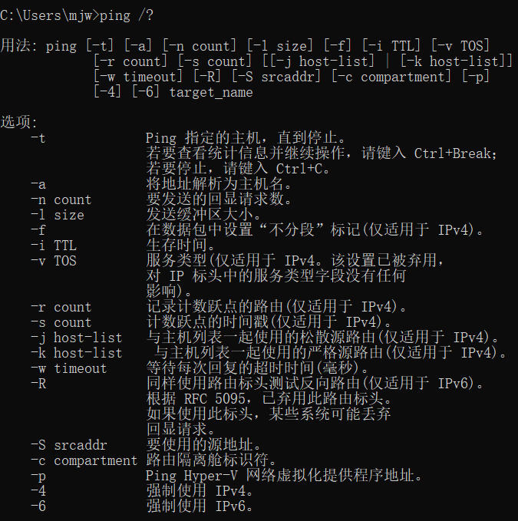

1. 使用 PING 命令测试网络通否。

① 网络不通畅。

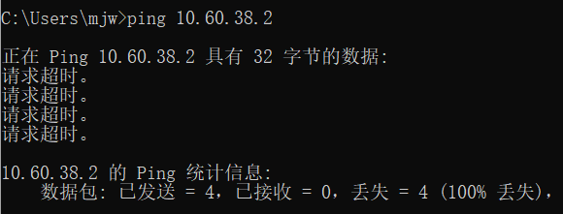

② 网络通畅。

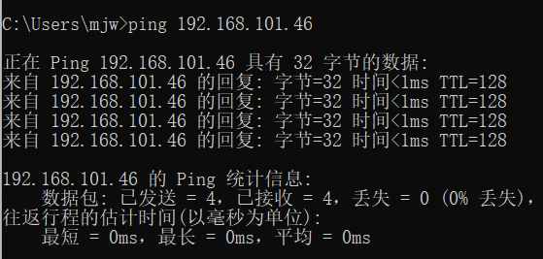

1. PING -a hostname

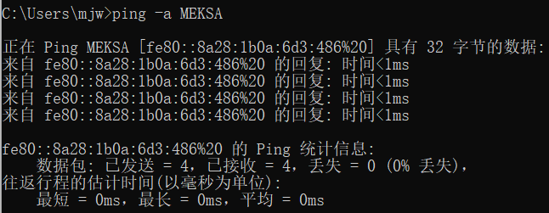

1. NBTSTAT /?

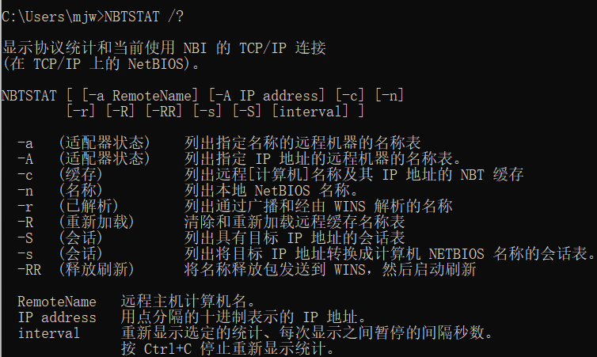

1. NBTSTAT -n

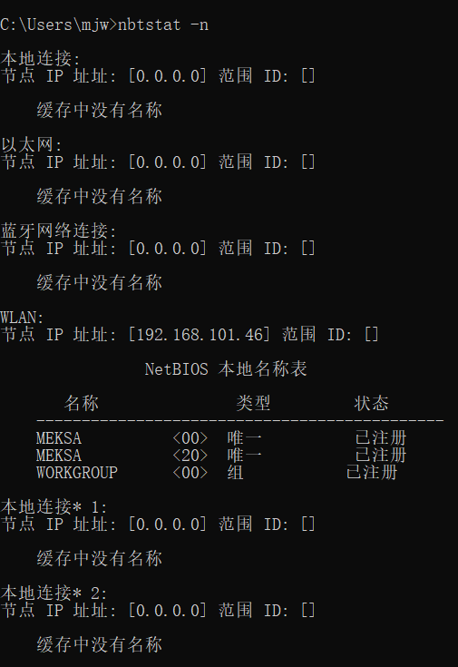

1. Ipconfig /?

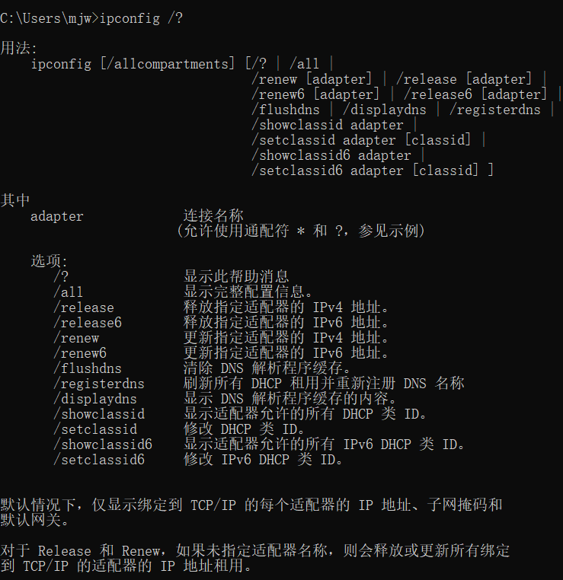

1. Ipconfig /all

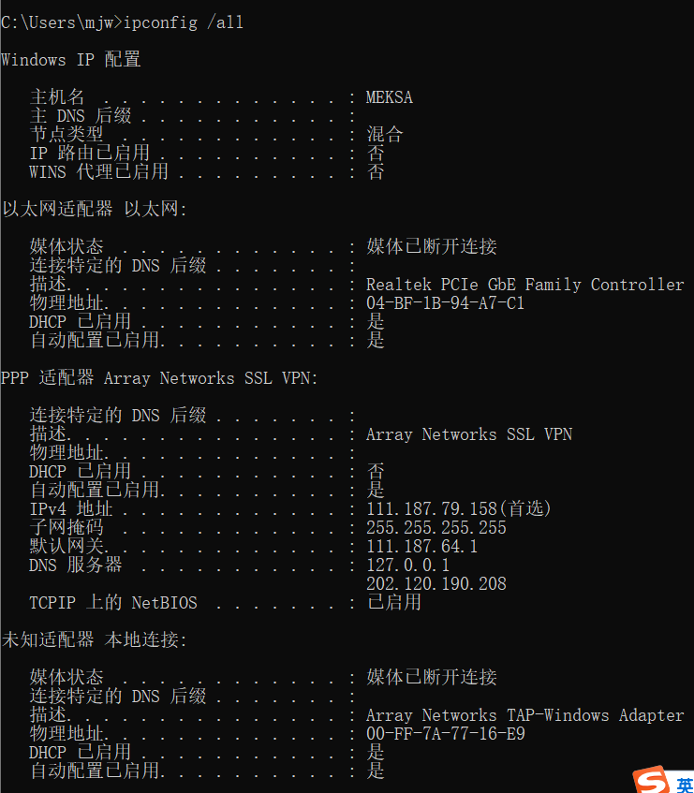

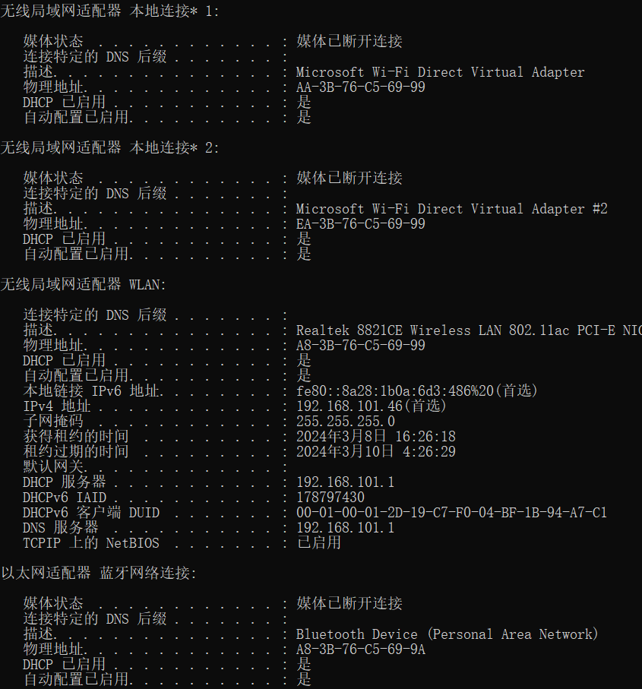

【分析讨论】

通过本实验我学会了一些cmd命令来测试网络及应用。在实验过程中，在CMD中输入 route add 命令却显示“请求的操作需提升”。

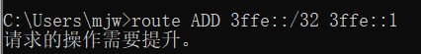

经查询csdn后，得知需要以管理员身份运行cmd。

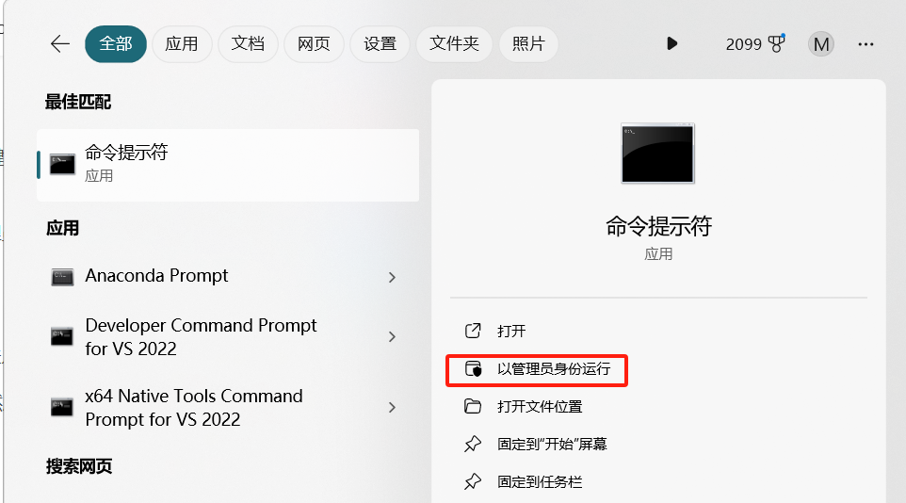

在此窗口下便能正常运行 route add 有关的命令。

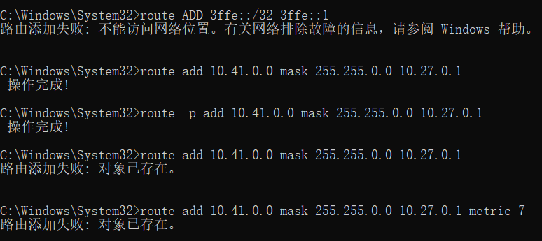

【实验名称：主机路由实验】

学生学号姓名：2253893 苗君文 合作学生：无

实验地点：济事楼 330 实验时间：2024年3月14日

【实验目的】

**路由（routing）是指分组从源到目的地时，决定端到端路径的网络范围的进程 。路由工作在OSI参考模型第三层——网络层的数据包转发设备。路由器通过转发数据包来实现网络互连。虽然路由器可以支持多种协议（如 TCP/IP、IPX/SPX、AppleTalk等协议），但是在我国绝大多数路由器运行TCP/IP协议。**

**路由器通常连接两个或多个由IP子网或点到点协议标识的逻辑端口，至少拥有1个物理端口。路由器根据收到数据包中的网络层 地址以及路由器内部维护的路由表决定输出端口以及下一跳地址，并且重写链路层数据包头实现转发数据包。路由器通过动态维护路由表来反映当前的网络拓扑，并通过网络上其他路由器交换路由和链路信息来维护路由表。**

**本实验主要讨论主机路由，主机路由就是在自己的电脑上配置路由功能，基本通过软件实现。而路由器中路由表一般通过硬件实现。在主机中，保存着一张路由表，也就是主机路由。这张路由表根据实际情况的不同而不同。它是保证本机能上网不可缺少的一项。**

【实验原理】

1. Windows 主机路由命令

ROUTE [-f] [-p] [-4|-6] command [destination]

[MASK netmask] [gateway] [METRIC metric] [IF interface]

-f 清除所有网关项的路由表。如果与某个

命令结合使用，在运行该命令前，

应清除路由表。

-p 与 ADD 命令结合使用时，将路由设置为

在系统引导期间保持不变。默认情况下，重新启

动系统时，不保存路由。忽略所有其他命令，

这始终会影响相应的永久路由。

-4 强制使用 IPv4。

-6 强制使用 IPv6。

command 其中之一:

PRINT 打印路由

ADD 添加路由

DELETE 删除路由

CHANGE 修改现有路由

destination 指定主机。

MASK 指定下一个参数为“netmask”值。

netmask 指定此路由项的子网掩码值。

如果未指定，其默认设置为 255.255.255.255。

gateway 指定网关。

interface 指定路由的接口号码。

METRIC 指定跃点数，例如目标的成本。

【实验设备】

安装Windows系统的计算机。

【实验步骤】

用管理员权限打开 CMD 后，尝试各种 route 相关的命令，并记录结果。

route print--本命令用于显示路由表中的当前项目，由于用IP地址配置了网卡，因此所有的这些项目都是自动添加的。

route add--使用本命令，可以将新路由项目添加给路由表。

route change--可以使用本命令来修改数据的传输路由，但不能使用本命令来改变数据的目的地。

route delete--使用本命令可以从路由表中删除路由。

【实验现象】

1. route PRINT 命令

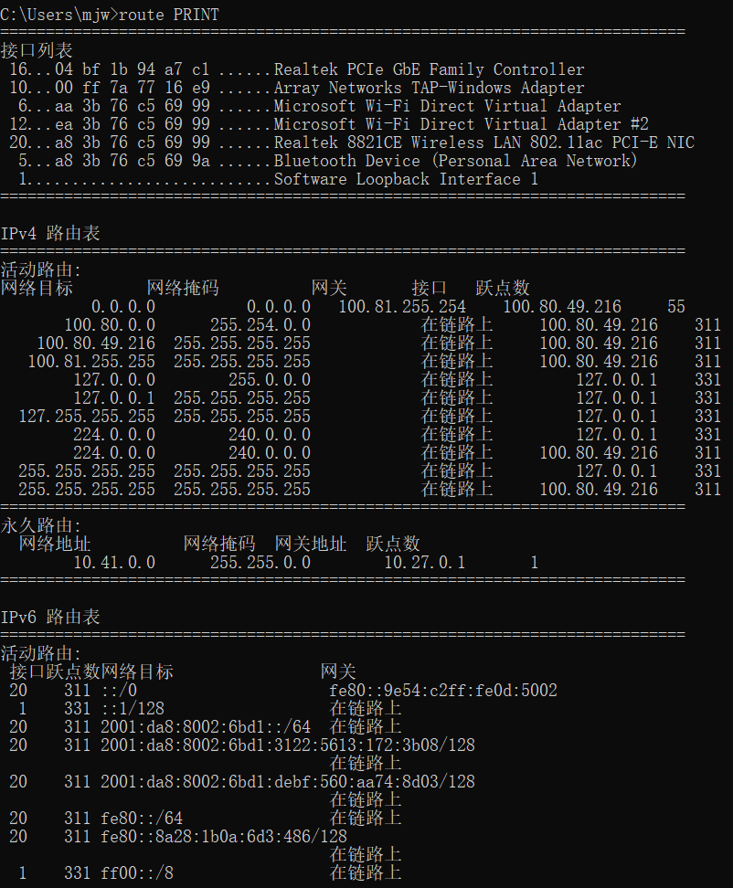

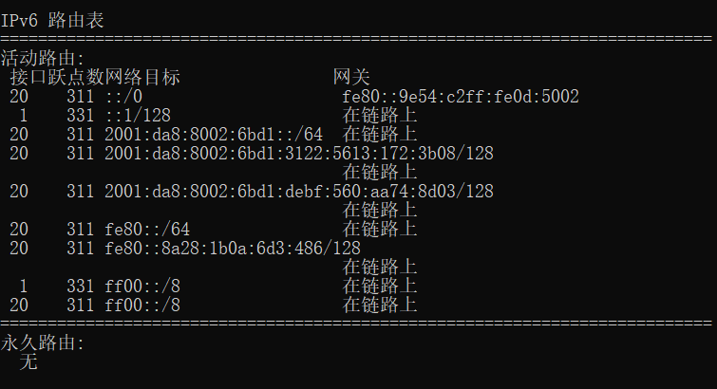

1. route ADD 命令

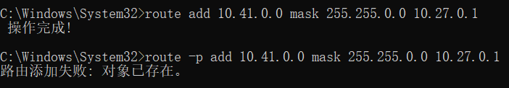

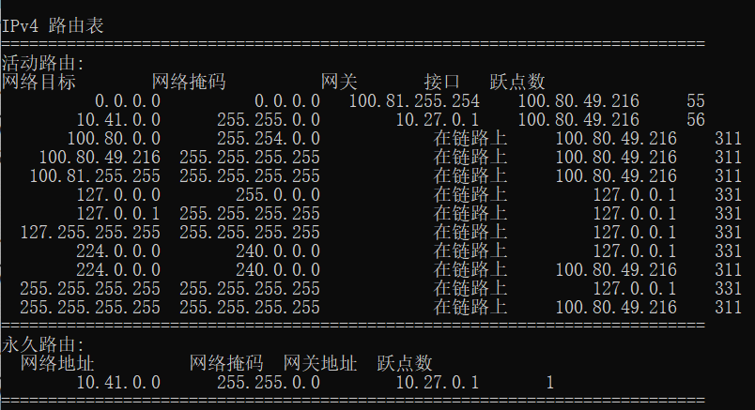

1. route CHANGE 命令

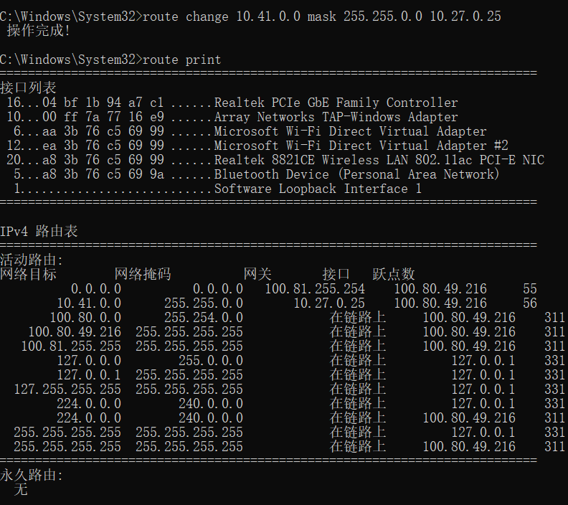

1. route DELETE 命令

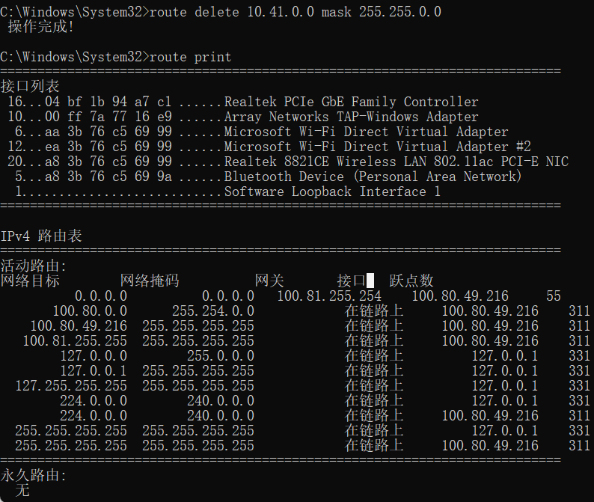

【分析讨论】

开始实验时，输入route add 命令，显示“请求的操作需要提升”，查阅资料后发现需要用管理员权限打开 CMD 从而便能使实验正常运行。

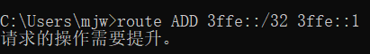

**并且，在实验add命令时，了解到了相关参数的含义，比如如果未给出 IF，它将尝试查找给定网关的最佳接口。此外，也了解到只有在 PRINT 命令中才允许模式匹配。无效的 MASK 产生错误，即当 (DEST & MASK) != DEST 时，会导致路由添加失败，因为指定的掩码参数无效。**

【实验名称：异步串口通信收发实验】

学生学号姓名：2253893 苗君文 合作学生：有

实验地点：济事楼 330 实验时间：2024年3月14日

【实验目的】

**数据通信是物理层的核心功能。其基本原理属于通信学范畴。**

**串口通信(Serial Communication)是一种设备间非常常用的串行通讯方式，因为它简单便捷，因此大部分电子设备都支持该通讯**

**方式，在调试设备时也经常使用该通讯方式输出调试信息。**

**实验利用计算机的串行口进行两台计算机间的字符收发，展示通信基本原理，加深了解物理层作用。**

**（1）理解异步串行通信基本原理。**

**（2）了解串口并口的定义。**

**（3）使用异步串口电缆实现数据的传输，信息的接收和发出。**

【实验原理】

1. 串口与并口

串口：只能用一条线传输一位数据，每次传输一个字节的一位

并口：同时通过8或多条数据线传输信息，一次传输一个或多个字节。

并行口由于同时传输更多的信息，速度明显高于串行口，但串行口可以用于比并行口更远距离的数据传输。

PC系统中串口的物理连接方式有9针和25针两种方式，通过额外的子卡挡板与电脑连接。

随着PC技术的发展，25针的串口逐渐被淘汰，目前串口都采用9针的连接方式直接集成在主板上。一般的PC主板都提供两个串口：COM1，COM2 标准的串口能够达到最高115Kbps的数据传输速度，而一些增强型串口如ESP(Enhanced Serial Port，增强型串口) 、Super ESP(Super Enhanced Serial Port，超级增强型串口)等则能达到460Kbps的数据传输速率。

并行接口简称并口，也就是LPT接口，是采用并行通信协议的扩展接口。并口的数据传输率比串口快8倍，标准并口的数据传输率为1Mbps，一般用来连接打印机、扫描仪等。所以并口又被称为打印口。

1. 串口特性

RS232接口是1970年由美国电子工业协会（EIA） 联合贝尔系统、调制解调器厂家及计算机终端生产厂家共同制定的用于串行通讯的标准。它的全名是“数据终端设备（DTE）和数据通讯设备（DCE）之间串行二进制数据交换接口技术标准”。该标准规定采用一个25个脚的DB25连接器，对连接器的每个引脚的信号内容加以规定，还对各种信号的电平加以规定。随着设备的不断改进，出现了代替DB25的DB9接口，现在把RS232接口叫做DB9。

【实验设备】

两台装有Windows系统的计算机、一根异步串口通信电缆。

【实验步骤】

1. 连接异步串口通信电缆。
2. 建立异步串行通信连接。

（1）运行超级终端创建连接。

（2）设置通信参数。

1. 两端超级终端连接后，互相进行字符收发，可以在自己的屏幕上看到对方发送的字符。
2. 改变有关参数配置，观测实验结果。
3. 观测文件传输特性。

【实验现象】

1. 输入连接名“2253893”，确定后建立连接。

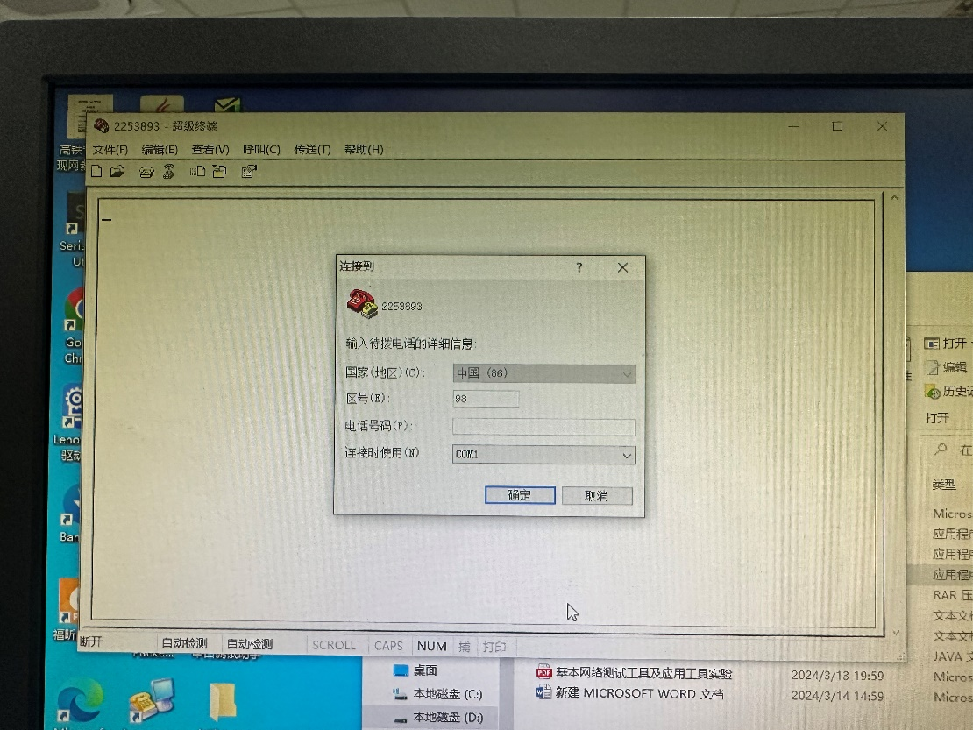

1. 设置通信参数，点击确定。

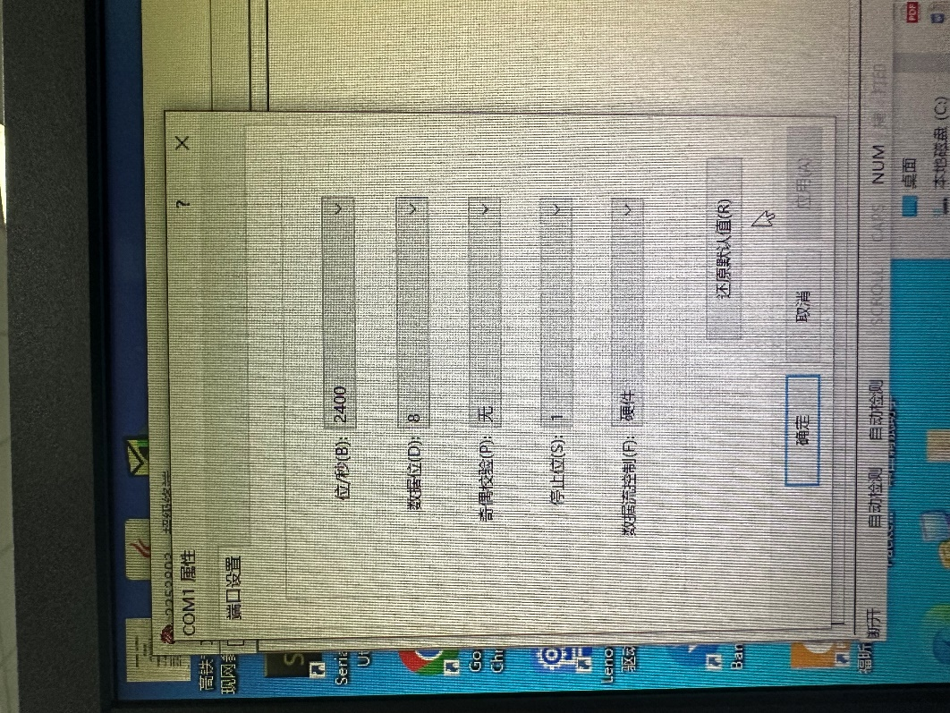

1. 字符收发。（截图为我的主机接收到的内容）

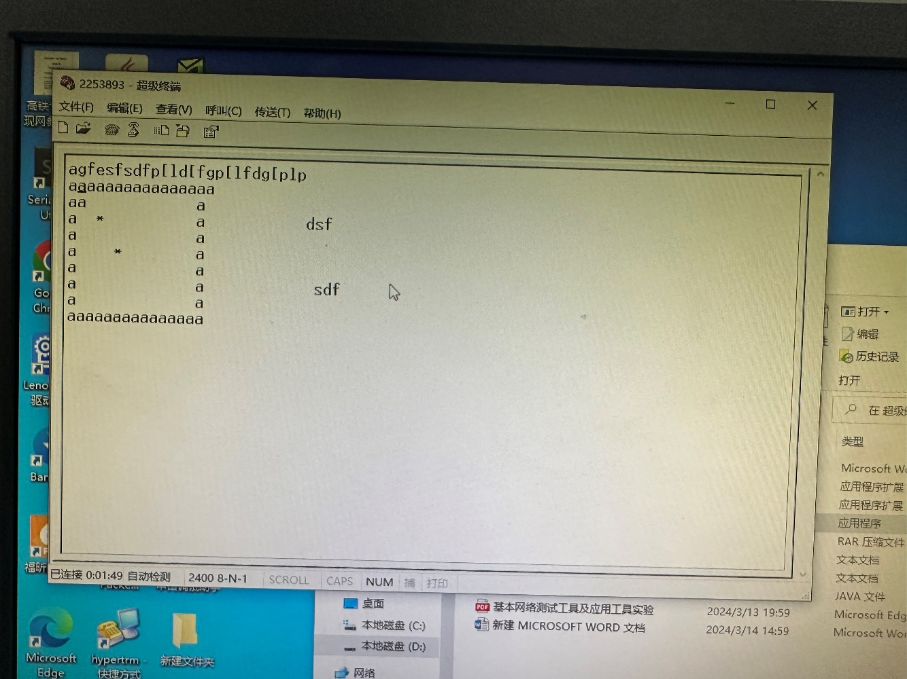

1. 更改属性。

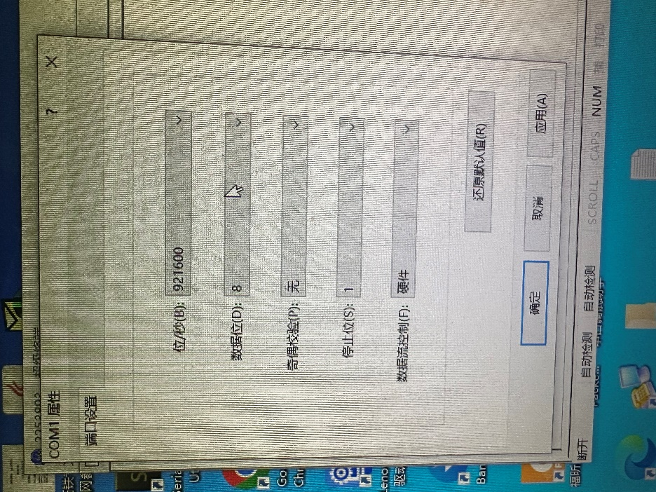

1. 发送文件。

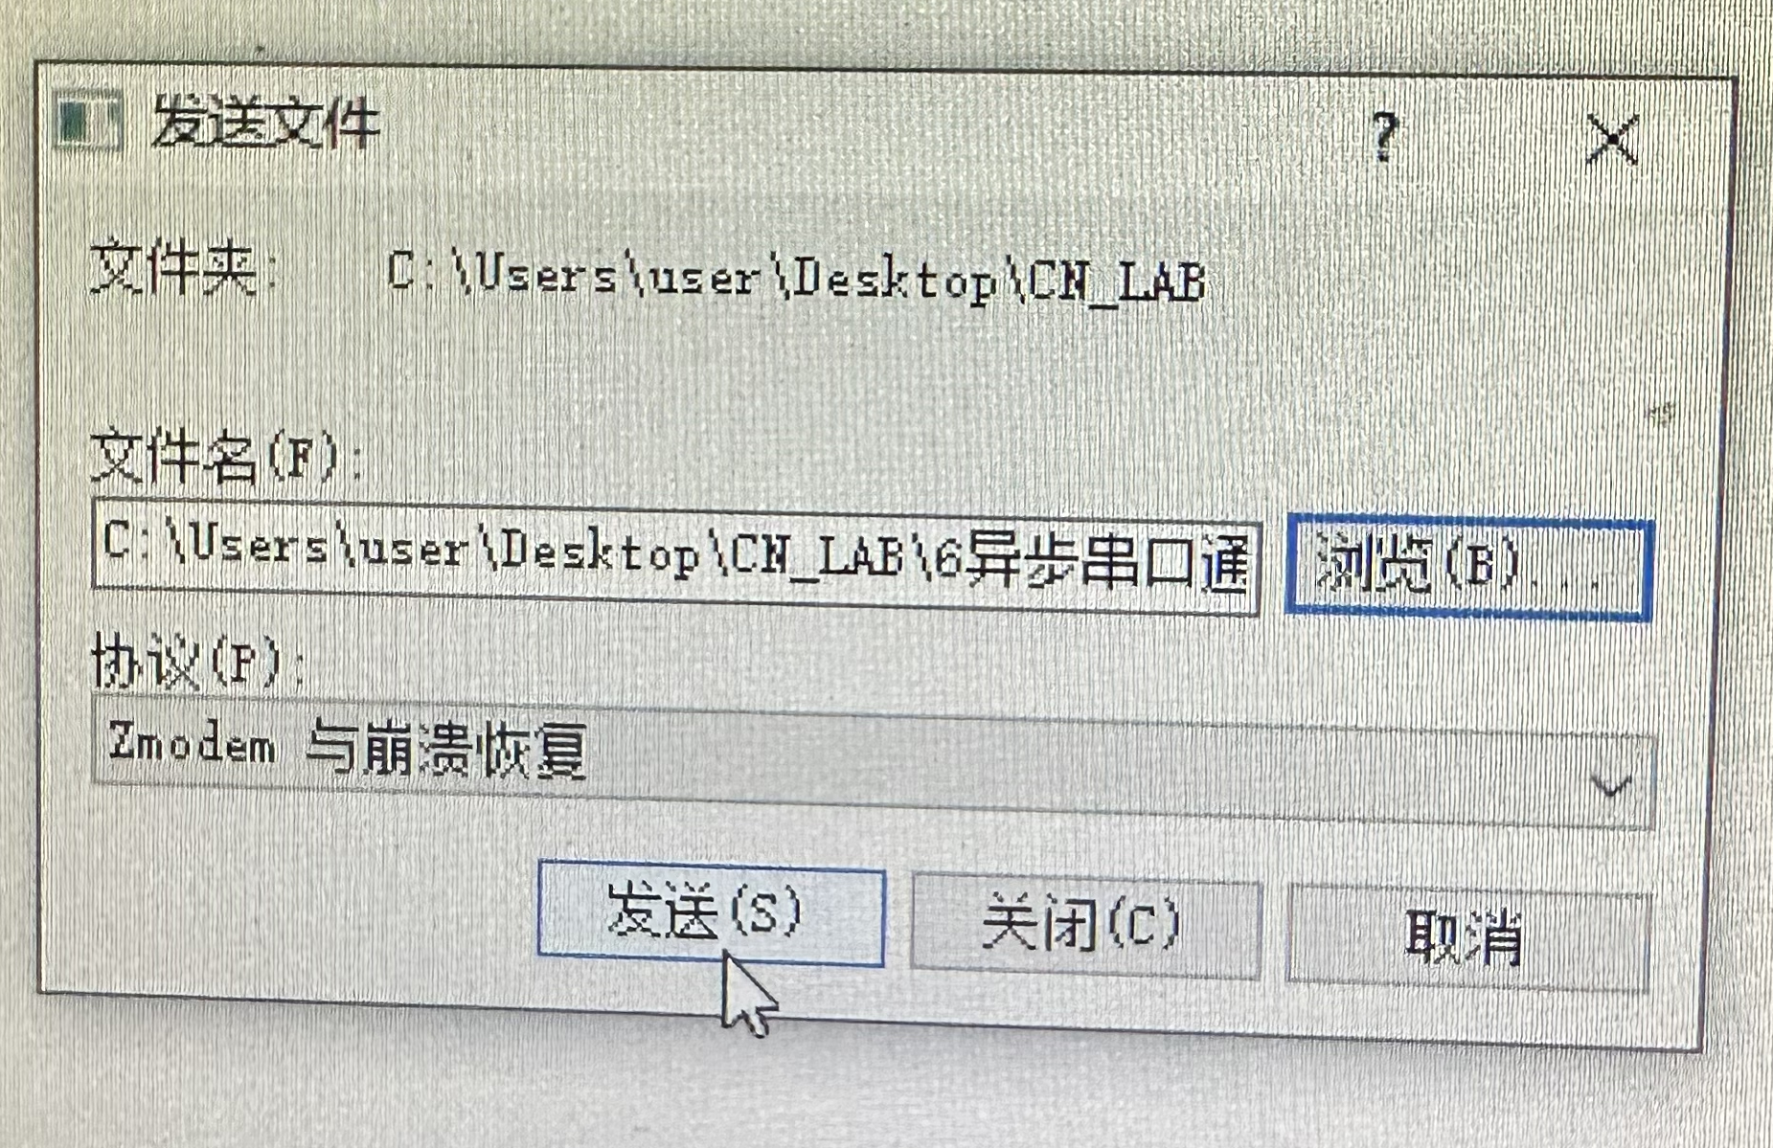

尝试发送一份PDF，但所需时间过长。

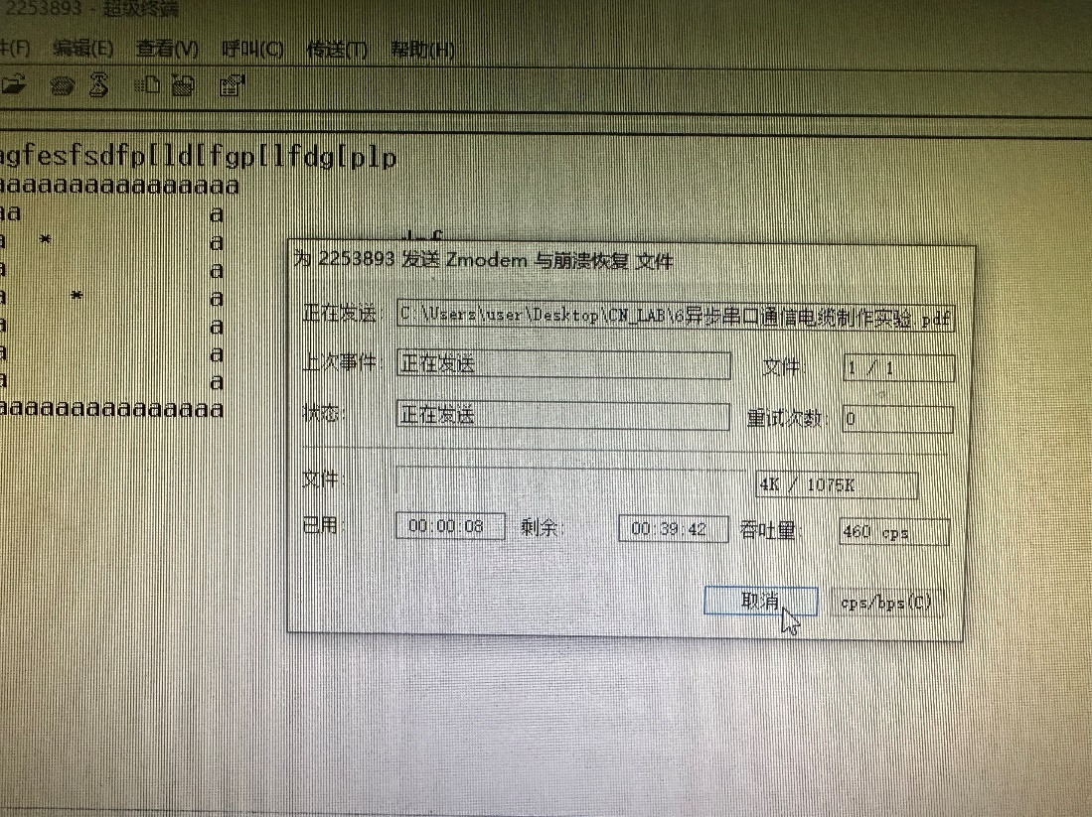

于是选择发送一个很小的txt文件，大小为0KB，对方主机成功接收。

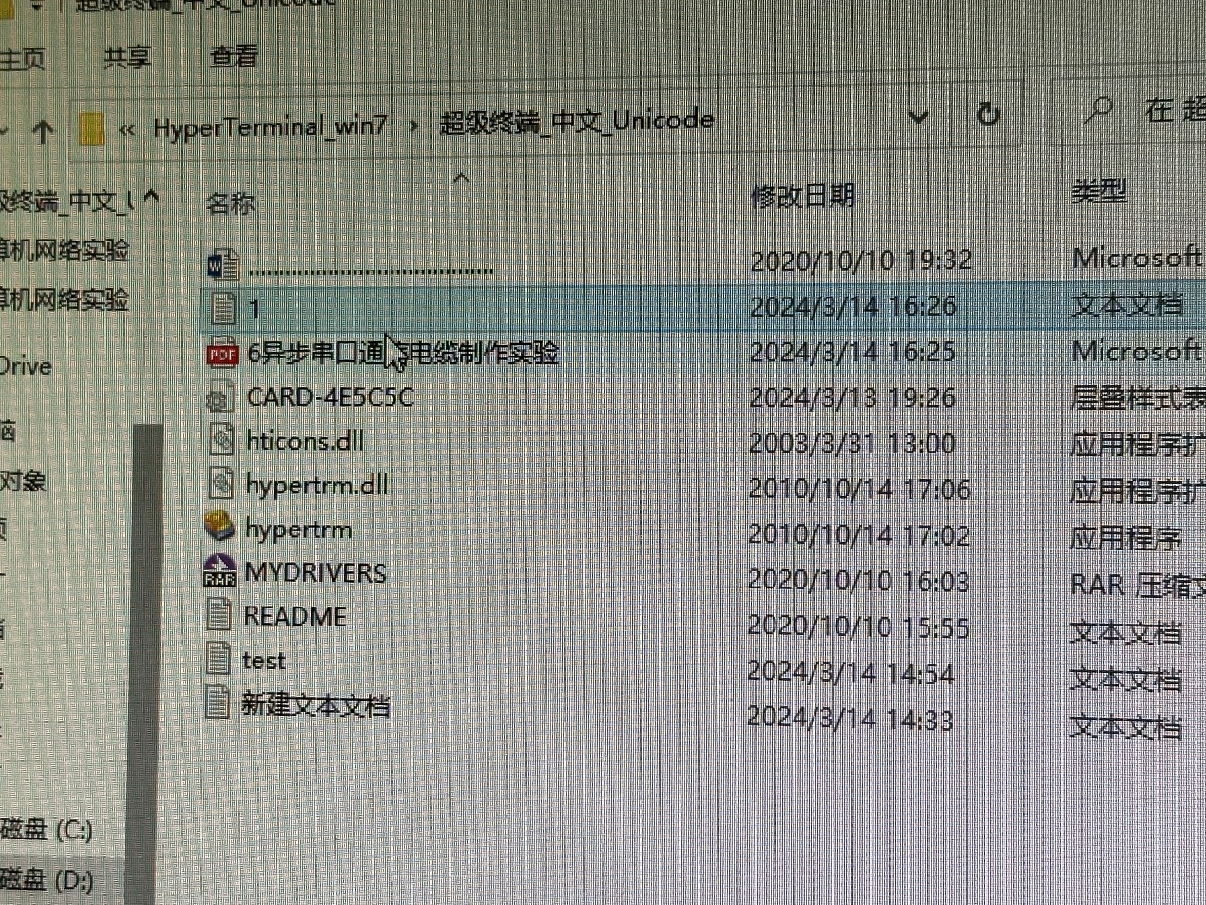

【分析讨论】

**实验过程中，输入的字符只能在对方电脑上看到，且无法删除，这种方式无法编辑或修改所写内容，比较类似于打电话的形式。**

**此外，在传输文件时，异步串口通信方式十分缓慢（若要传输一份1500KB大小的文件需要花费1个多小时）。因为串口只能用一条线传输一位数据，每次传输一个字节的一位，但这种方式也比较适合于远距离的信息传输。**

【实验名称：IOS的基本操作 路由器的基本操作实验】

学生学号姓名：2253893 苗君文 合作学生：无

实验地点：济事楼 330 实验时间：2024年3月21日

【实验目的】

1. 了解IOS的基本概念。
2. 了解IOS的配置方法。
3. 了解路由器的各种模式，包括用户模式、特权模式、全局配置模式、端口配置模式、子接口配置模式、线路配置模式、路由配置模式等。
4. 了解设备的连接基本原则。
5. 熟悉PT5软件的使用。

【实验原理】

1. IOS介绍

IOS相当于微软件操作系统， 不过他是运行在 思科路由器与交换机上面的一个系统。

IOS的一些基本功能：运载网络协议和功能、对产生高速流量的设备进行连接、增加网络安全性、提供网络的可扩展性来简易网络的增长和冗余问题、可靠的连接网络资源。

1. IOS的配置方法

一般可以通过三种方法进行IOS路由器的CONSOLE口，用于本地的PC，也就是说用PC上面的COM口接到路由器上面的控制口；还有就是通过MODEM连接aux口，用于远程配置；还有就是VTY线路来telnet。另外，通过有关TFTP下载配置文件。一般我们用得最多的就是通过控制台，此外就是telnet。

1. 路由器的各种模式
2. 用户模式

进入路由器以后，就是一种用户模式。如果不进入setup模式就是进入了用户模式。“Router>”是用户模式的提示符。前面的router是代表路由器的名字，可以自定义。一般在用户模式里做不了很多操作。

1. 特权模式

如果要查看一些配置的话，我们就要进入到特权模式，请注意提示符的变化：router#

在用户模式中：router>enable 输入enable （可以简写成en,并tab）就会到router#。一般在查看路由器的一些配置，路由信息，都是在这个模式下面查看的。如果要用特权模式中返回到用户模式就用disable，也就是router# disable ，就可以返回到用户模式了。那么在用户模式与特权模式退出命令行可以输入logout。

1. 全局配置模式

在特权模式下输入configure terminal 可以简写为conf t 。这个全局配置模式的提示符如下： router(config)#。如果要退出这种模式就返回到特权模式的话，输入disable或exit即可。

1. 接口模式

接口模式是相对于每个接口来说的。比如我要配置以太网口e,那么我在全局配置模式下面输入interface ethernet number ：interface代表我要进接一个接口。那么ethernet代表我是进入以太网的类型的接口 number 代表我要进入到序数为几的那个口。比如我现在要进入以太网0口，那么如下所输入router(config)#interface ethernet 0，也可以简写为int e0，那么提示符又会变成router(config-if)#，这是接口配置模式。

1. 子接口配置模式

在全局配置模式下面进入，输入命令 router(config)#interface fastehernet 0/0.1

提示符就会变成 router(config-subif)#，

即进入了子接口配置模式。

1. 线路配置模式

在特权模式中输入： router(config)#line console 0，代表我要进入控制台这个线路，提示符就会变成：router(config-line)#。

1. 路由配置模式

特权模式下面输入 router(config)#router rip 代表我进入了路由配置模式了。提示符为router(config-router)#。从这些模式中大家可以有几种方式出来：一种是EXIT，另一种是END。

1. 其他IOS命令：Show，No，？等
2. 连接基本原则

同种类型设备之间使用交叉线连接，不同类型设备间使用直通线连接；路由器和PC属于DTE类型，即数据终端设备，交换机和HUB属于DCE类型，即数据通信设备；RJ45网络接头做法一般有568A和568B两种标准，两个接头按同一标准制作即直通线，不同标准即交叉线。

【实验设备】

装有Windows系统的计算机，CISCO PACKET TRACER软件。

【实验步骤】

1. 在Cisco中放置路由器和PC。
2. 点击路由器，打开IOS命令行，尝试使用不同命令进入各种IOS模式。
3. 设置路由器的IP地址。
4. 打开路由器的port status。
5. 连接路由器和PC。
6. 打开PC的CMD，输入ping命令以检测实验结果。

【实验现象】

1. 放置路由器和PC后打开IOS命令行。此时处于用户模式。

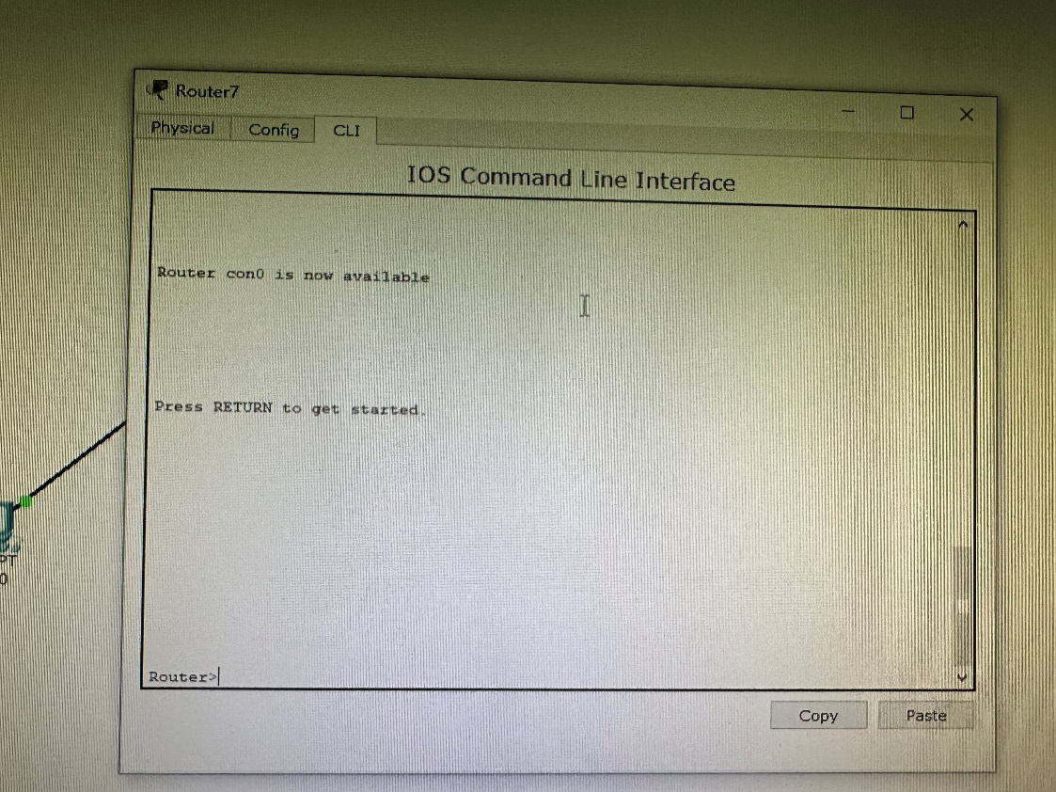

1. 输入enable进入特权模式。

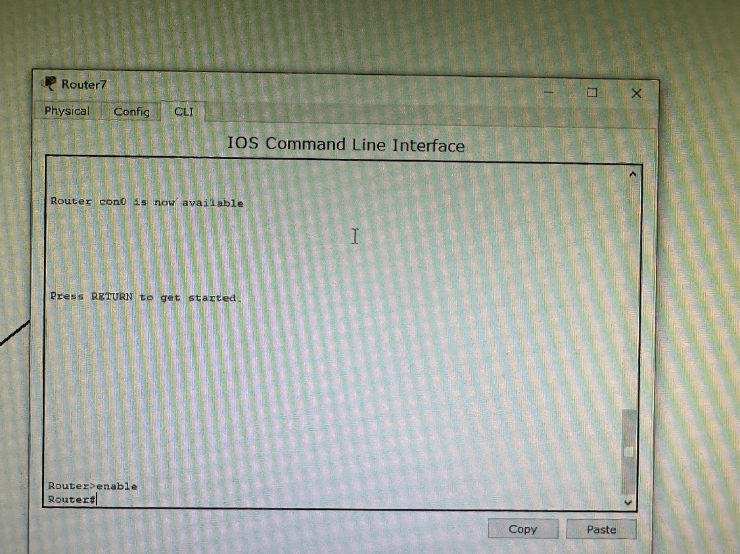

1. 输入disable返回到用户模式。

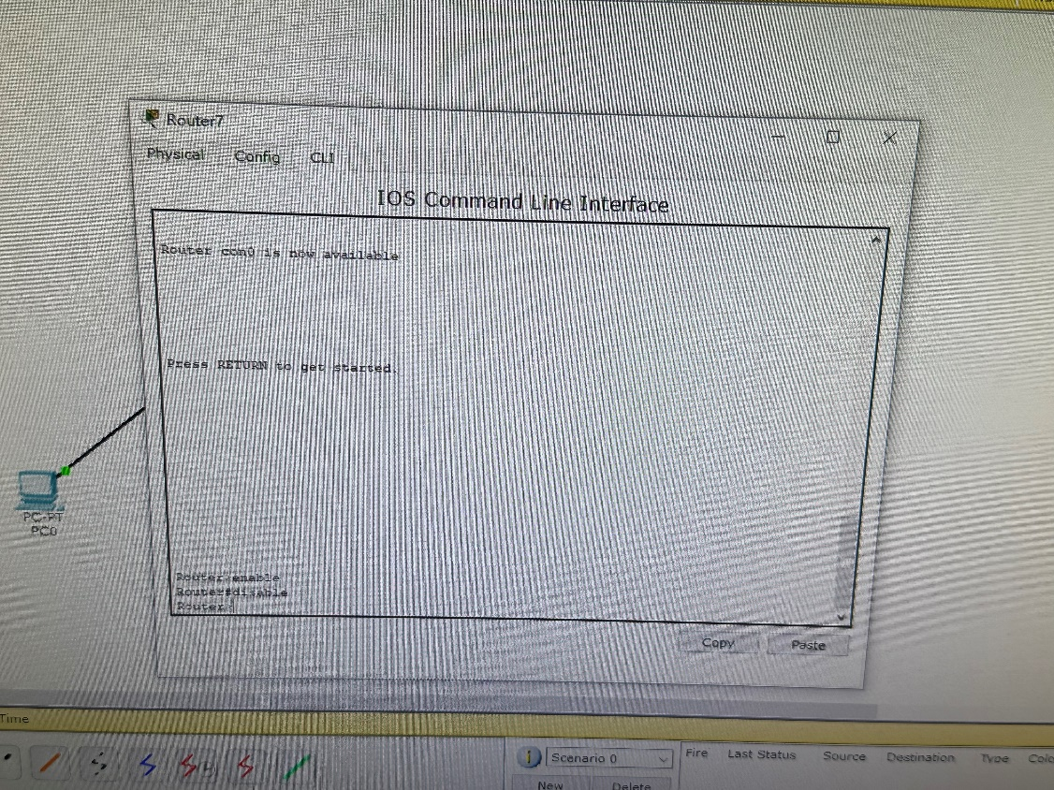

1. 输入logout退出命令行。

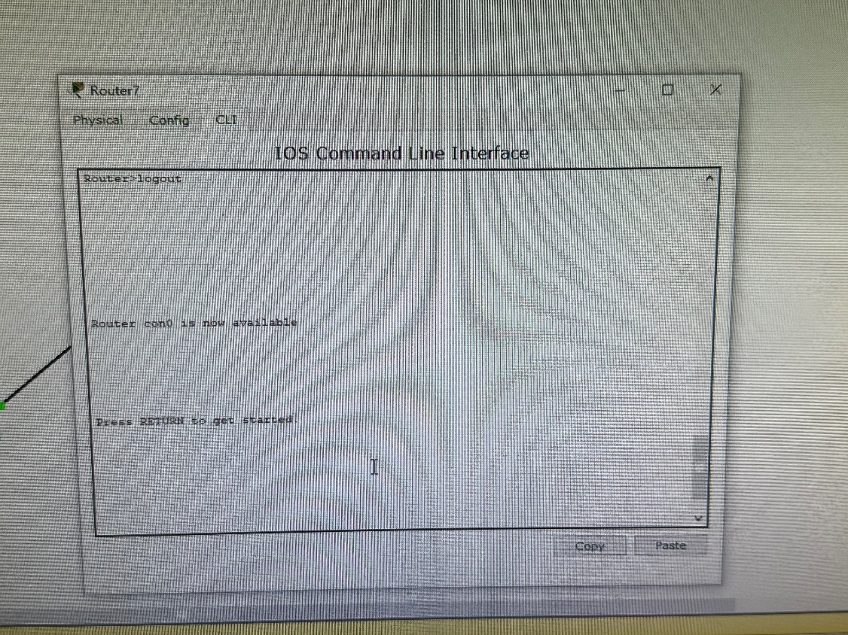

1. 进入全局配置模式。

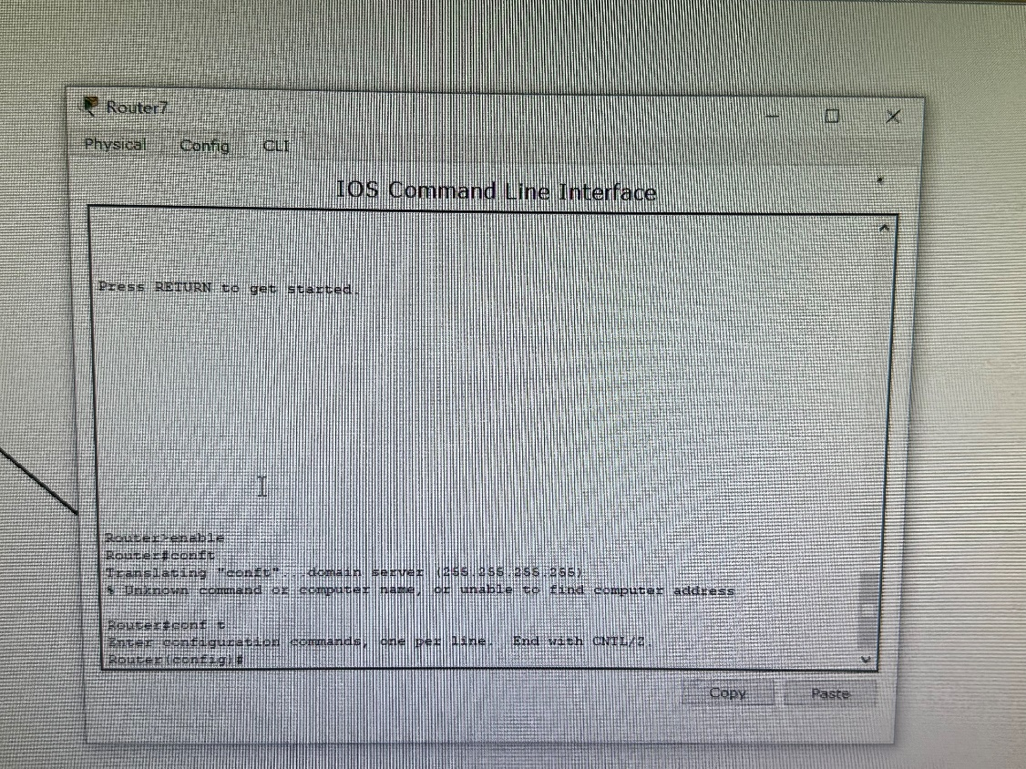

1. 进入接口模式。

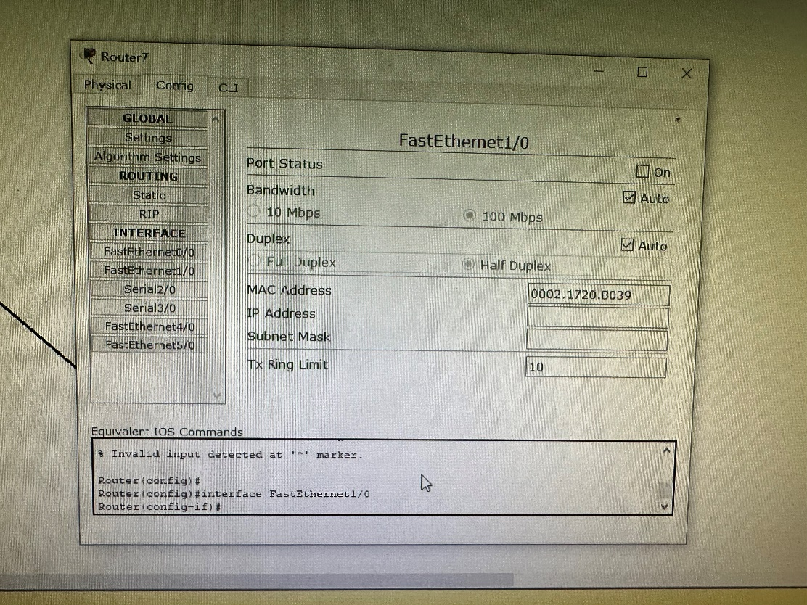

1. 进入子接口配置模式。

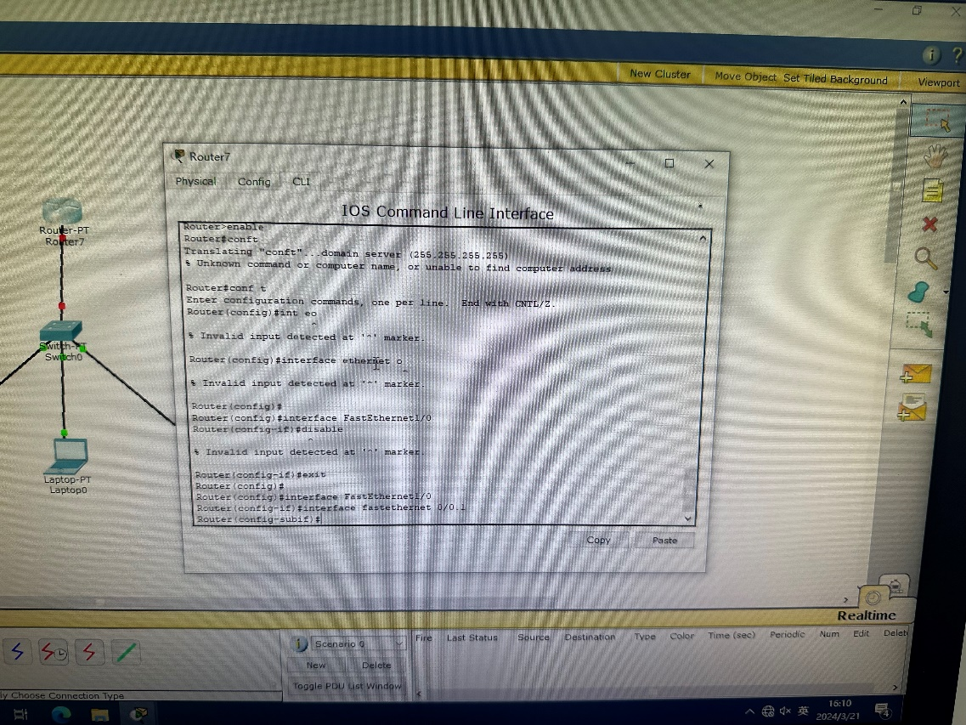

1. 进入线路配置模式。

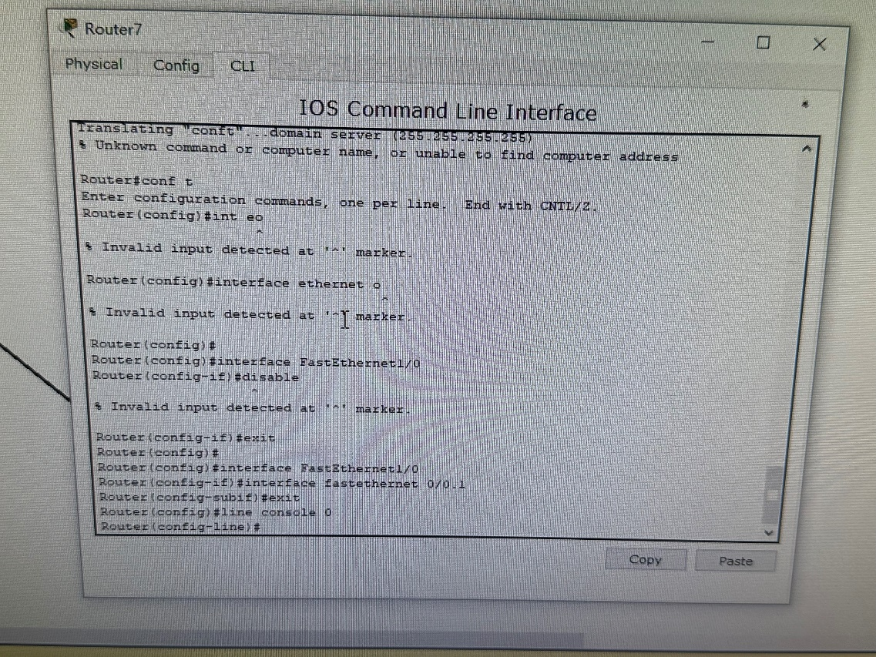

1. 进入路由配置模式。

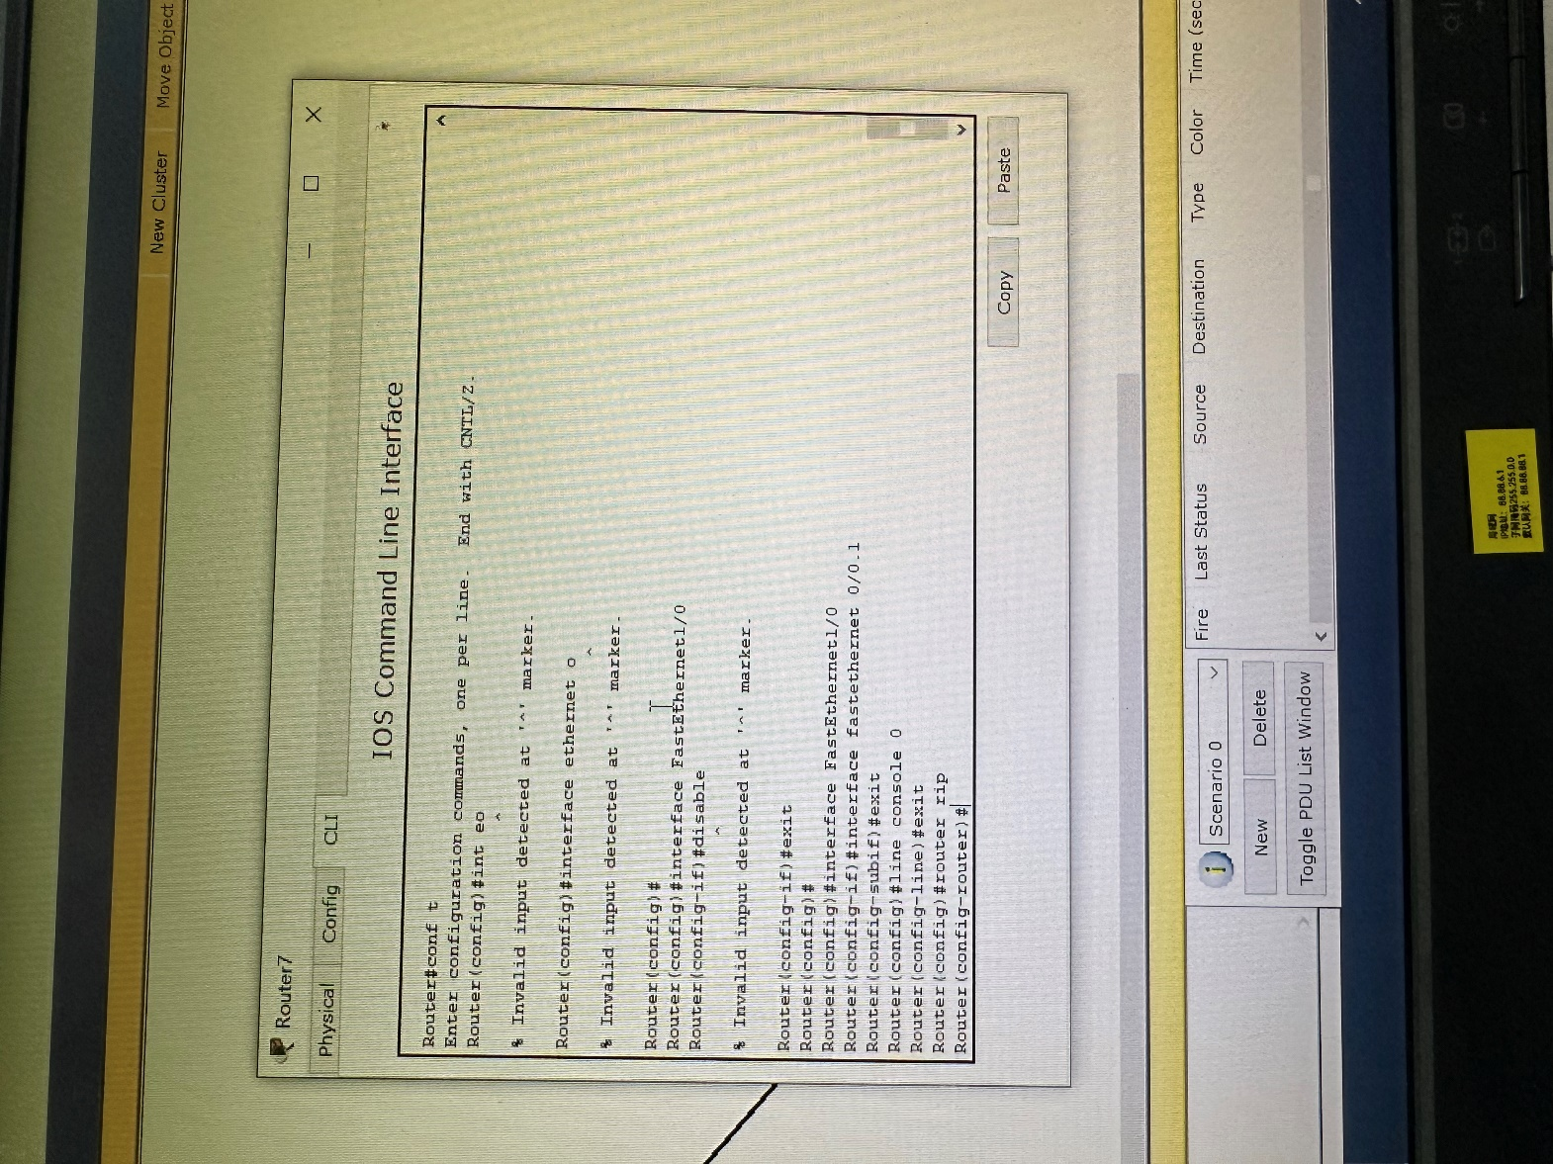

1. 设置路由器IP地址。

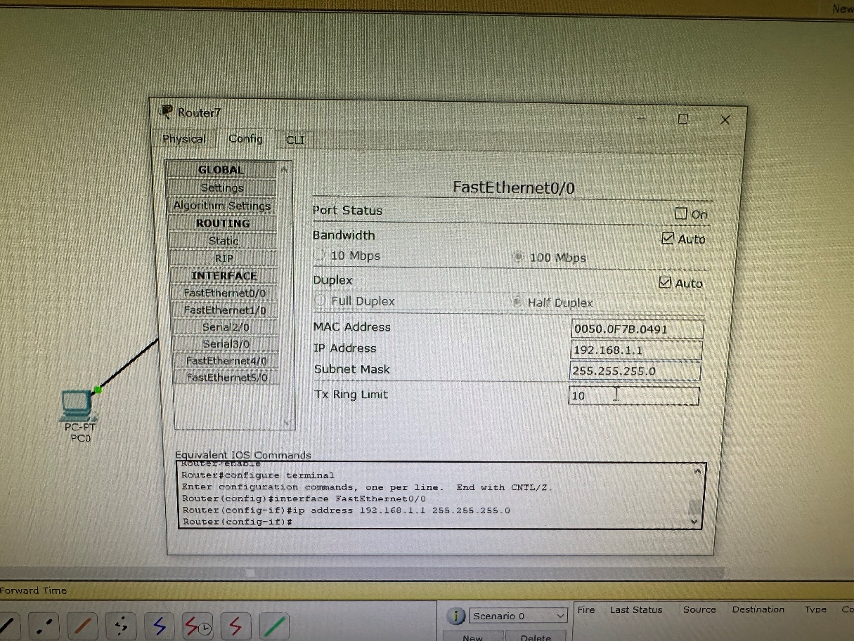

1. 以FasterEthernet0/0连接路由器与PC。

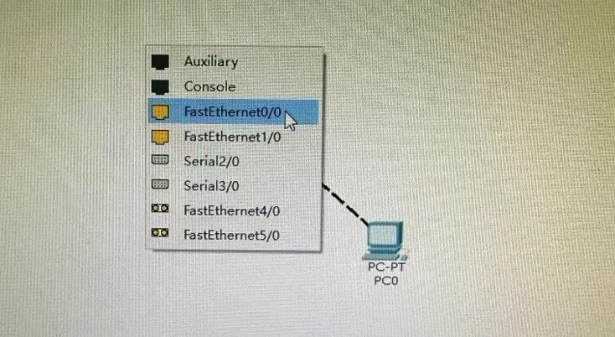

1. 设置PC的IP地址。

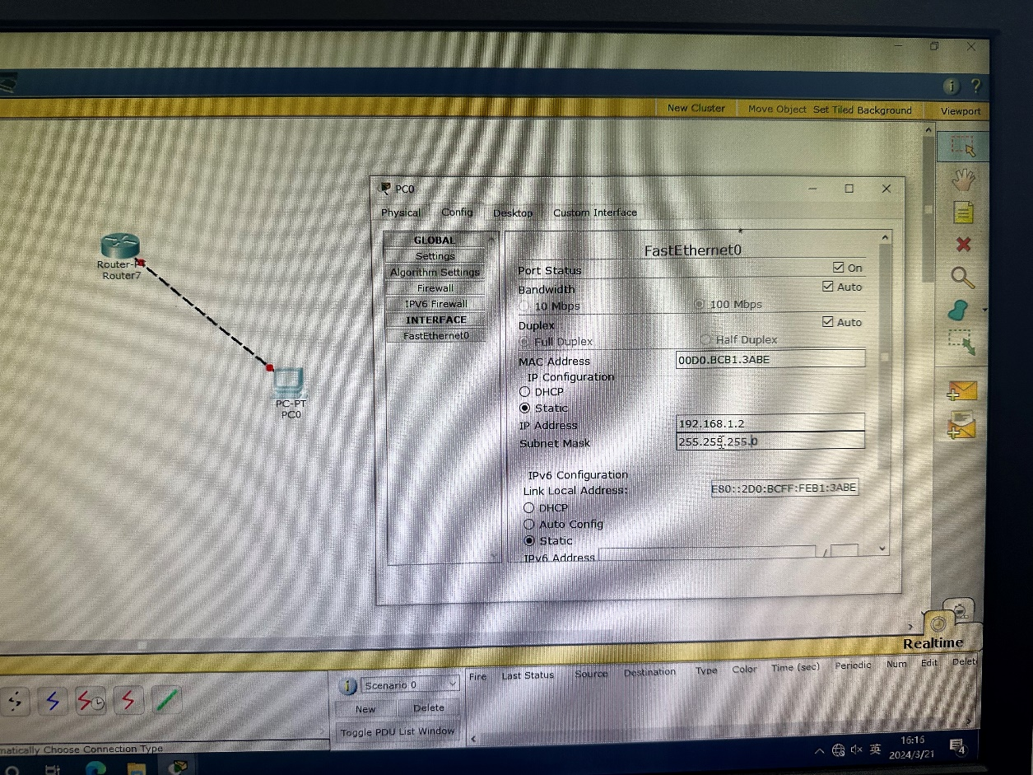

1. 鼠标悬浮于路由器或PC上可知详细信息。

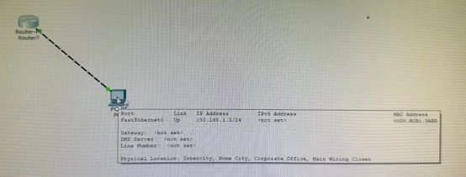

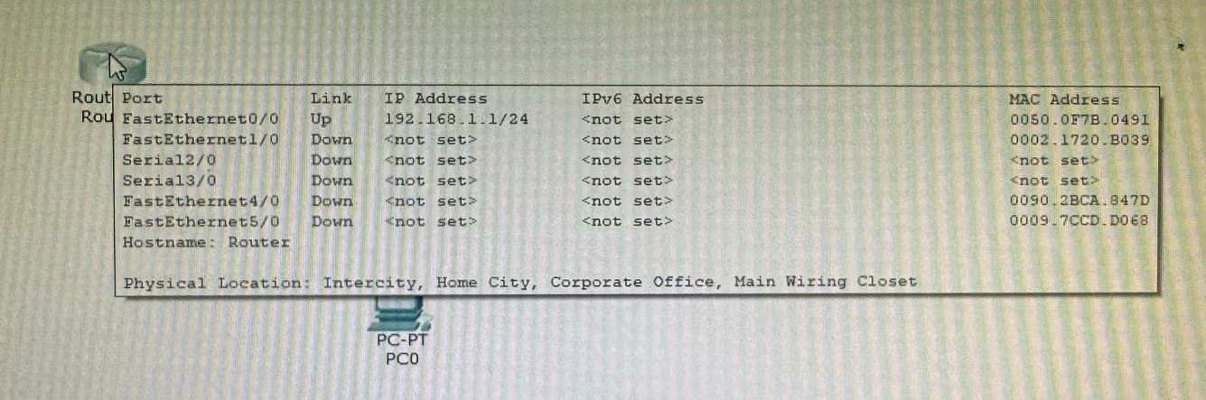

1. 在PC的命令行输入ping命令以测试。

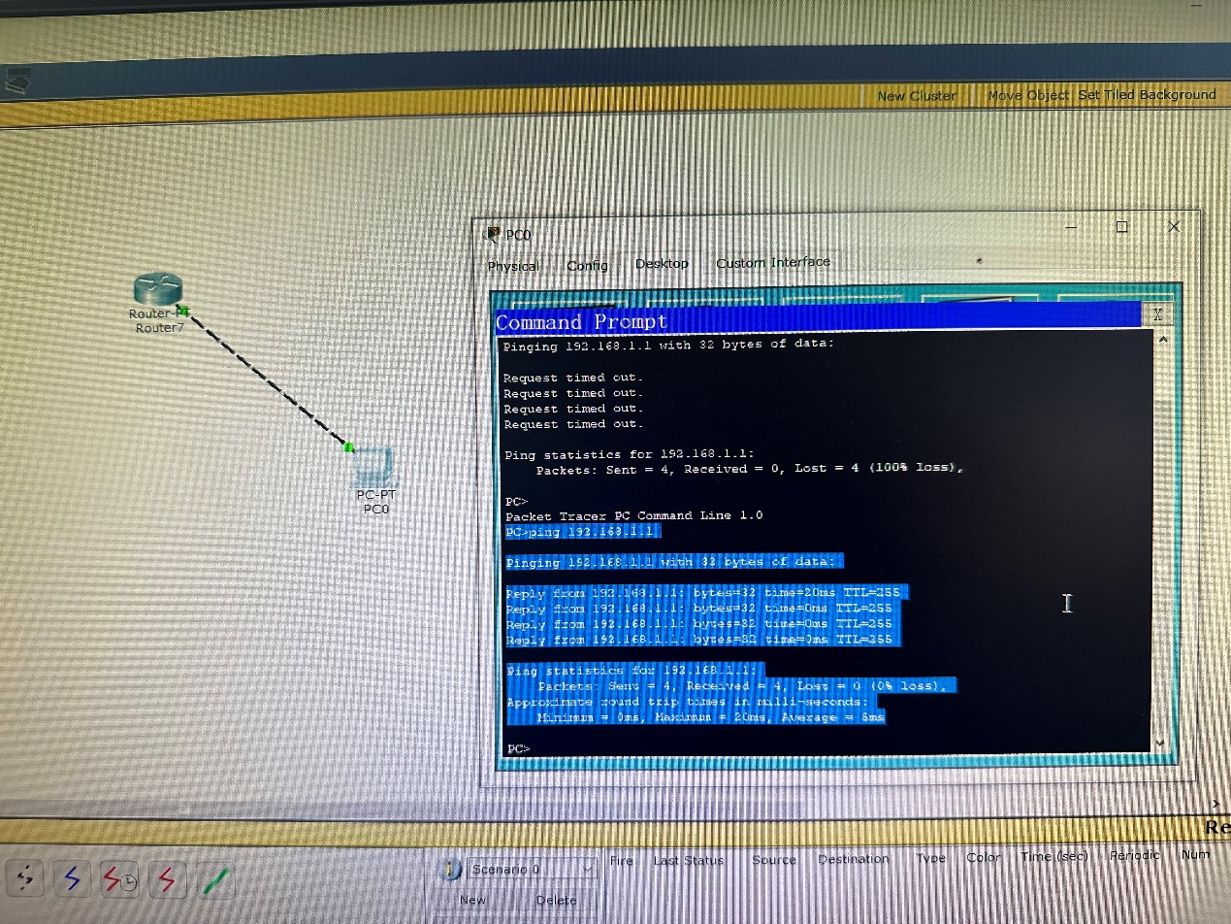

1. 输入？以查看所有router有关命令。

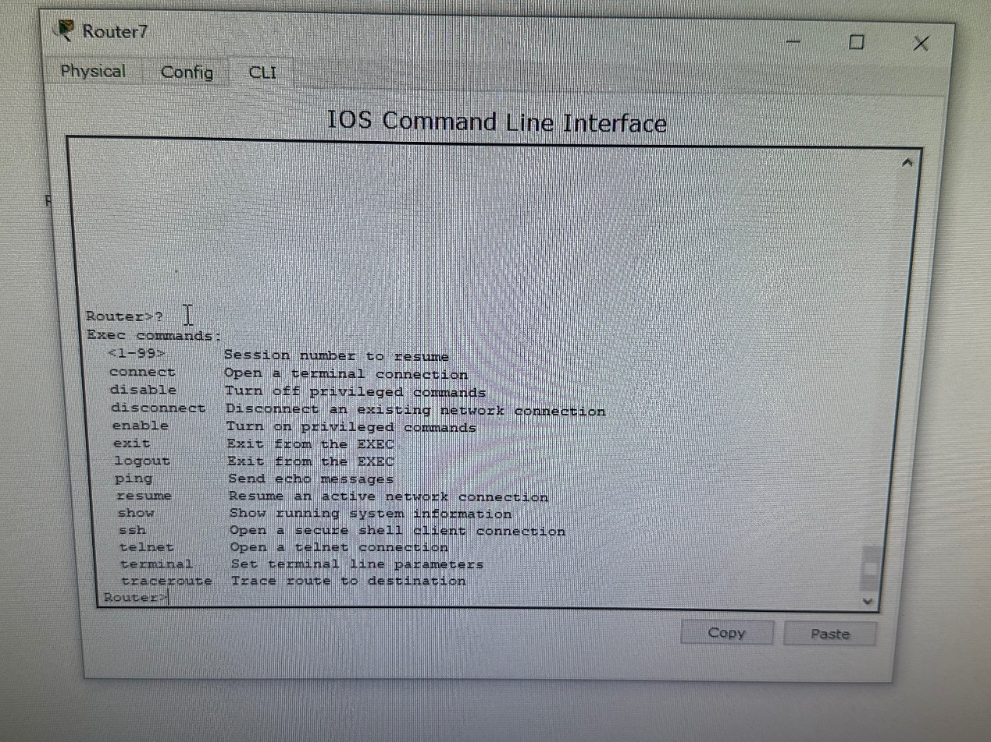

【分析讨论】

本次实验我对路由器有了更多的了解，并且学会使用CISCO软件，能够放置所需设备，并查看其数据信息。也了解了设备间的连接方式。并且掌握如何通过IOS命令行来进入不同的网络模式进行所需的操作。

在实验时遇到线路未连接成功，ping不出来结果，查找不到的情况。我发现自己的路由器没有将port status打开，打开后便能正常ping出结果。

【实验名称：VLAN配置实验】

学生学号姓名：2253893 苗君文 合作学生：无

实验地点：济事楼 330 实验时间：2024年3月21日

【实验目的】

对于企业而言,可能含有许多部门,为便于管理,常常以部门为单位,构建多个物理子网。传统网络工程,只有相近的办公室才可以组成同一个物理子网,鉴于种种原因,很可能同个部门的两个办公室位于不同楼层,甚至不同大楼。

虚拟局域网(Virtual Local Area Network,VLAN),标准编号为IEEE802.1Q,可以实现将两个相距较远的办公室组成同一个物理子网。实验利用交换机提供虚拟局域网功能,实现VLAN划分。

(1)了解虚拟局域网基本概念。

(2)掌握交换机实施虚拟局域网技术

【实验原理】

1. VLAN的原理

VLAN是通过软件把网络按逻辑分组，按照物理上交换机端口分割，把不同地理位置的主机分割到相同VLAN内，VLAN是在交换机上实现。

VLAN能够解决广播风暴问题。交换机的每个端口是一个冲突域，但不能隔离广播，而一个VLAN就是一个广播域。

1. Cisco 2950

24个默认10M百兆端口。

交换机默认所有端口在VLAN 1。

1. VLAN相关的主要命令

VLAN database：进入VLAN配置模式。

VLAN XX nameXX：创建VLAN。

switchport access vlan2：物理端口划归指定VLAN。

Show Vlan：显示VLAN。

1. 子网规划。

PC0 192.168.1.1 mask 255.255.255.0 F0/1 VLAN10

PC1 192.168.1.11 mask 255.255.255.0 F0/2 VLAN20

PC2 192.168.1.21 mask 255.255.255.0 F0/3 VLAN30

【实验设备】

装有Windows系统的计算机，CISCO软件。

【实验步骤】

1. 交换机配置VLAN10, VLAN20, VLAN30。
2. 测试：三台PC互相PING，查看结果。

【实验现象】

1. 放置交换机和四台PC。
2. 为交换机配置 VLAN10。

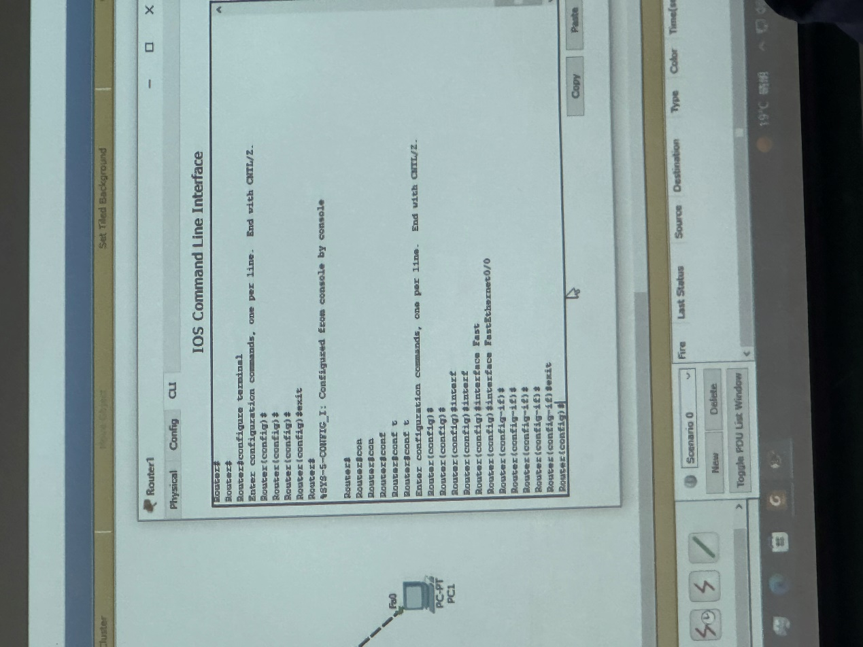

1. 为交换机配置VLAN20,VLAN30。

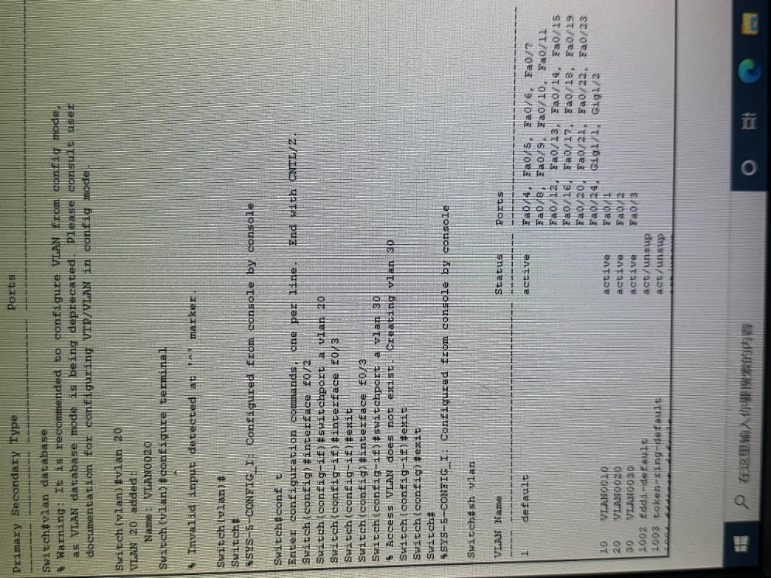

1. 设置四台PC的IP地址。

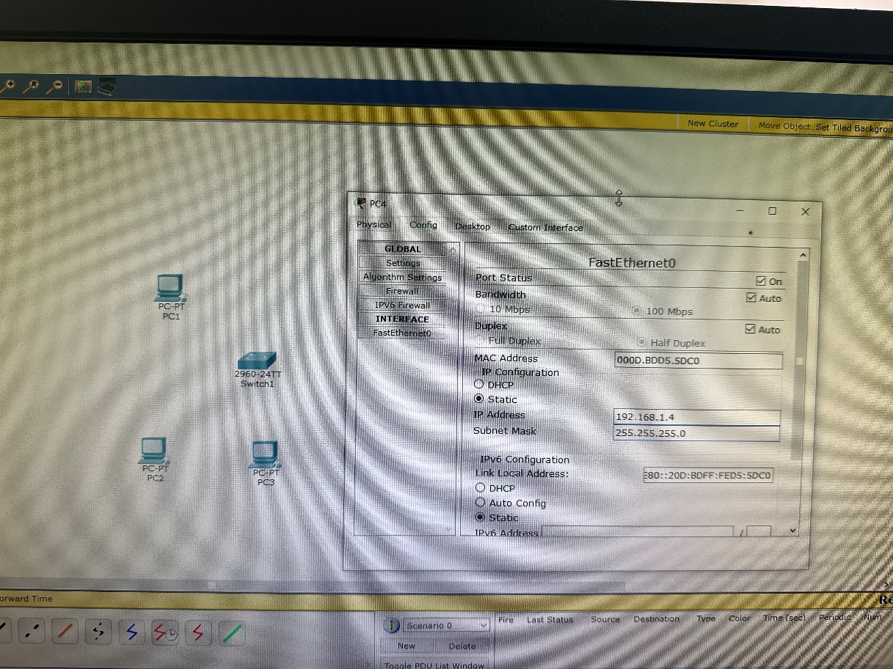

1. 当三台PC的VLAN不同时，输入ping命令，无法联通。

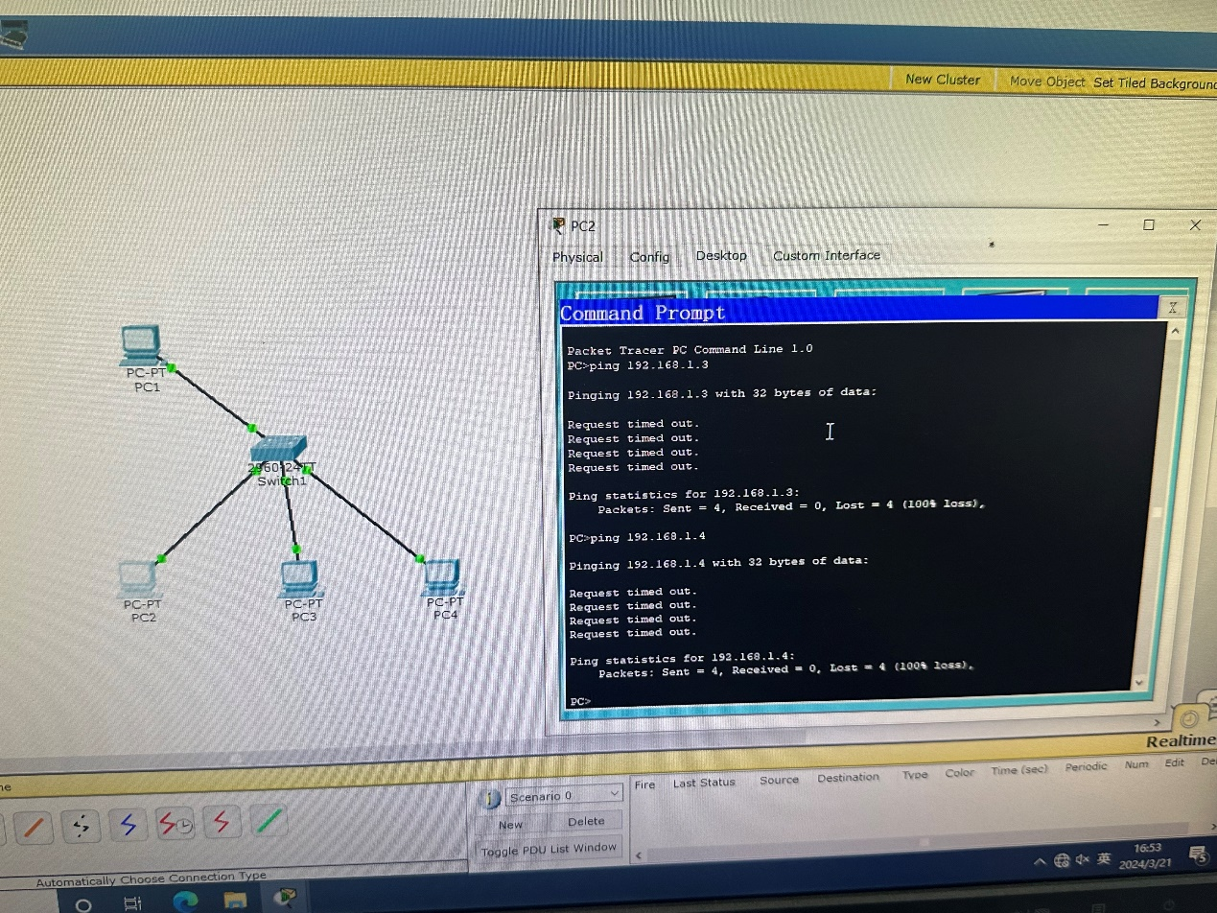

1. 更改FastEthernet0/2的VLAN为10。

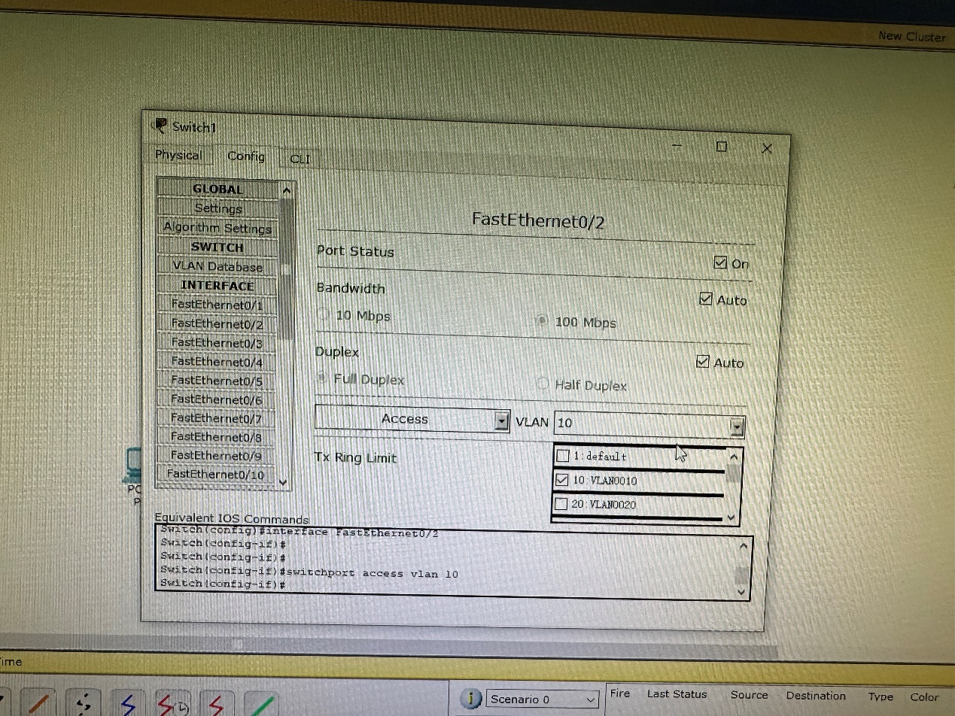

1. 可以从PC3成功使用ping命令联通到PC2。

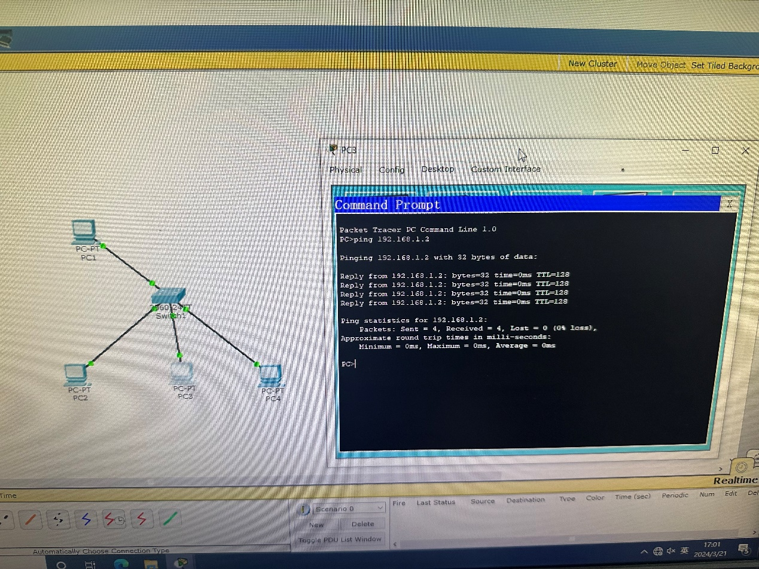

【分析讨论】

本次实验让我了解了VLAN虚拟局域网，实验中使用1台交换机与4台PC，设置不同的VLAN和相同的VLAN，根据ping命令得到的测试结果，可知：一个VLAN就是一个广播域，不同VLAN之间的通信是隔离的，必须通过第三层的路由功能才能进行通信。

实验过程中，我在尝试中得出在接线时要注意接到了交换机的哪个端口，在修改VLAN时要通过指定的 FastEthernet 进行修改。

【实验名称：蓝牙通信实验】

学生学号姓名：2253893 苗君文 合作学生：无

实验地点：济事楼 330 实验时间：2024年3月28日

【实验目的】

随着IT技术广泛应用,各类智能设备层出不群,蓝牙(Bluetooth)能耗比 WiFi要低,更为普遍地使用在嵌人式智能设备中,用于软件更新和数据通信。熟练掌握蓝牙技术,具有很强的实用价值。实验利用智能手机具有的蓝牙模块,同笔记本电脑进行通信,展现个域网通信特点。

（1）了解个域网组网原理。

（2）熟练掌握蓝牙组网使用步骤。

【实验原理】

1. 蓝牙简介

所谓蓝牙技术，实际上是一种短距离无线通信技术，利用“蓝牙”技术，能够有效地简化掌上电脑、笔记本电脑和移动电话手机等移动通信终端设备之间的通信，也能够成功地简化以上这些设备与Internet之间的通信，从而使这些现代通信设备与因特网之间的数据传输变得更加迅速高效，为无线通信拓宽道路。说得通俗一点，就是蓝牙技术使得现代一些轻易携带的移动通信设备和电脑设备，不必借助电缆就能联网，并且能够实 现无线上因特网。

蓝牙技术规定每一对设备之间进行蓝牙通讯时，必须一个为主角色，另一为从角色，才能进行通信，通信时，必须由主端进行查找，发起配对，建链成功后，双方即可收发数据。理 论上，一个蓝牙主端设备，可同时与7个蓝牙从端设备进行通讯。一个具备蓝牙通讯功能的设备，可以在两个角色间切换，平时工作在从模式，等待其它主设备来连接，需要时，转换为主模式，向其它设备发起呼叫。一个蓝牙设备以主模式发起呼叫时，需要知道对方的蓝牙地址，配对密码等信息，配对完成后，可直接发起呼叫。

【实验设备】

Windows系统的计算机、iPhone、iPad

【实验步骤】

实施手机和计算机蓝牙部件的配对,通过无线蓝牙相连组成一个个域网络,建立后进行文件传输。

(1)设置智能手机为蓝牙模块的主设备,在主设备上设置访问口令。

(2)建立蓝牙通信连接,以计算机蓝牙模块作为从设备向主设备发起通信连接,输入预设口令,通过后建立网络连接。

(3)文件传输,借助蓝牙连接，在计算机和手机之间进行文件传输。

(4)解除蓝牙通信连接,删除个域网

【实验现象】

1. 选择电脑网络连接页面的蓝牙。

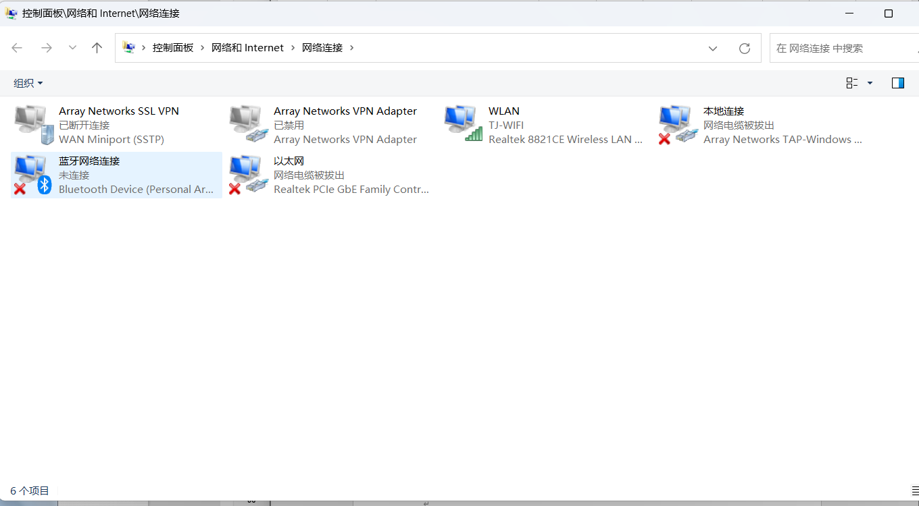

1. 查看要添加到此电脑的设备。

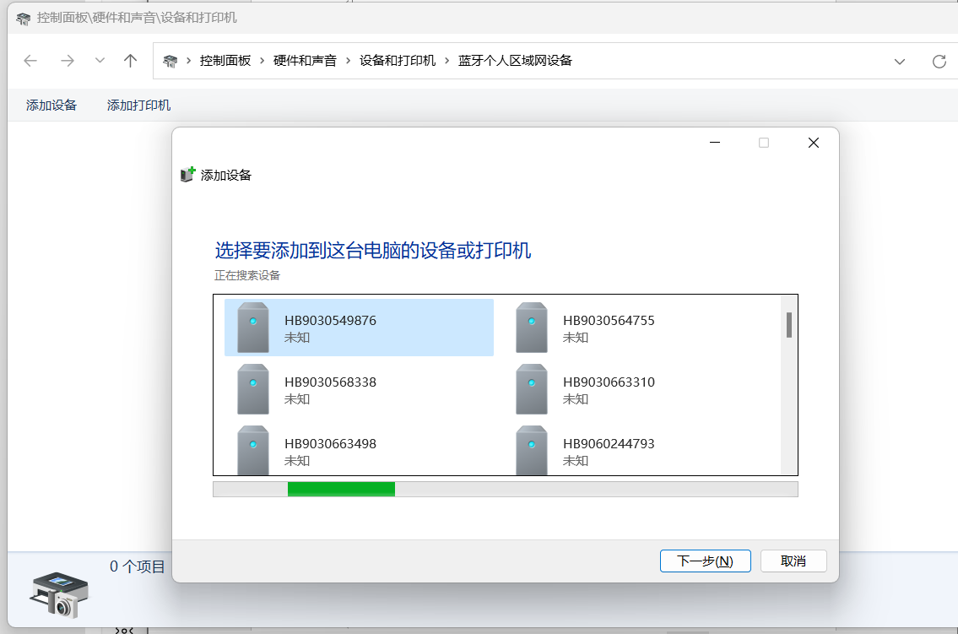

1. 查找到我的手机蓝牙，完成手机蓝牙的配对过程。

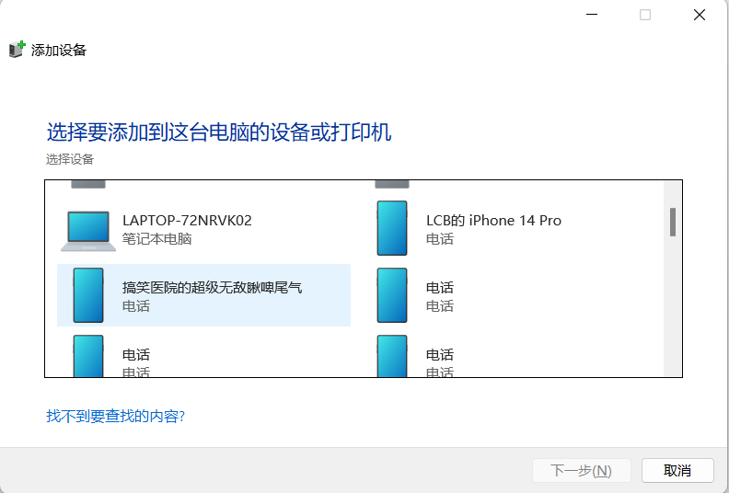

1. 手机上出现蓝牙配对请求提示。

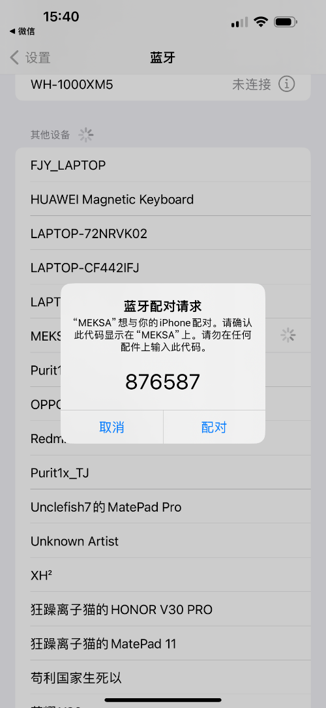

1. 电脑上也提示密码确认。

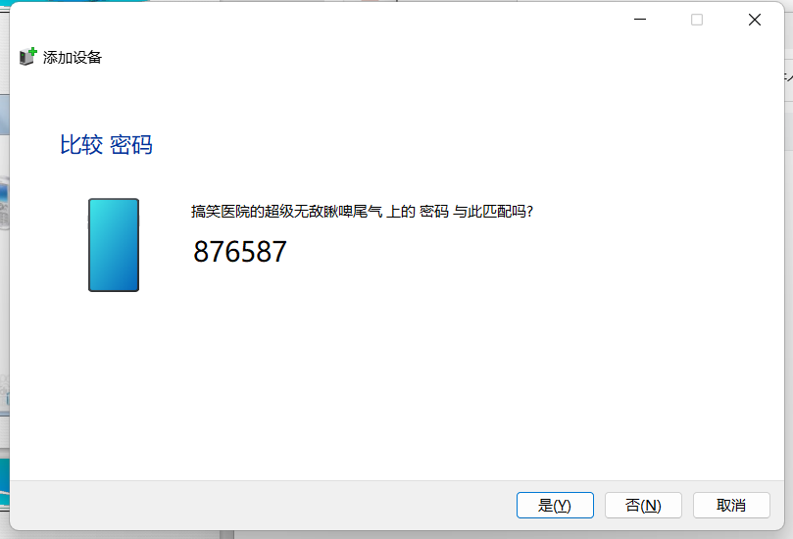

1. 蓝牙匹配中。

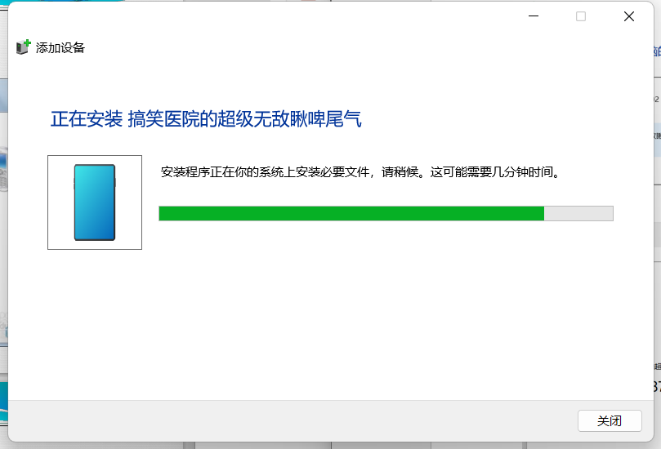

1. 尝试用蓝牙传送文件到手机。

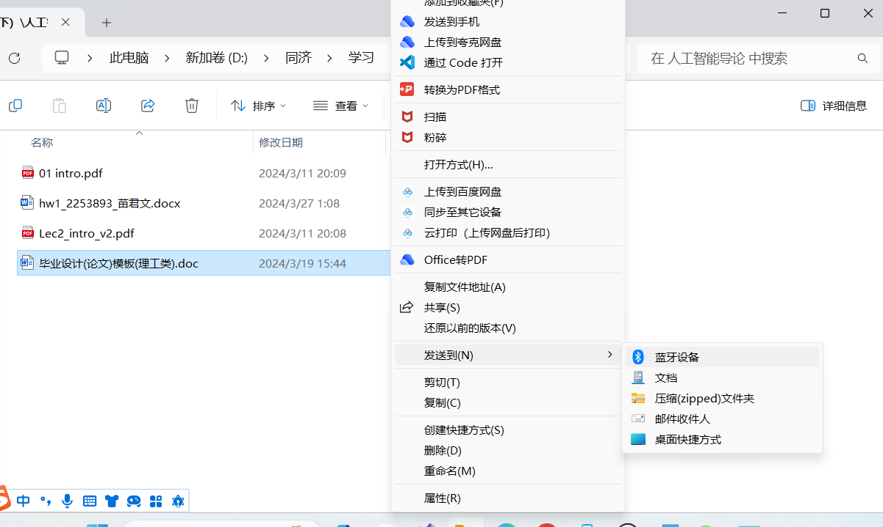

1. 选择发送文件的目的地。

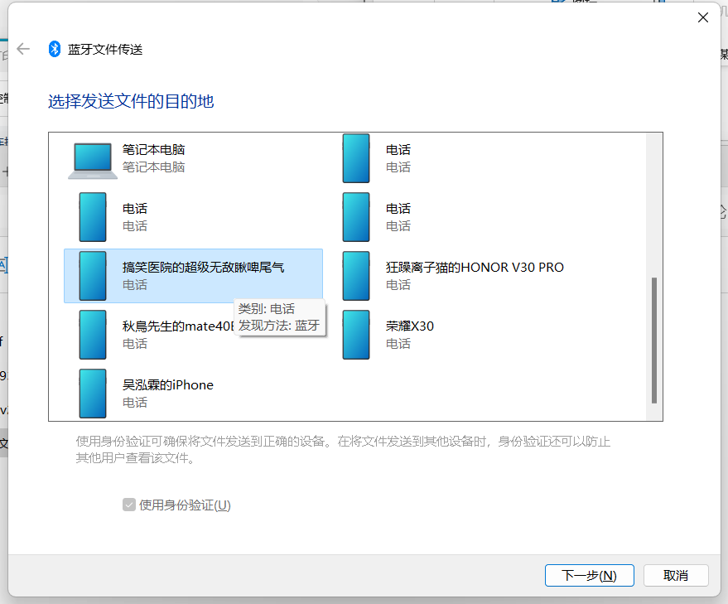

1. 蓝牙文件传输结果：未完成。（因为Windows系统与iOS系统不兼容。）

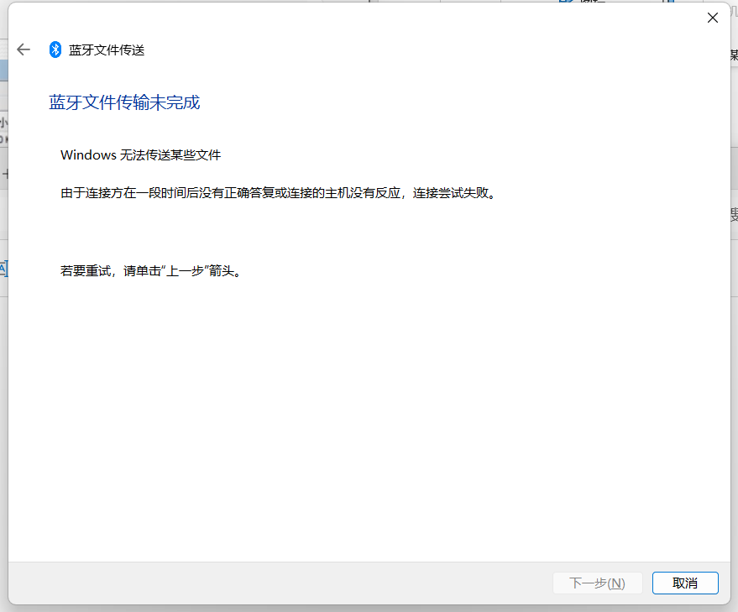

1. 于是尝试只在iOS设备之间通过蓝牙AirDrop传送文件。

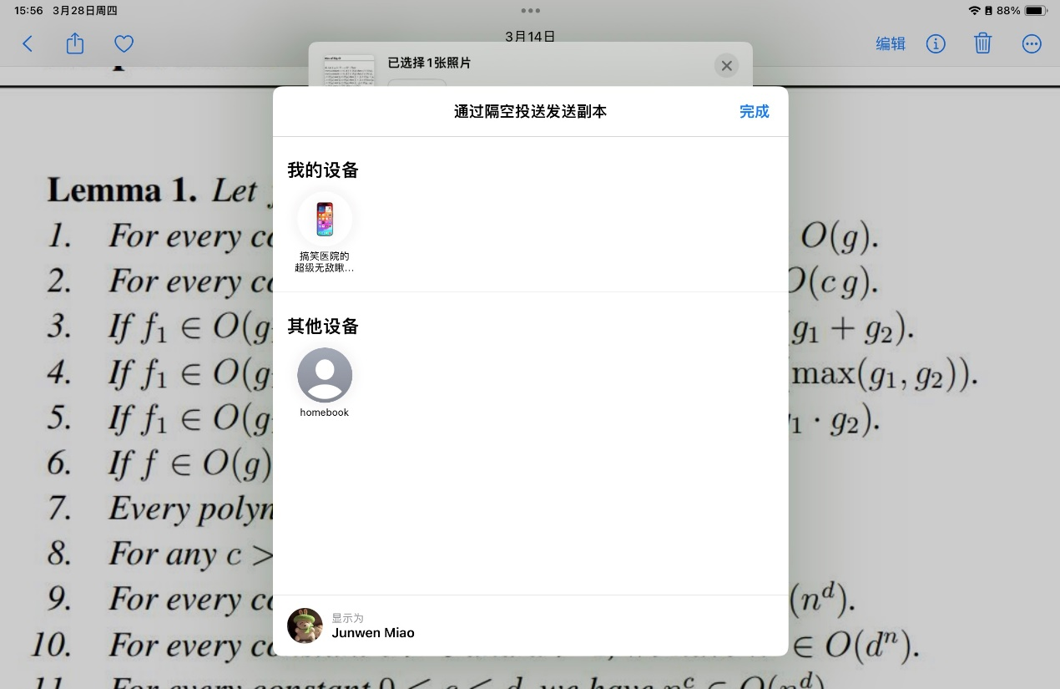

1. 手机端成功接收文件。



【分析讨论】

本实验其实是我们在生活中经常做的事情，比如把文件从手机传到平板，或把文件从电脑传送到手机上。在此次实验中我尝试将文件从Windows电脑传到iPhone上却实行失败，因为二者不兼容。但都在iOS系统下，则可以用AirDrop传送文件从手机到iPad。

当我们把一个文件通过蓝牙从手机传输到电脑中时，主要经历了以下步骤：

1.手机与电脑建立蓝牙连接（涉及到蓝牙协议的细节和具体实现）

2.手机对文件进行一些编码和封装工作（涉及到计算机网络的上三层）

3.手机内部的蓝牙模块向空气中发送信号，将二进制流形式的文件按照蓝牙协议所规定的方法散播出去（涉及到蓝牙协议的细节和具体实现）

4.电脑内部的蓝牙模块接收到信号，进行一些简单的处理然后转交给上层的其他协议处理（涉及到蓝牙协议的细节及计算机网络的上三层）

5.上层协议通过一系列操作将收到的内容恢复为原来的文件。（涉及到计算机网络的上三层）

【实验名称：静态路由配置实验】

学生学号姓名：2253893 苗君文 合作学生：无

实验地点：济事楼 330 实验时间：2024年3月28日

【实验目的】

静态路由,是指由人工根据网络拓扑结构来创建路由表。路由器需要依靠路由表来转发IP数据包,该实验是路由器实验中最基础的实验,后续的几个实验都以静态路由为基础。静态路由也是理解路由原理最直观的途径。实验模仿两个远程子网的互联,两个子网在本地各接一个路由器,路由器之间用远程网络相连,使用静态路由实现远程子网互联。

(1)深入了解IP路由基本原理。

(2)了解和掌握配置静态路由配置方法。

【实验原理】

1. 静态路由的原理

静态路由是指由手工配置的路由信息。当网络的拓扑结构或链路的状态发生变化时，需要手工去修改路由表中相关的静态路由信息。

静态路由信息在缺省情况下是私有的，不会传递给其他的路由器。当然，网管员也可以通过对路由器进行设置使之成为共享的。

静态路由一般适用于比较简单的网络环境，在这样的环境中，网络管理员易于清楚地了解网络的拓扑结构，便于设置正确的路由信息。

1. 静态路由优点

使用静态路由的另一个好处是网络安全保密性高。动态路由因为需要路由器之间频繁地交换各自的路由表，而对路由表的分析可以揭示网络的拓扑结构和网络地址等信息。因此，网络出于安全方面的考虑也可以采用静态路由。

1. 静态路由缺点

大型和复杂的网络环境通常不宜采用静态路由。一方面，网络管理员难以全面地了解整个网络的拓扑结构；另一方面，当网络的拓扑结构和链路状态发生变化时，路由器中的静态路由信息需要大范围地调整，这一工作的难度和复杂程度极高。

1. 静态路由的配置命令

配置路由器接口地址：

Ip address xxx.xxx.xxx.xxx subnetmask x.x.x.x

启用端口:

No shutdown

配置 目标网段ip地址 目标子网掩码 和下一路由器接口ip地址

Ip route xxx.xxx.xxx.xxx xxx.xxx.xxx.xxx xxx.xxx.xxx.xxx

或配置：目标网段ip地址 目标子网掩码，送出接口

Ip route xxx.xxx.xxx.xxx xxx.xxx.xxx.xxx xx/xx

1. 查看路由配置情况

show ip route

Codes: C - connected, S - static, I - IGRP, R - RIP, M - mobile, B - BGP D - EIGRP, EX - EIGRP external, O - OSPF, IA - OSPF inter area

N1 - OSPF NSSA externaltype 1, N2 - OSPF NSSA external type 2 E1 - OSPF external type 1, E2 - OSPF external type 2, E – EGP i - IS-IS, L1 - IS-IS level-1, L2 - IS-IS level-2, ia - IS-IS inter area * - candidate default, U - per-user static route, o –ODR

P - periodic downloaded staticroute

【实验设备】

装有Windows系统的计算机，CISCO软件。

【实验步骤】

1. 使用 Cisco Packet Trace 搭建如图所示结构，两个路由器通过彼此 0/1 接口 相连，路由器与 PC 之间通过 0/0 接口相连

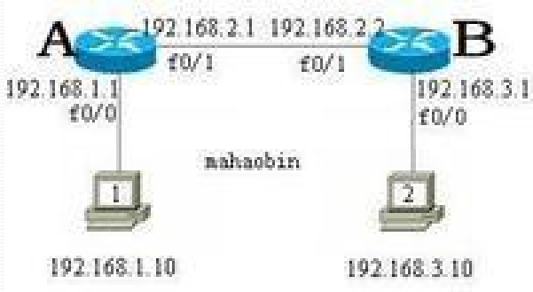

1. 参数配置

Router0（f0/0）IP 地址=192.168.1.1，子网掩码=255.255.255.0；

Router0（f1/0）IP 地址=192.168.2.1，子网掩码=255.255.255.0；

Router1（f0/0）IP 地址=192.168.3.1，子网掩码=255.255.255.0；

Router1（f1/0）IP 地址=192.168.2.2，子网掩码=255.255.255.0；

PC0：IP 地址=192.168.1.10，子网掩码=255.255.255.0；

PC1：IP 地址=192.168.3.10，子网掩码=255.255.255.0；

PC0的网关是192.168.1.1；

PC1的网关是192.168.3.1。

1. 测试连通性

分别打开 PC0/1 的命令行窗口，输入 ping 命令。

1. 通过show ip route命令以查看静态路由表。

【实验现象】

1. 摆放各部件，并设置它们的ip地址。

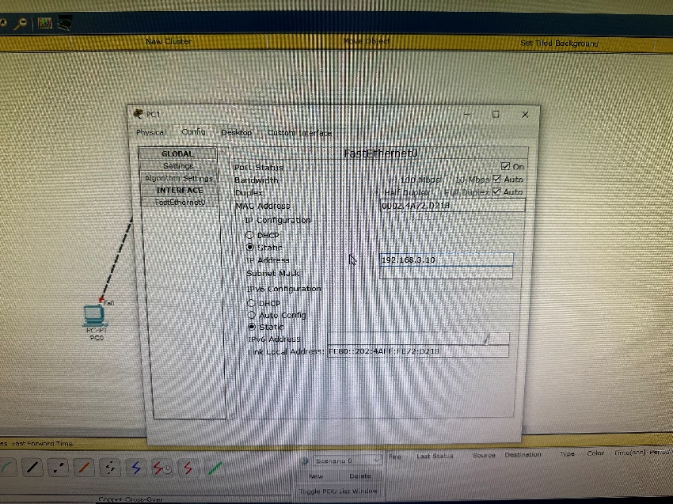

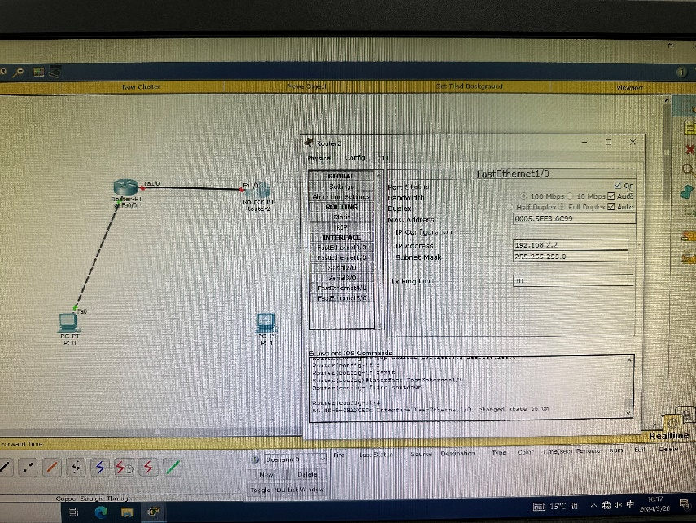

1. 将四个部件成功连线。

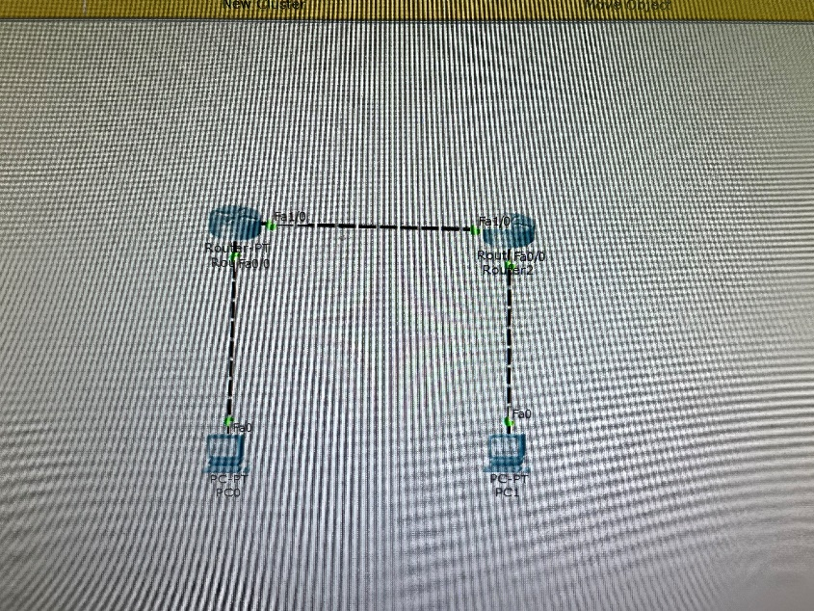

1. 设置两台PC的网关地址。

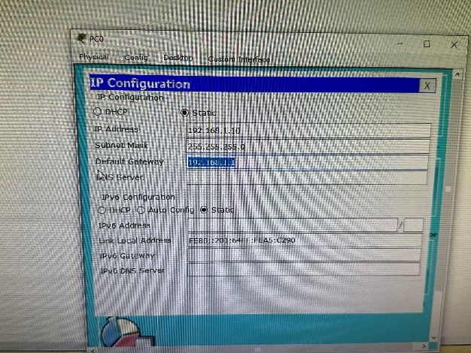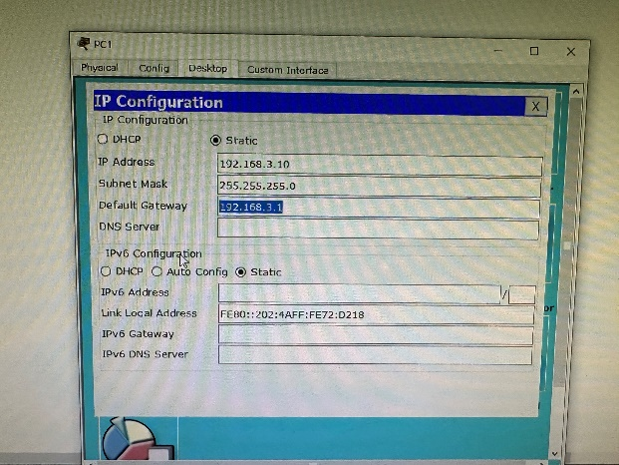

1. 查看静态路由表。

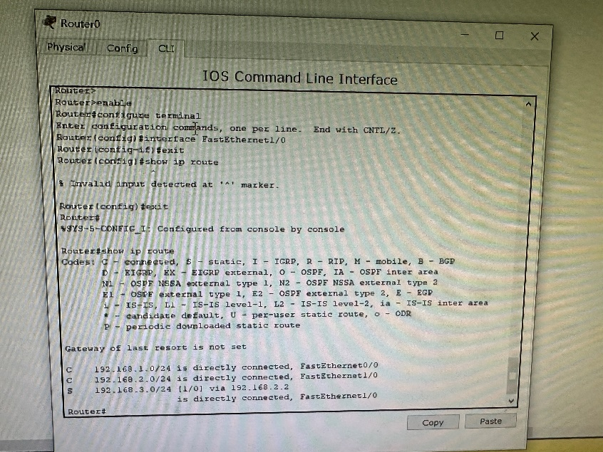

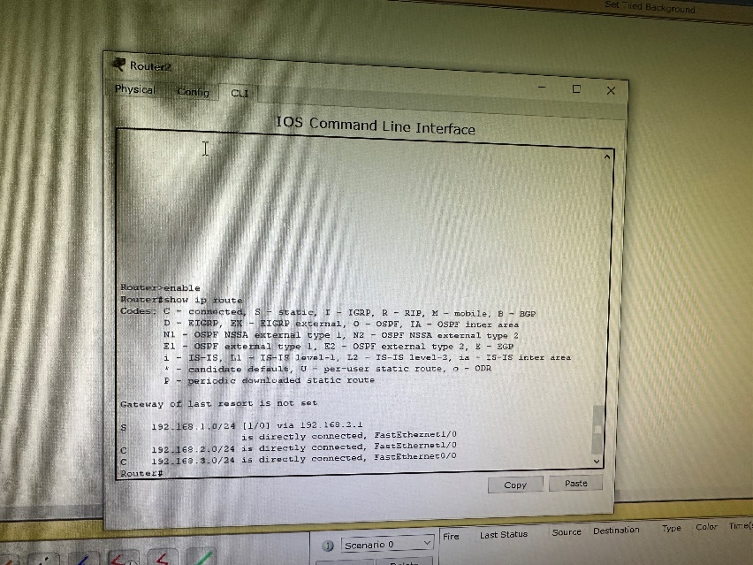

1. 两台主机之间互相使用PING命令，成功连接。

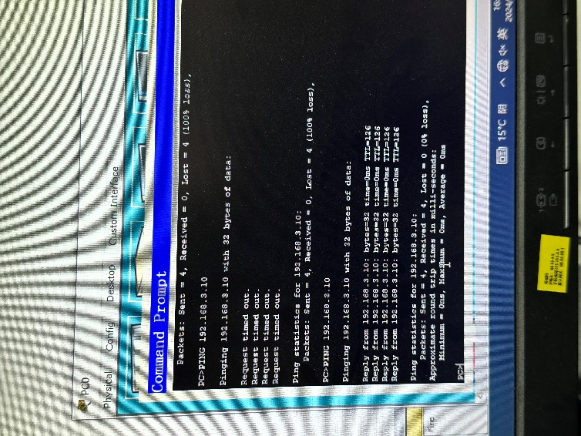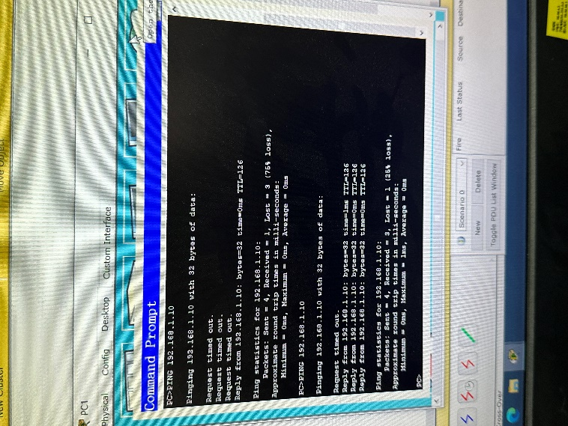

【分析讨论】

通过本次实验，我对静态路由配置所用到的相关命令，以及CISCO软件的使用更为熟练，对路由器的功能有了更深的认识。

实验时，我一开始忘记设置PC的网关地址，导致无法使两台PC联通。而在老师的指导下，我又将网关地址设置完毕，两台PC就可以联通了。

从而，我深刻理解了网关地址的作用。网关的作用就是实现两个网络之间进行通讯与控制。连接两个不同的网络的设备都可以叫网关设备。网关地址就是网关设备的IP地址。若要实现两个网络之间的通信则必须通过网关。

【实验名称：局域网（以太网）实验】

学生学号姓名：2253893 苗君文 合作学生：无

实验地点：济事楼 330 实验时间：2024年4月11日

【实验目的】

物理网络是计算机网络的基本组织单元,其各个节点之间可以进行数据通信。物理网络是互联网的基础架构,无论对于理解网络基本原理还是网际互联原理都非常关键。实验利用以太网交换机组成一个独立的双绞线以太网物理网络,实现网络节点之间的互通。

1. 熟练掌握以太网的组网方法
2. 掌握以太网网络连通性的测试方法
3. 了解并掌握局域网的概念以及工作原理；
4. 学习在 Cisco 软件中搭建拓扑图，进行子网规划，并使用有关的命令；

【实验原理】

1. 局域网原理

局域网自然就是局部地区形成的一个区域网络，其特点就是分布地区范围有限，可大可小，大到一栋建筑楼与相邻建筑之间的连接，小到可以是办公室之间的联系。局域网自身相对其他网络传输速度更快，性能更稳定，框架简易，并且是封闭性， 这也是很多机构选择的原因所在。局域网自身的组成大体由计算机设备、网络连接设备、网络传输介质3大部分构成。

1. 主要命令

终端IP地址配置；

Ipconfig 使用；

Ping 使用等。

【实验设备】

装有Windows系统的主机一台、Cisco Packet Tracer软件。

【实验步骤】

1. 打开软件Cisco Packet Tracer，放置交换机和主机。
2. 按照以下内容配置三台PC。

PC1:

IP:192.168.1.20

SubMask:255.255.255.0

PC2:

IP:192.168.1.250

SubMask:255.255.255.192

Or:

IP:192.168.1.250

SubMask:255.255.255.0

PC3:

IP:192.168.1.22

SubMask:255.255.255.

1. 配置成功后连线。
2. 打开各PC终端，PC1,PC2,PC3互相PING，查看结果。
3. 通过命令Switch#sh ？查看交换机配置。

【实验现象】

1. 放置交换机及3台PC，并规划子网。

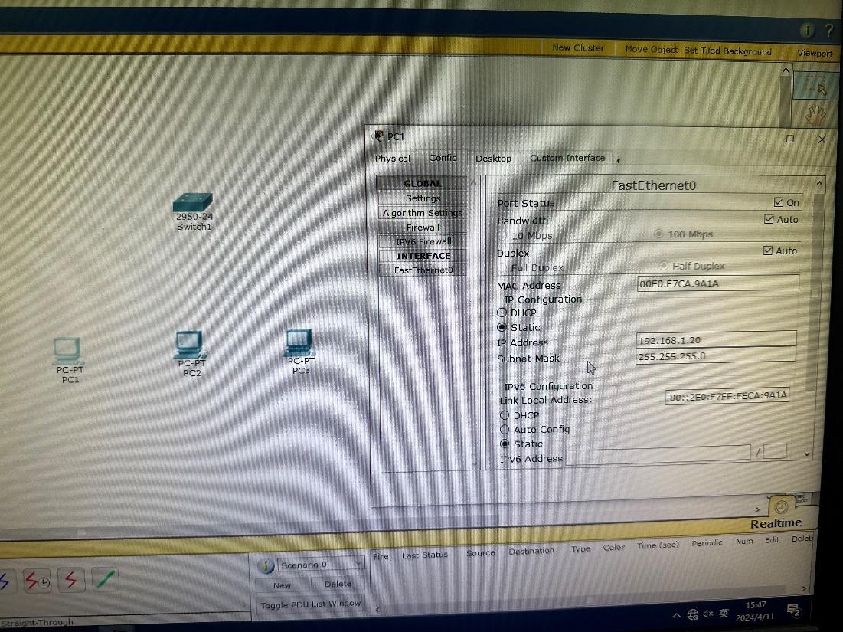

1. 连线成功

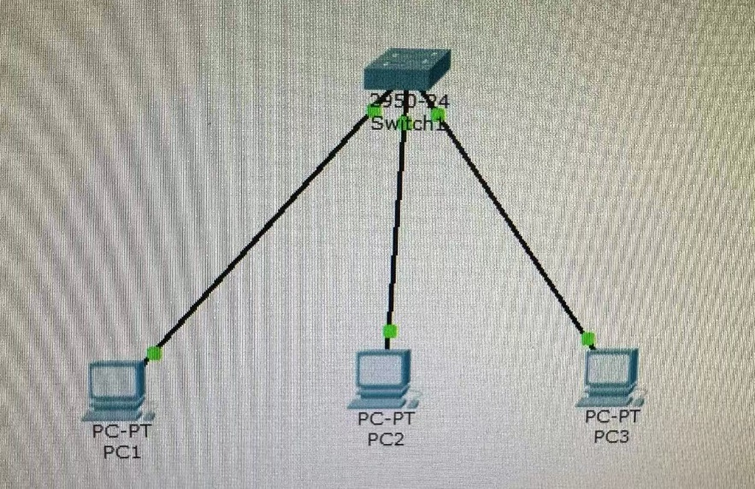

1. 当 PC2 的 SubMask 为255.255.255.0时，PC1,PC2,PC3互相都能PING成功。

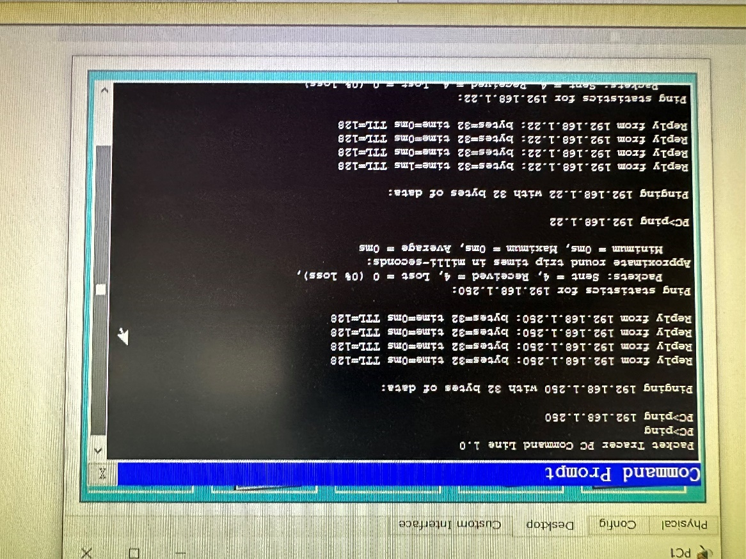

1. 当 PC2 的 SubMask 为255.255.255.192时，PC1,PC3之间互相能PING成功，而PC2与PC1、PC3无法成功PING通。

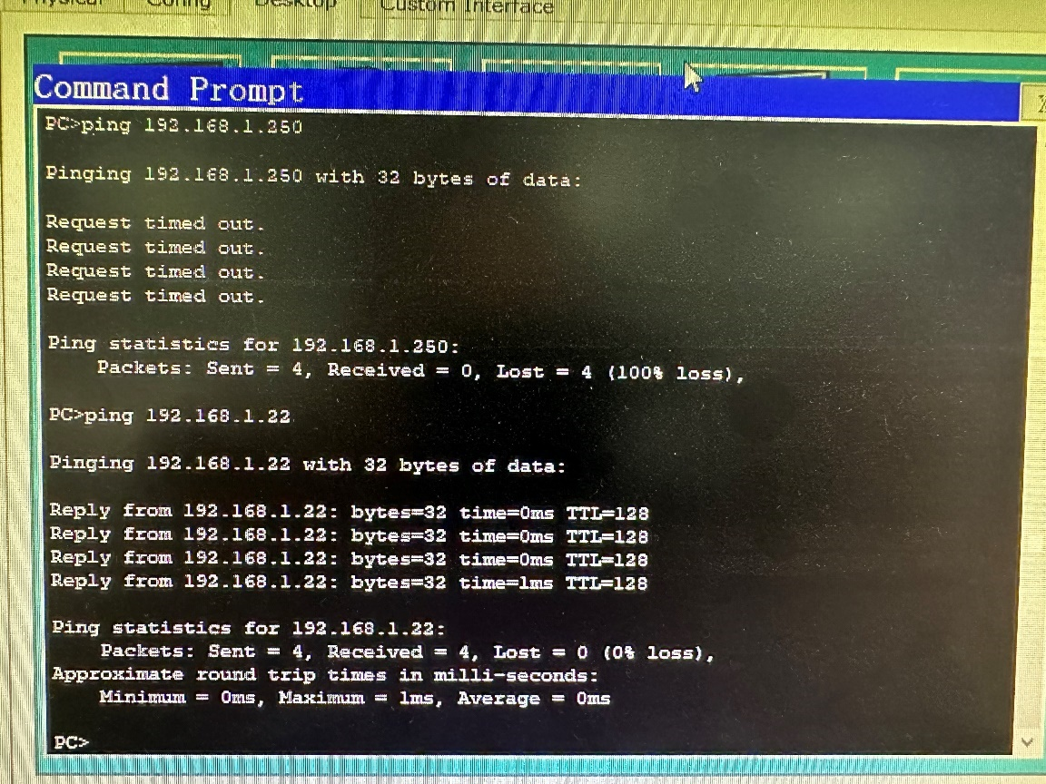

1. 通过命令Switch#sh ？查看交换机配置。

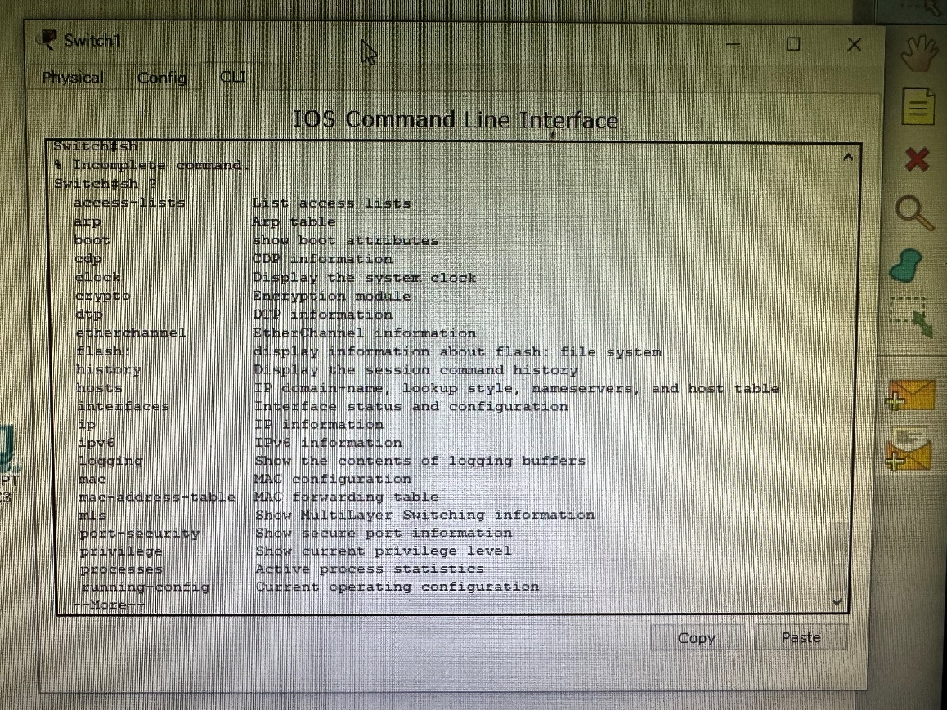

【分析讨论】

本实验让我对局域网有了了解，并且对子网在局域网中起到的作用有一定理解。并且我也对局域网的主要特点和优势更为了解：

1. 覆盖的地理范围较小，一般为 10 m~10 km(如一幢办公楼，一个企业内等)，通常为一个单位所拥有。
2. 具有较高的数据传输率(通常为 1~20Mbps，高速局域网可达 100Mbps)。
3. 具有较低的误码率，一般在 10-8 到 10-11 之间。
4. 具有较低的时延。

【实验名称：帧中继配置Frame Relay实验】

学生学号姓名：2253893 苗君文 合作学生：无

实验地点：济事楼 330 实验时间：2024年4月11日

【实验目的】

帧中继(Frame Relay，FR)是一种广域网技术,在功能上只实现了物理层和链路层两层功能。帧中继利用数字电话进行传输,不进行差错纠正,依靠高层协议纠错,如果帧包含误码,或者输人缓冲区满,就简单地丢弃到来的帧。中继采用面向连接服务,在两个节点之间进行数据通信之前,必须先建立数据链路,然后利用连接标识进行数据交换。

* 1. 理解帧中继的概念和作用原理
  2. 掌握配置帧中继的方法
  3. 理解帧中继的原理以及使用的影响和目的，了解帧中继的配置过程以及对于网络通信的影响。

【实验原理】

1. 帧中继

帧中继是一种重要、流行的WAN连接标准，它是ITU-T和ANSI制定的一种标准。

它是一种面向连接的数据链路技术。这提高性能和效率进行了简化，帧中继用使用更可靠的光纤和数字网络，依靠高层协议进行纠错。

帧中继连接运行在虚电路（VC）上，每条虚电路都由一个数据链路标识符DLCI标识，后者被映射到一个IP地址。

PVC：永久虚电路，是永久性连接，建立后可直接使用，无需再建立。

SVC：交换虚电路，是暂时的。Cisco IOS11.2以后版 本中支持SVC。

LMI：本地管理接口，一种信令标志，负责设备管理，实现帧中继设备之间的连接管理。

Frame-Relay通过为每一对DTE设备分配一个数据链连 接标识符DLCI。并且用DLCI将每对Router关联起来，在路由器（CPE）和Frame-Relay交换机之间生成一条逻辑虚拟链路PVC。 PVC实现多个虚拟电路在同一个物理链路上进行多路复用。在网络服务提供商的交换设备中，为将连接标识符映射到输出端口而构建了一张表。当收到一个Frame时，交换设备分析DLCI，并将这个Frame转发到预先建立好的与其相关联的输出端口。

在Cisco Router上，地址映射MAP可以是手动配置的，也可以采用动态地址映射。使用动态地址映射时，根据给定的DLCI号码，Frame-Relay地址解析协议（ARP）为某一具体连接找出下一跳协议地址。Frame-Relay ARP也被认为是反向ARP。然后Router会更新它的映射列表，并使用该表中的信息将数据包转发到正确的路由。如果DLCI在该链路上被定义了，交换机将Frame转发到目的地。如果DLCI在该链上没有被定义，交换机则会丢弃该 Frame。在封装接口时候Cisco是默认值，一般用于与另一个Cisco Router连接时。如果要与另一个非Cisco Router连接，则应使用任选项“IETF” 。

【实验设备】

装有Windows系统的主机一台，CISCO PACKET TRACER软件。

【实验步骤】

1. 首先规划网络地址及拓扑图；
2. 接口IP地址配置；
3. 配置Frame Relay之前检查接口间能否相互ping通；
4. 在R0，R1，R2 配置 Frame Relay；

帧中继配置主要步骤：

• 选择接口并进入接口配置模式

• 配置网络层地址

• 选择封装类型

• 配置LMI类型

• 配置地址映射

• 配置有关路由

1. 在R1，R2配置静态路由；
2. 验证接口之间的互通性。

【实验现象】

1. 按照下列提示完成帧中继交换机配置。

Serial0

DLCI Name

102 R0-R1

103 R0-R2

Serial1

DLCI Name

201 R1-R0

Serial2

DLCI Name

301 R2-R0

From Port Sublink To Port Sublink

Serial0 R0-R1 Serial1 R1-R0

Serial0 R0-R2 Serial2 R2-R0

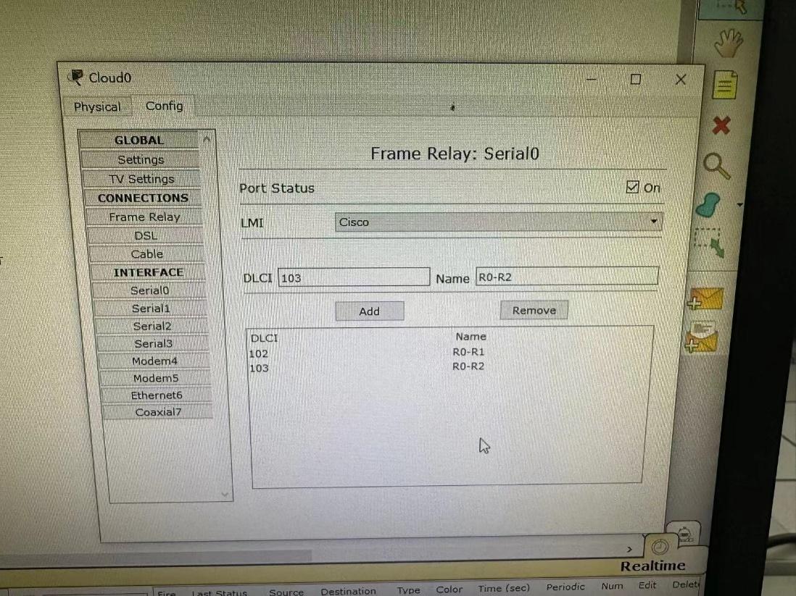

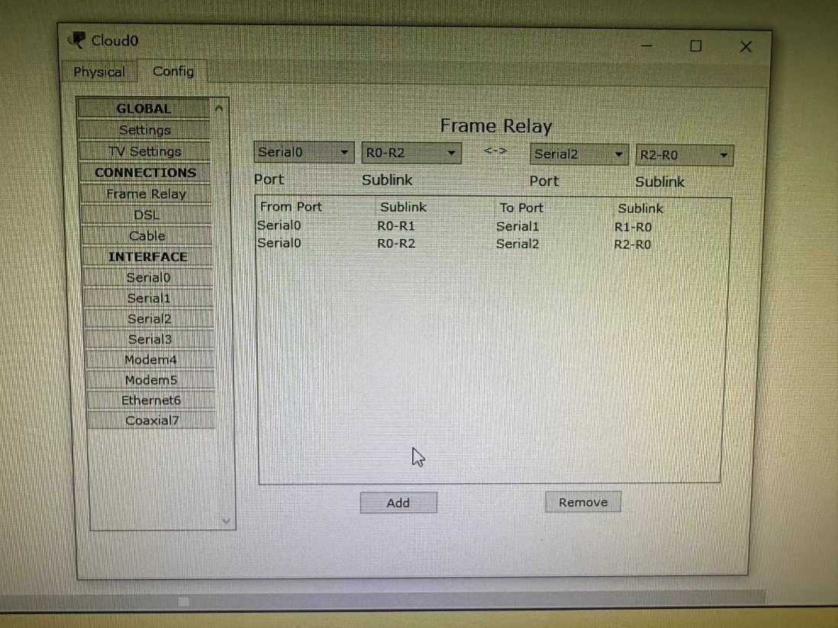

1. 路由器R0配置。

R0>enable

R0#configure terminal

R0(config)#interface Serial 0/1/0

R0(config-if)#no shutdown

R0(config-if)#encapsulation frame-relay

R0(config-if)#exit

R0(config)#interface Serial 0/1/0.102 point-to-point

R0(config-subif)#ip address 1.1.1.1 255.255.255.252

R0(config-subif)#frame-relay interface-dlci 102

R0(config-subif)#exit

R0(config)#interface Serial 0/1/0.103 point-to-point

R0(config-subif)#ip address 1.1.1.5 255.255.255.252

R0(config-subif)#frame-relay interface-dlci 103

1. 路由器R1配置。

R1>enable

R1#configure terminal

R1(config)#interface Serial 0/1/0

R1(config-if)#no shutdown

R1(config-if)#encapsulation frame-relay

R1(config-if)#exit

R1(config)#interface Serial 0/1/0.201 point-to-point

R1(config-subif)#ip address 1.1.1.2 255.255.255.252

R1(config-subif)#frame-relay interface

R1(config-subif)#frame-relay interface-dlci 201

1. 路由器R2配置。

R2>enable

R2#configure terminal

R2(config)#interface Serial 0/1/0

R2(config-if)#no shutdown

R2(config-if)#encapsulation frame-relay

R2(config-if)#exit

R2(config)#interface Serial 0/1/0.301 point-to-point

R2(config-subif)#ip address 1.1.1.6 255.255.255.252

R2(config-subif)#frame-relay interface-dlci 301

1. 路由器R1,R2路由配置（静态路由也可配置成RIP）

Router1

R1(config)#ip route 1.1.1.4 255.255.255.252 1.1.1.1

Router2

R2(config)#ip route 1.1.1.0 255.255.255.252 1.1.1.5

1. 将WIC-2T装载到1840 ROUTER中，以保证能够连线。

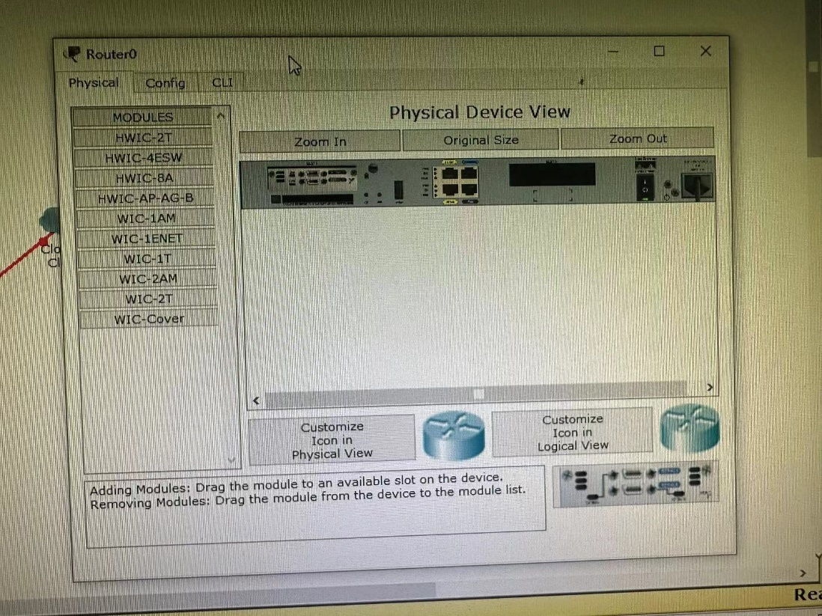

1. 接线成功。

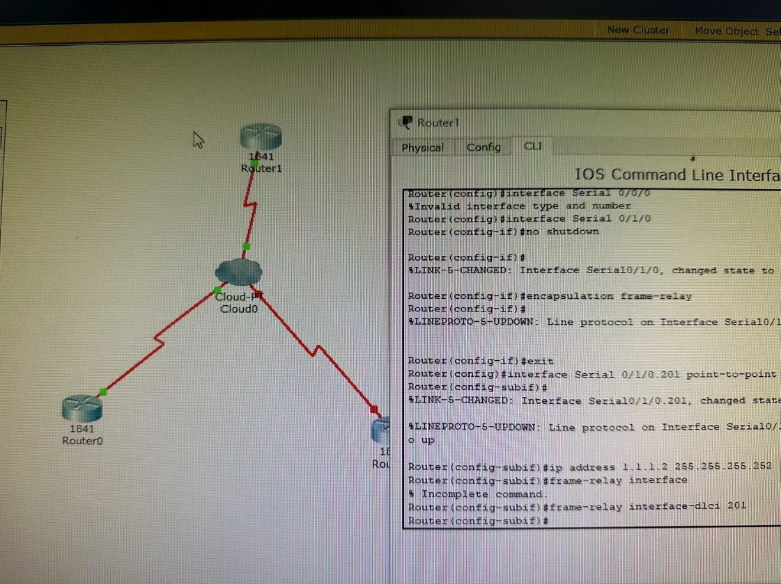

1. 测试R0,R1,R2互相ping，彼此成功ping通。

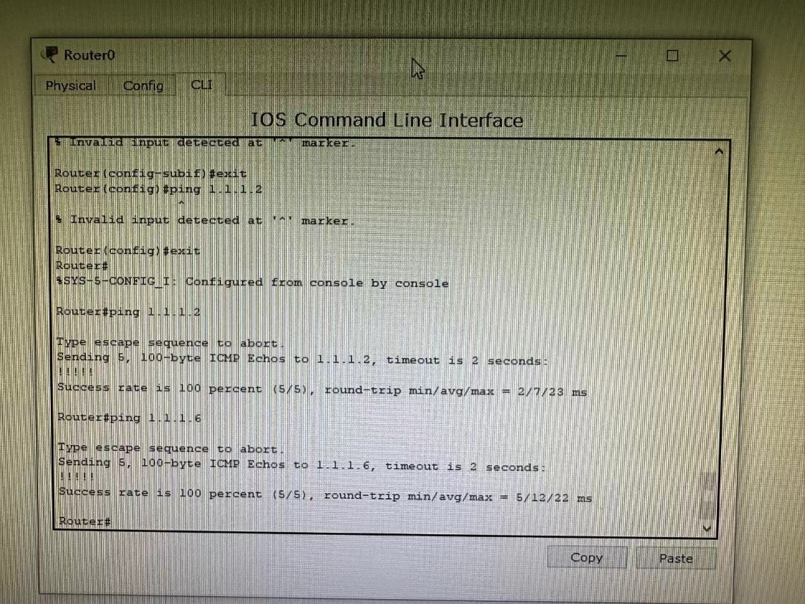

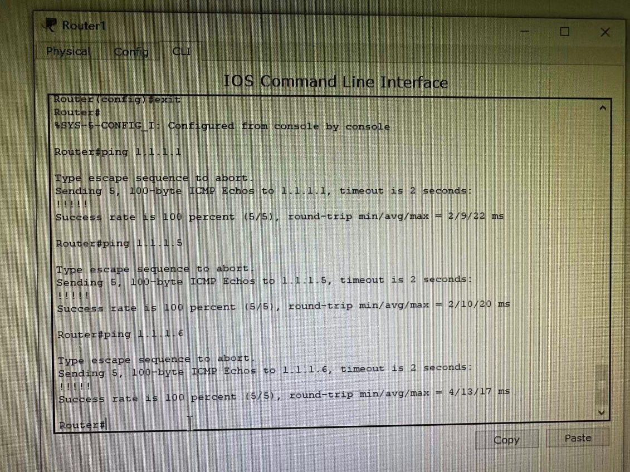

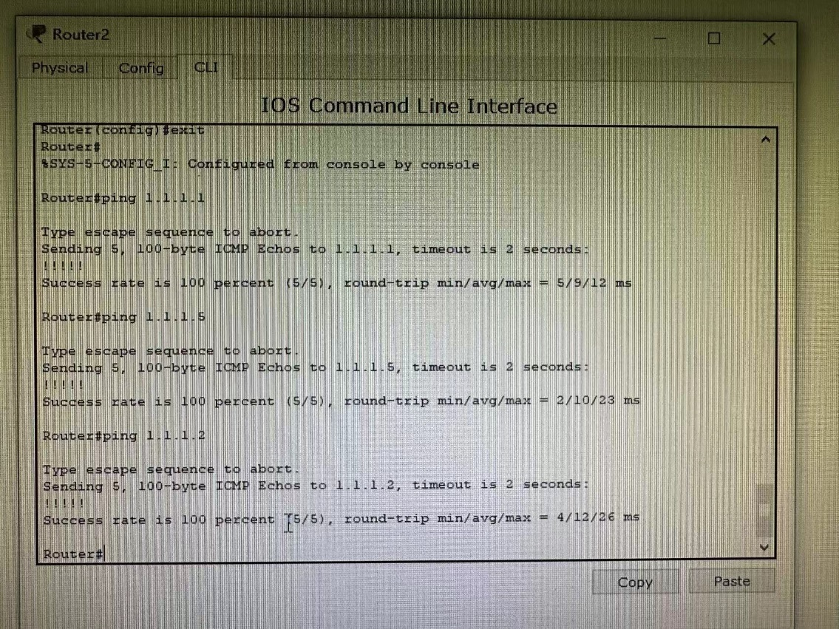

【分析讨论】

本实验体验感丰富。首先是使用的1840路由器并没有装配好，需要将WIC-2T装载进去，并且装载时要先关闭电源，装载好后再打开电源。此外，在连接线路时，与云的接口只有0/1/0，而没有PPT中给出的0/0/0的接口，因此后续再配置路由器时需要将代码中对应部分做修改。

连线时的接口、串口选择也有讲究，F0/0是快速以太网接口，连接交换机或电脑，Serial0/0是串行接口，用V35线来传输数据，连接时候需要DCE同步时钟频率,路由器连接路由器要用路由器 上的Serial端口连接。

【实验名称：NAT网络地址转换实验】

学生学号姓名：2253893 苗君文 合作学生：无

实验地点：济事楼 330 实验时间：2024年4月11日

【实验目的】

通常情况下,不管穿越多少个IP子网,IP数据包地址是始终不会改变的。网络地址转换(Network Address Translation,NAT),是指实施包过滤机制时,通过对IP数据包地址进行改变而实现不同地址类型转换的一种网络技术。网络地址转换用途广泛,可用于私有网络与互联网互通,家庭接入互联网共享等网络应用。学习网络地址转换,不但可以帮助理解各种网络共享现象,而且还能结合访问控制列表,实施一些网络安全任务。本实验利用路由器的NAT功能,结合访问控制列表,实现具有一定安全保护能力的私网与互联网互通。

（1）了解地址转换原理,理解私有网与互联网互通和互联网接入共享原理。

（2）了解 NAT 技术和 NAPT 技术。

（3）理解与掌握网络地址转换技术,应用于网络安全。

【实验原理】

1. 网络地址转换原理

网 络 地 址 转 换 NAT (Network Address Translation) ，被广泛应用于各种类型Internet接入方式和各种类型的网络中。原因很简单，NAT不仅完美地解决了IP地址不足的问题，而且还能够有效地避免来自网络外部的攻击，隐藏并保护网络内部的计算机。

默认情况下，内部IP地址是无法被路由到外网的，内部主机要与外部网络或internet通信，IP包到达NAT路由器时，IP包头的源地址被替换成一个合法的外网IP，并在NAT转换表中保存这条记录。

当外部主机发送一个应答到内网时，NAT路由器收到后，查看当前NAT转换表，用内网地址替换掉这个外网地址。

NAT将网络划分为内部网络和外部网络两部分，局域网主机利用NAT访问网络时，是将局域网内部的本地地址转换为全局地址（外部网络或互联网合法的IP地址）后转发数据包；

1. NAT类型

NAT分为两种类型：NAT（网络地址转换）和NAPT（网络端口地址转换IP地址对应一个全局地址）。

静态NAT：实现内部地址与外部地址一对一的映射。 现实中，一般都用于服务器；

动态NAT：定义一个地址池，自动映射，也是一对多的。现实中，用得比较少；

NAPT：使用不同的端口来映射多个内网IP地址到一个指定的外网IP地址，多对一。

【实验设备】

装有Windows系统的主机一台，CISCO PACKET TRACER软件。

【实验步骤】

1. 按照下图规划网络地址及拓扑图；

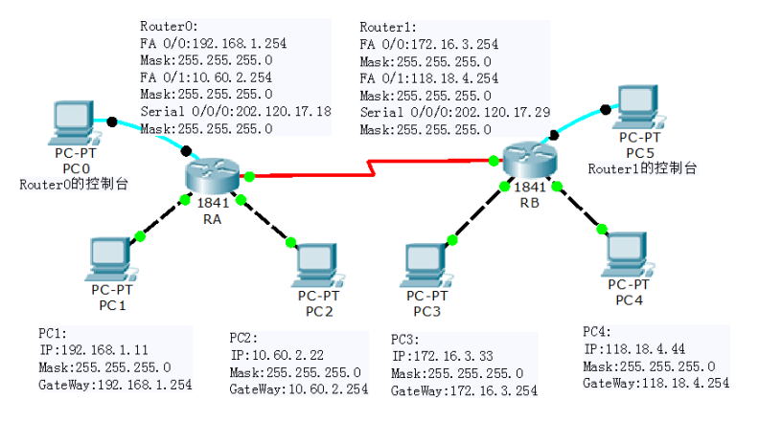

1. 配置PC机、服务器及路由器口IP地址；
2. 在各路由器上配置静态路由协议，让pc间能相互ping通；
3. 在路由器上配置静态NAT；
4. 在路由器上定义内外部网络接口；
5. 验证主机之间的互通性。

【实验现象】

1. 配置PC的地址、网关及掩码。

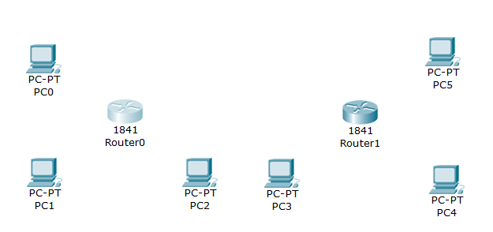

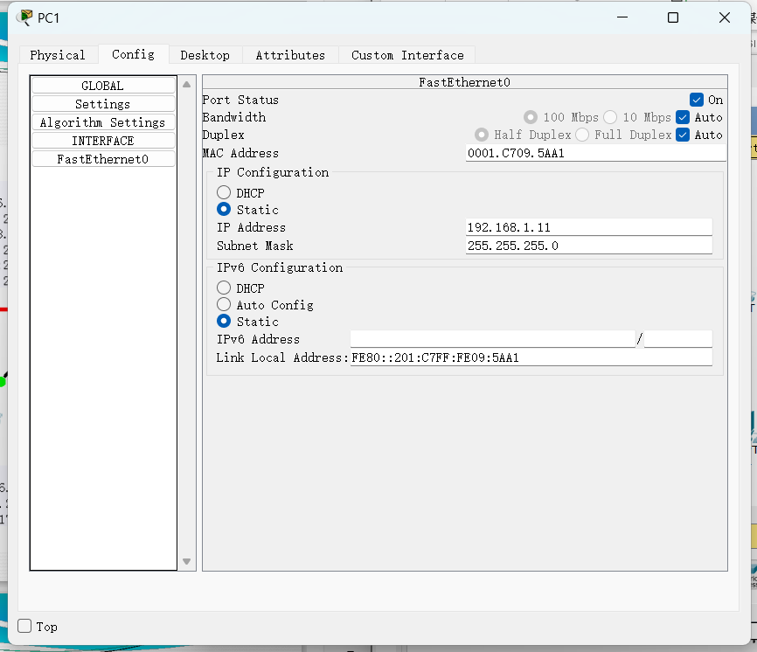

1. 配置路由器的端口地址

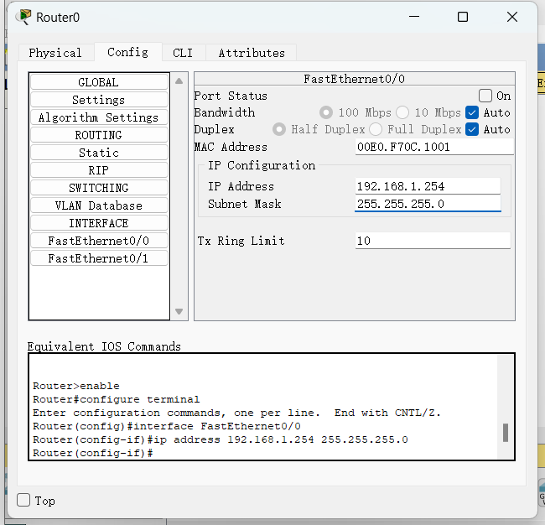

并将端口设为no shutdown。  
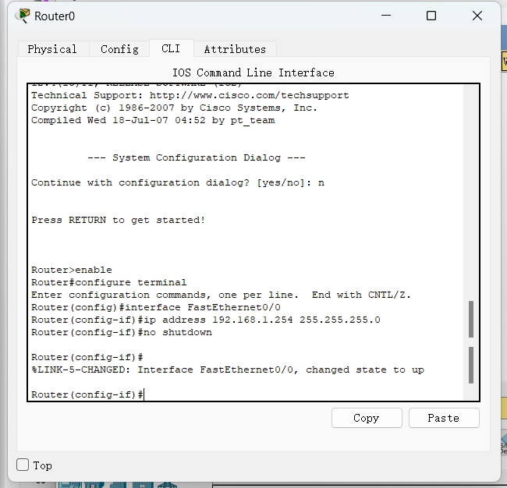

1. 配置路由器的串口端口地址。

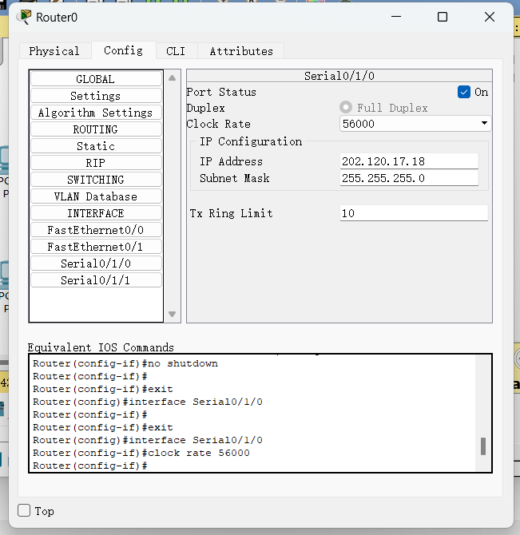

1. 配置路由器的静态路由表。

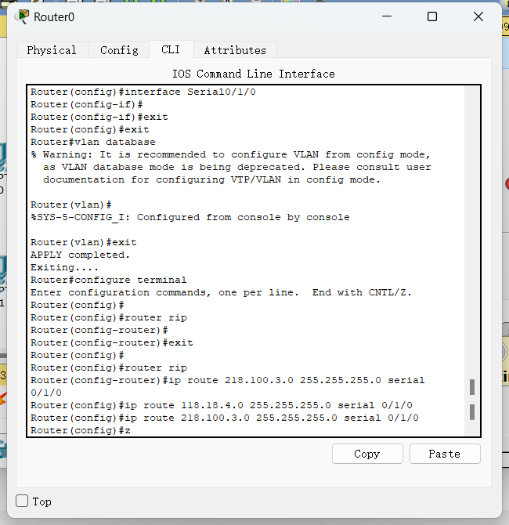

1. 配置路由器的NAT的出入口。

路由器A：

interface FastEthernet0/0

ip natinside

interface Serial 0/0/0

ip natoutside

路由器B：

interface FastEthernet0/0

ip natinside

interface Serial 0/0/0

ip natoutside

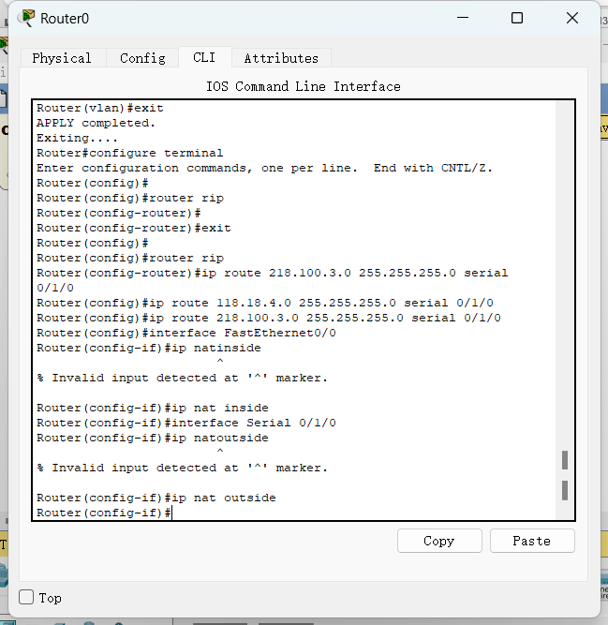

1. 配置路由器的NAT转换。

路由器A（在全局配置模式下配置NAT地址转换）

ip nat inside source static 192.168.1.11210.120.1.11

路由器B（在全局配置模式下配置NAT地址转换）

ip nat inside source static 172.16.3.33218.100.3.33

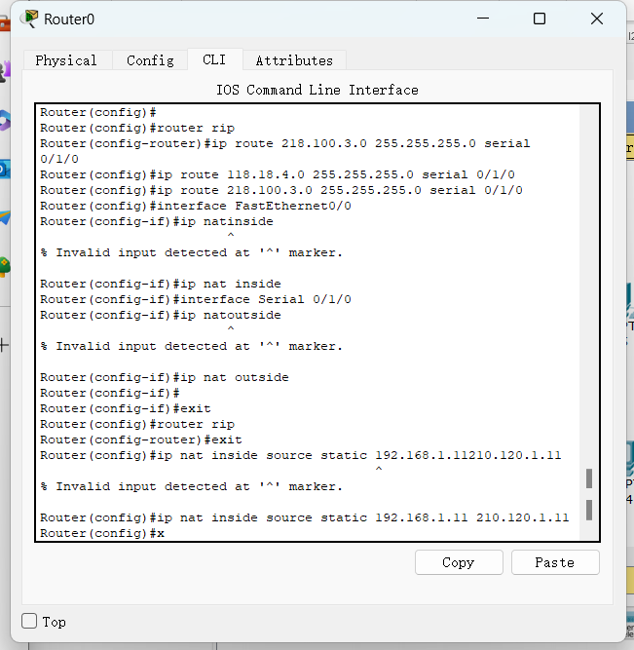

1. 使用show ip nat translations观测。

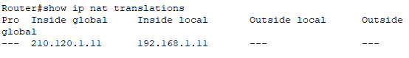

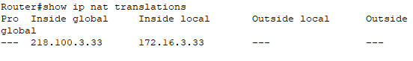

1. 在各自PC端访问： ping 192.168.1.11，ping 210.120.1.11，ping 10.60.2.22，ping 172.16.3.33，Ping 218.100.3.33，Ping 118.18.4.44。

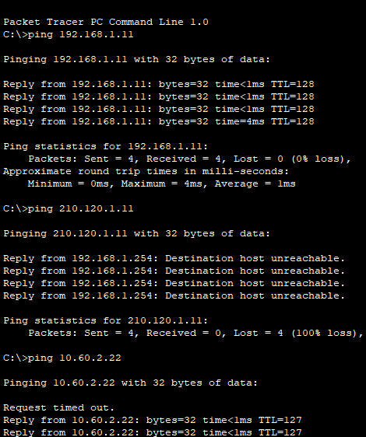

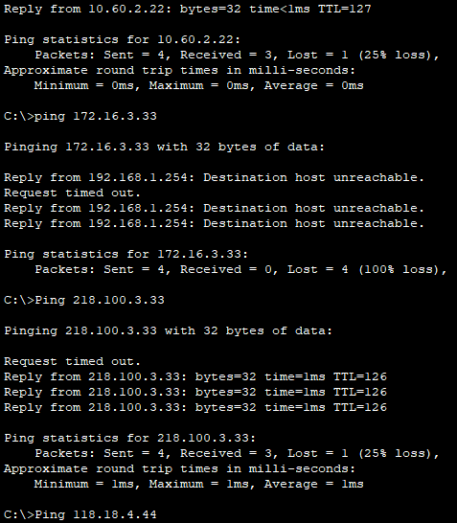

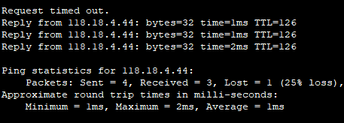

1. 将各PC端ping出的结果列表。

|  |  |  |  |  |  |  |
| --- | --- | --- | --- | --- | --- | --- |
|  | 192.168.1.11 | 210.120.1.11 | 10.60.2.22 | 172.16.3.33 | 218.100.3.33 | 118.18.4  .44 |
| PC1 | 通 | 不通 | 通 | 不通 | 通 | 通 |
| PC2 | 通 | 不通 | 通 | 不通 | 通 | 通 |
| PC3 | 不通 | 通 | 通 | 通 | 不通 | 通 |
| PC4 | 不通 | 通 | 通 | 通 | 不通 | 通 |

【分析讨论】

比较ping的结果，可以发现大部分的 ping 都可以获得回复，少部分发送包失败，但也会收到中间某个结点的 reply，下面依次对每个结果进行分析。

ping192.168.1.11，对于pc1，是 ping 它自身，因此一定会收到回复，对于pc3，这条路径需要通过两个路由器才能到达，但是这个 ping 最后是失败的结果，丢失了一个包其他的包也都在 172.16.3.254 就被返回，即这个数据包只能到达这里，经过检查发现这个ip是路由器 B 的 insidelocal，即数据到达路由器后就被截断了，并没有到达对方的位置。这主要是由于，192.168.1.11 是作为路由器 A 的 insidelocal 存在的，因此外界的请求并不能到达这里。

210.120.1.0，它本身是路由器 A 的 inside global，对于 pc1，发送的数据包并没有获得有效的回复，反而是获得了来自 192.168.1.254 的回复，这个是路由器 A 的 f0/0 接口的 ip，也就是连接 pc1 的接口 ip，这说明 pc1 发送的数据包并没能进入路由器就被返回，但是对比 pc3 可以发现，它收到了有效的回复，这主要是由于作为 inside global，可以接收外界的数据请求。

对于 10.60.2.22，pc1 和该机器连接在同一台路由器，因此成功访问，对于 pc3 也可以成功的访问，通过两台路由器之间建立的连接，经过 nat 静态路由表的一系列转换，它的包被对方收到，并且收到了回复请求。

对于 172.16.3.33，pc1 访问失败，pc3 访问内部访问接口。172.16.3.33 对应于路由器 B的内部访问接口，因此 pc1 无法访问到这里，因此发送失败。

对于 218.100.3.33，它是路由器 B 的 inside global，也就是全局都可以通过这里，因此pc1 和 pc3 都成功的发送包

对于 118.18.4.44，它是 pc4 的 ip 地址，pc3 与之连接在同一台路由器上，因此访问成功，而对于 pc1 而言，对方的地址并没有位于 nat 路由表中，因此可以直接访问到。

【实验名称：ACL访问控制实验】

学生学号姓名：2253893 苗君文 合作学生：无

实验地点：济事楼 330 实验时间：2024年4月18日

【实验目的】

简述本实验的主要要求和目的；

1. 理解 ACLs 的概念

2. 学会 ACLs 的配置方法

3. 了解 ACL 的技术原理，并利用控制列表实施网络安全。

【实验原理】

阐述实验的基本原理和方法；

1. 技术原理

ACLs 的全称为接入控制列表(Access Control Lists)，也称为访问列表（Access Lists），俗称为防火墙，在有的文档中还称之为包过滤。ACLs 通过定义一些规则对网络设备接口上的数

据报文进行控制：允许通过或丢弃，从而提高网络可管理性和安全性。

IP ACL分为两种：标准IP访问列表和扩展IP访问列表，编号范围分别为1～99、1300～1999，100～ 199、2000～2699；

标准IP访问列表可以根据数据包的源IP地址定义规则，进行数据包的过滤；

扩展IP访问列表可以根据数据包的源IP、目的IP、源端口、目的端口、协议来定义规则，进行数据 包的过滤；

IP ACL 基于接口进行规则的应用，分为：入栈应用和出栈应用。

【实验设备】

描述实验的主要环境和连接设备；

装有Windows系统的主机一台，CISCO PACKET TRACER软件。

【实验步骤】

具体记录实验过程和方法；

1. 首先规划网络地址及拓扑图；
2. 配置PC机、服务器及路由器口IP地址；
3. 在各路由器上配置静态路由协议，让pc间能相互ping通；
4. 在RB上配置ACL；
5. 在RB接口上应用ACL；
6. 验证主机之间的互通性及WWW访问。

【实验现象】

记录实验观测的结果，现象和数据；

1. 配置好PC的地址、网关及掩码。

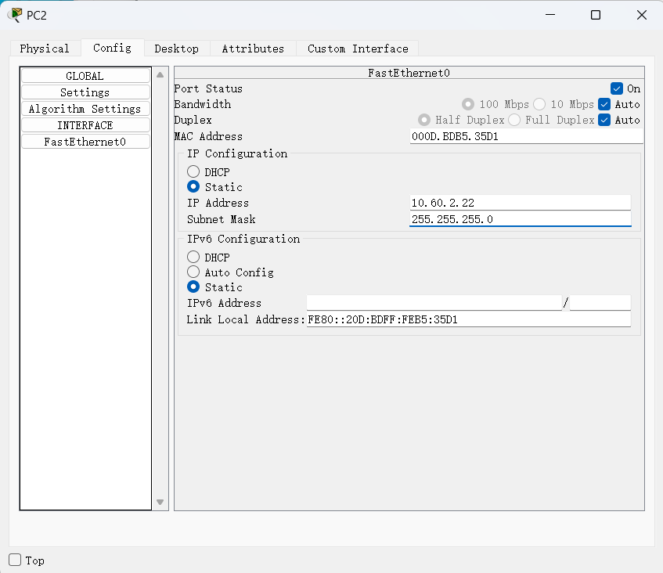

1. 配置路由器的端口地址。

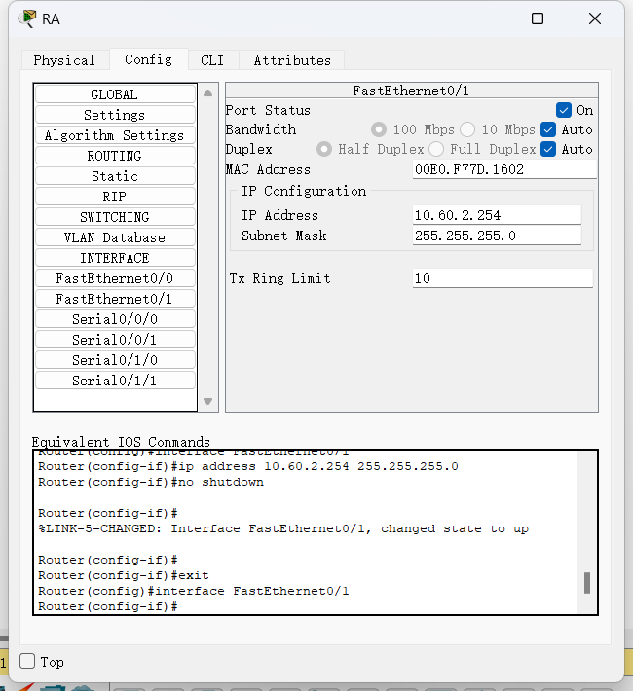

1. 配置路由器的串口端口地址。

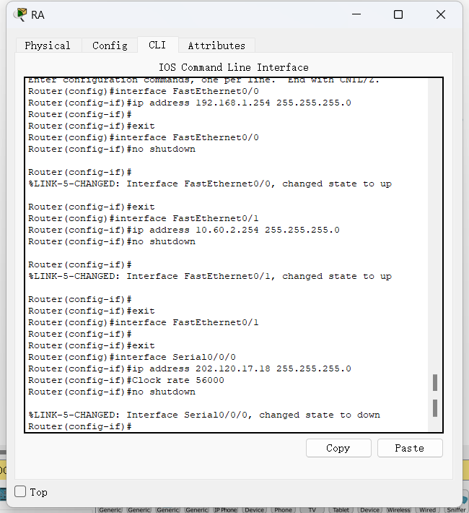

1. 配置路由器的静态路由表。

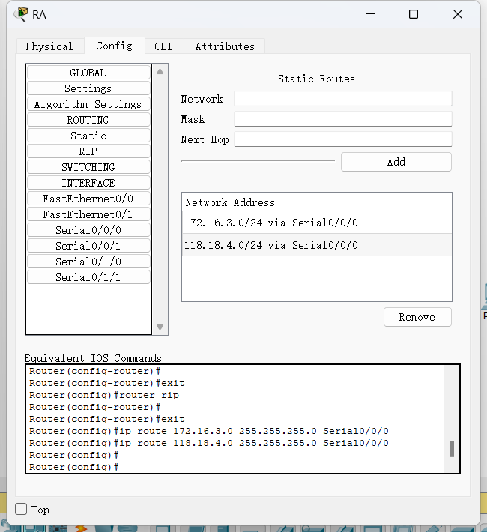

1. 连线。

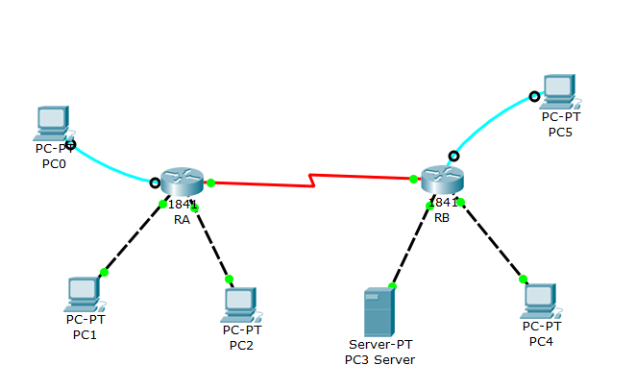

1. PC间能相互ping通。

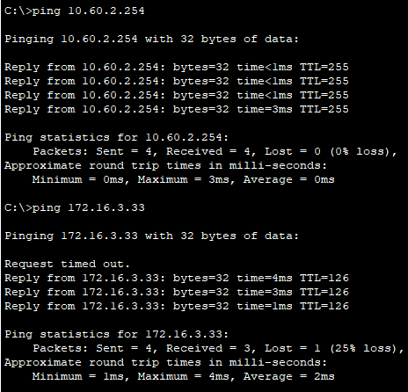

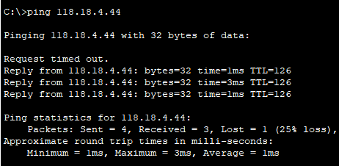

1. 在RB上配置ACL并在RB接口上应用ACL。

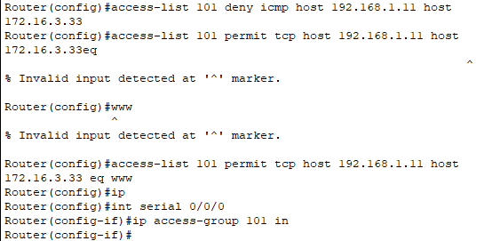

1. 验证主机之间的互通性及WWW访问。

（1）PC1通过ping访问172.16.3.33 不能连通。

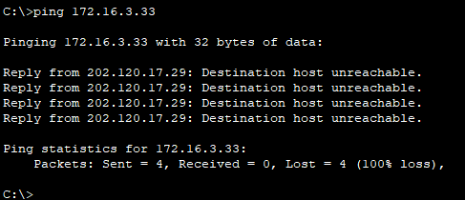

（2）PC1通过URL访问172.16.3.33 能够成功访问。

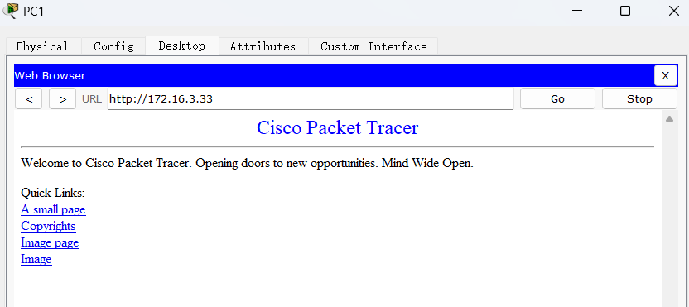

（3）PC2通过ping访问172.16.3.33 不能连通。

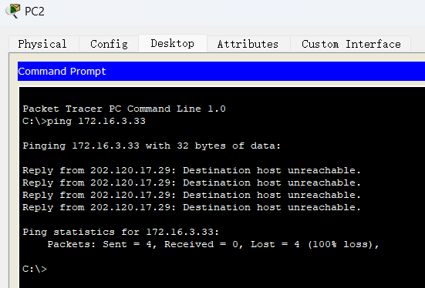

（4）PC2通过URL访问172.16.3.33 不能够访问。

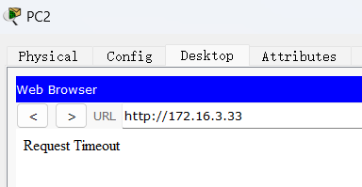

（5）PC4通过ping访问172.16.3.33 能够连通。

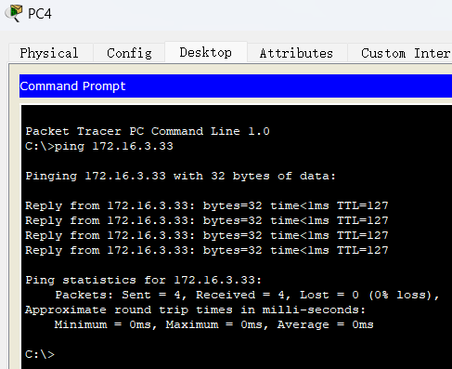

（6）PC4通过URL访问172.16.3.33 能够成功访问。

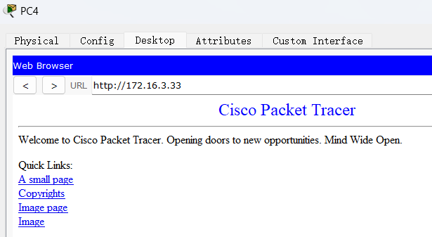

【分析讨论】

分析实验观测的结果，现象和数据。

本次实验中，配置前后的区别主要在于配置路由的 ACL 可以实现对固定IP的拦截访问，PC1、PC2 访问 PC3 Server 被阻拦，而 PC4 和 PC3 处于同一路由子网内，因此可以正常访问；PC1、PC4 可通过 WEB 端访问 PC3 Server。

此实验也让我了解到有关路由包的过滤机制，并且对于 ACL 的原理有了了解，加深了对于网络安全的认识。

在默认情况下，除非明确规定允许通过，访问列表总是阻止或拒绝一切 数据包的通过，即实际上在每个访问列表的最后，都隐含有一条"deny any"的语句。因此 PC2 也不能通过 ping 访问172.16.3.33 且由于没有明确规定可以通过 www 访问，所以 PC2 始终无法访问 172.16.3.33。

【实验名称：OSPF动态网络路由配置实验】

学生学号姓名：2253893 苗君文 合作学生：无

实验地点：济事楼 330 实验时间：2024年4月18日

【实验目的】

简述本实验的主要要求和目的；

1. 了解 OSPF 路由协议；
2. 了解 OSPF 运行原理；
3. 学会在路由器上配置 OSPF 动态网络。

【实验原理】

阐述实验的基本原理和方法；

1. OSPF技术原理

OSPF 路由协议是一种典型的链路状态（Link-state）的路由协议，一般用于同一个路由域内。在这里，路由域是指一个自治系统（Autonomous System），即 AS，它是指一组通过

统一的路由政策或路由协议互相交换路由信息的网络。在这个 AS 中，所有的 OSPF 路由器都维护一个相同的描述这个 AS 结构的数据库，该数据库中存放的是路由域中相应链路的状

态信息，OSPF 路由器正是通过这个数据库计算出其 OSPF 路由表的。

作为一种链路状态的路由协议，OSPF 将链路状态组播数据 LSA（Link State Advertisement）传送给在某一区域内的所有路由器，这一点与距离矢量路由协议不同。运行距离矢量路由协议的路由器是将部分或全部的路由表传递给与其相邻的路由器。

1. OSPF运行原理

OSPF 组播的方式在所有开启 OSPF 的接口发送 Hello 包，用来确定是否有 OSPF 邻居，若发现了，则建立 OSPF 邻居关系，形成邻居表，之后互相发送 LSA（链路状态通告）相互通告路由，形成 LSDB（链路状态数据库）。再通过 SPF 算法，计算最佳路径（cost 最小）后放入路由表。

【实验设备】

装有Windows系统的主机一台，CISCO PACKET TRACER软件。

【实验步骤】

1. 首先规划网络地址及 拓扑图；
2. 配置PC机、服务器及路由器口IP地址；
3. 配置OSPF之前检查pc间能相互ping通；
4. 在RA上配置OSPF；
5. 在RB上配置OSPF ；
6. 验证主机之间的互通性。

【实验现象】

1. 配置好PC的地址、网关及掩码。

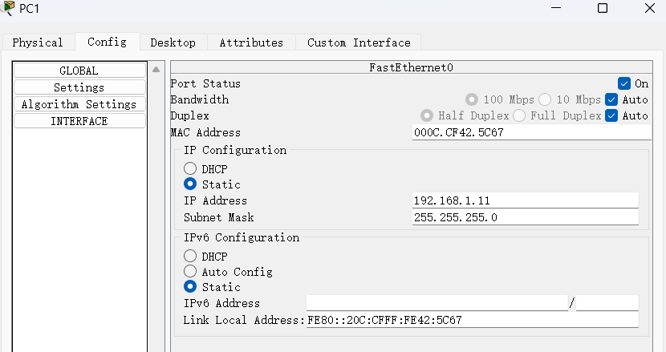

1. 配置路由器的端口地址。

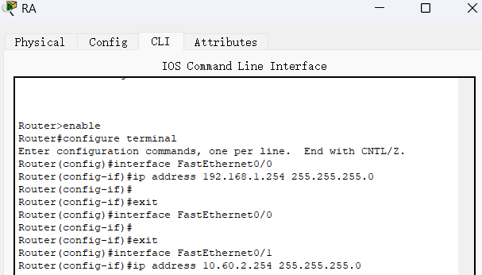

1. 配置路由器的串口端口地址。

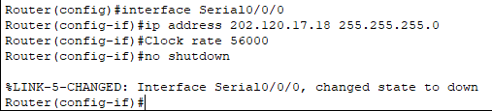

1. 连线。

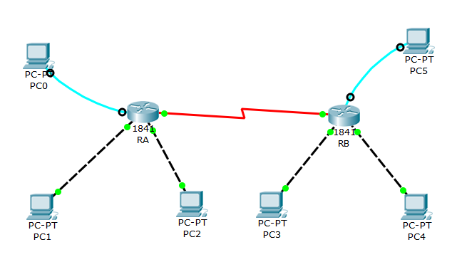

1. 在路由器A和B配置OSPF之前，几台计算机互相Ping，每个PC都只能PING通子网内，而无法ping通子网外的PC。

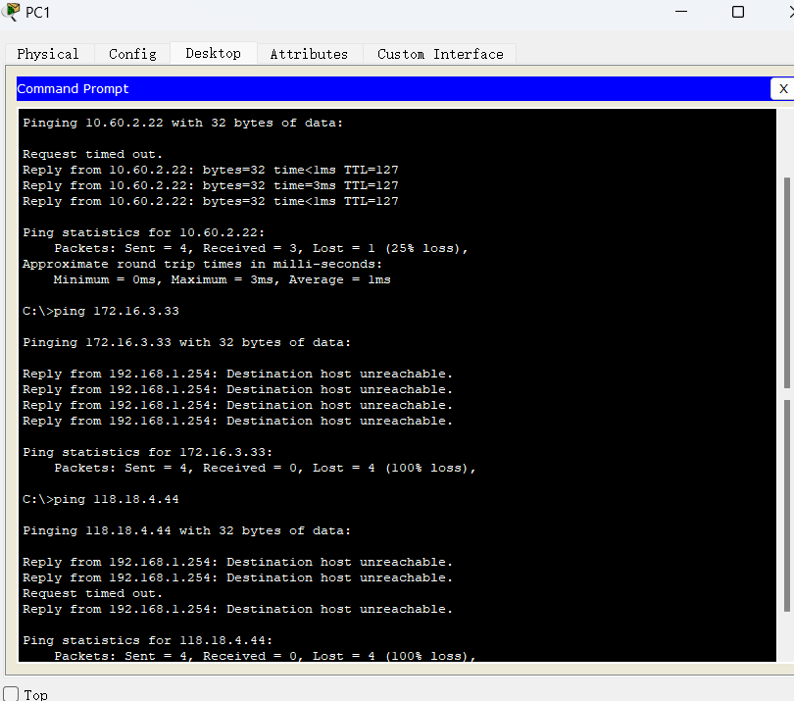

1. 路由器A配置OSPF路由表。

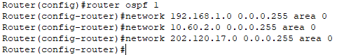

1. 路由器A配置OSPF之后，计算机互相PING，访问结果依旧与之前相同。

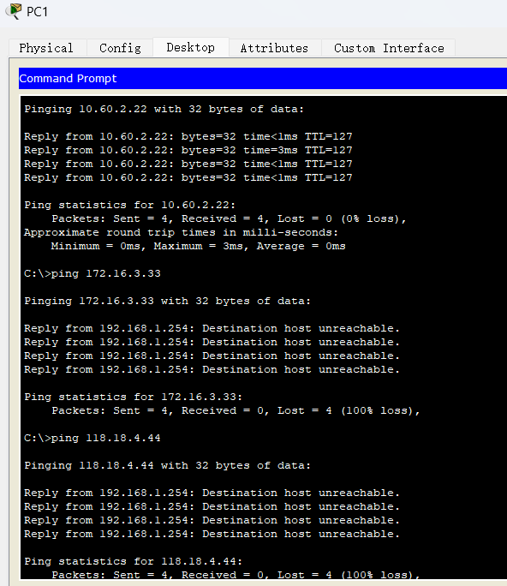

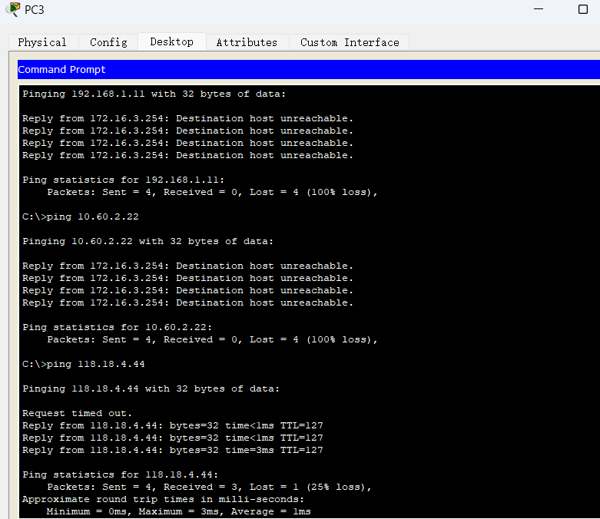

1. 路由器B配置OSPF路由表。

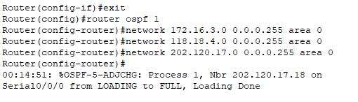

1. 路由器A和B配置OSPF之后，几台计算机互相Ping,彼此都能成功访问。

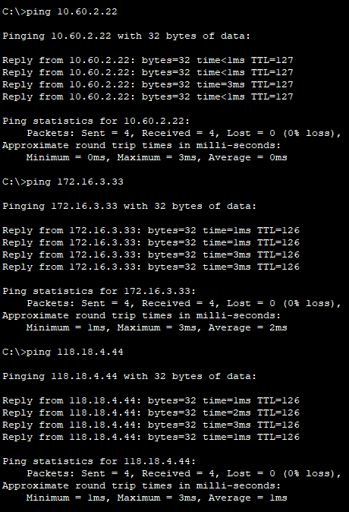

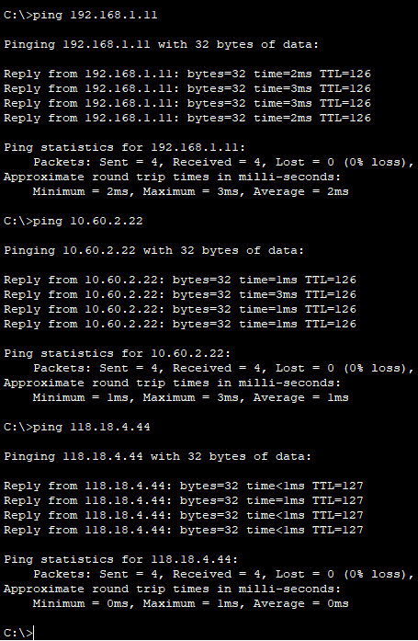

1. 查看各路由器的邻居。

RA:

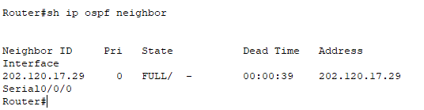

RB:

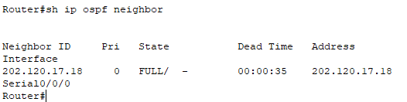

【分析讨论】

分析实验观测的结果，现象和数据。

通过本次实验，我对网络层和链路层有了更加深刻的认识，也逐渐熟悉了OSPF协议。在路由器RA和RB配置OSPF之前，这几台PC 计算机都只能Ping通处于同一个路由器下的其他PC，不能Ping通不在同一个路由器下的PC；在路由器RA或RB其中一个配置了OSPF之后，这几台PC计算机Ping其他PC的结果跟还未配置OSPF时的结果一样；在路由器RA和RB都配置了OSPF之后，这几台PC能够彼此相互Ping通。当两个路由器没有配置OSPF协议时，两个子网是相互独立的，所以PC机只能Ping通本子网当中的其他路由却不能ping通其他子网中的路由;当只有一个路由器配置了OSPF协议之后，一个子网信息可以传到另一个子网。但是这样的数据传输是单向的，而ping 需要双方的数据传输方式为双向传输，所以PC只能ping通本子网中的 PC机而不能ping通其他子网的PC机。当两个路由器均配置了OSPF 协议之后，两个子网可以相互传输数据，所有的PC机都可以ping 通。

通过查看路由器的路由邻居可知在给路由器配置 OSPF 后，邻居路由的 ID、优先级、状态、失效时间、邻居的接口 IP 地址和接口。可以发现，邻居路由的路由器 ID 即 Cisco 路由器上的最高 IP 地址，状态的 FULL 表示路由器与其邻居完全邻接，RA 和 RB 都是通过 Serial 0/0/0 接口到达邻居的。

【实验名称：动态IP地址分配DHCP实验】

学生学号姓名：2253893 苗君文 合作学生：无

实验地点：济事楼 330 实验时间：2024年4月25日

【实验目的】

1. 了解和掌握DHCP（Dynamic Host Configuration Protocol）的工作原理。
2. 学习如何在路由器上配置DHCP服务。
3. 观察和理解动态分配IP地址的过程。

【实验原理】

1. DHCP 协议

DHCP（Dynamic Host Configuration Protocol，动态主机配置协议）通常被应用在大型的局域网络环境中，主要作用是集中的管理、分配 IP 地址，使网络环境中的主机动态的获得IP 地址、Gateway 地址、DNS 服务器地址等信息，并能够提升地址的使用率。

DHCP 协议采用客户端/服务器模型，主机地址的动态分配任务由网络主机驱动。当 DHCP 服务器接收到来自网络主机申请地址的信息时，才会向网络主机发送相关的地址配置等信息，以实现网络主机地址信息的动态配置。

DHCP 协议采用 UDP 作为传输协议，主机发送请求消息到 DHCP 服务器的67号端口，DHCP 服务器回应应答消息给主机的 68号端口。

1. DHCP 设备

由于 DHCP 是 C/S 模式运行的，所以使用 DHCP 的设备为客户端，而提供 DHCP 服务的为服务端。DHCP 客户端可以让设备自动地从 DHCP 服务器获得 IP 地址以及其他配置参数。使用 DHCP 客户端可以带来如下好处:

* 1. 降低了配置和部署设备时间;
  2. 降低了发生配置错误的可能性;
  3. 可以集中化管理设备的 IP 地址分配。

DHCP 服务器指的是由服务器控制一段 IP 地址范围，客户端登录服务器时就可以自动获得服务器分配的 IP 地址和子网掩码。

1. DHCP 配置方法

路由器 DHCP 的配置步骤：

设置不可以用的地址区间；建立地址池，其标识符为自己喜欢的名字（如 myleftnet）；设置 DHCP 地址池标识的网络号和掩码（反码）；分配地址时从中选择一个未用地址分配；设置客户端的默认网关；设置域名服务器；设置有关选项服务等。

【实验设备】

装有Windows系统的主机一台，CISCO PACKET TRACER软件。

【实验步骤】

1. 首先规划网络地址及拓扑图；
2. 路由器接口 IP 地址配置；
3. 配置 DHCP 之前检查 PC 是否存在 IP 地址；
4. 在 R0，配置 DHCP；
5. 验证各个 PC 的 IP 地址。

【实验现象】

1. 按照网络图连接线路。

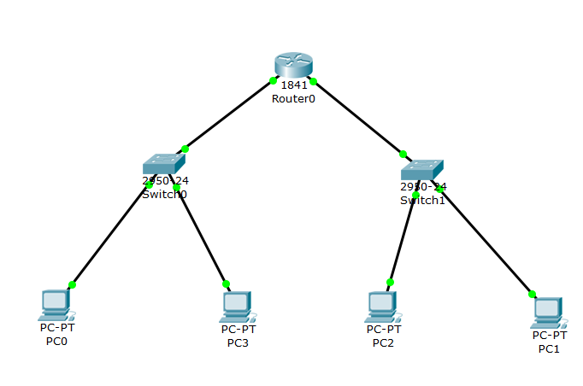

1. 路由器的接口配置。

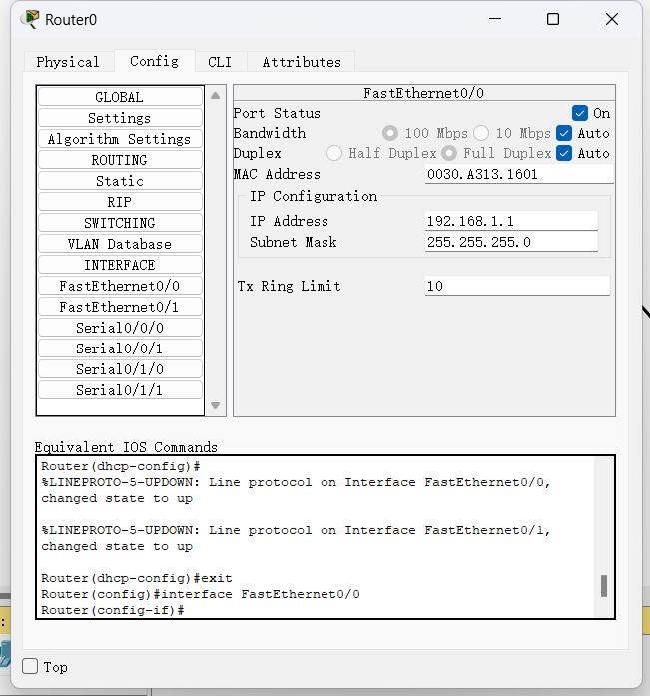

1. 此时各PC的IP地址均不存在。

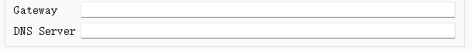



1. 配置路由器DHCP左边和右边的网络。

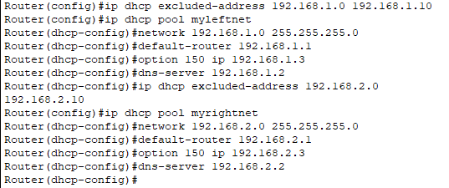

1. 配置DHCP后查看各个PC的IP地址。

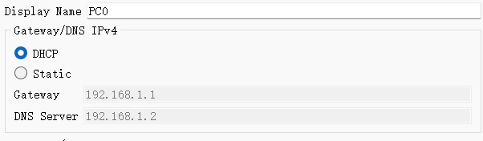

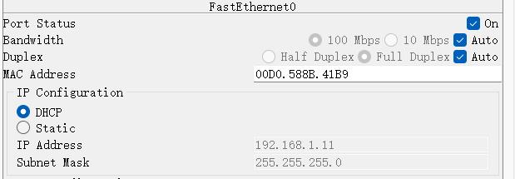

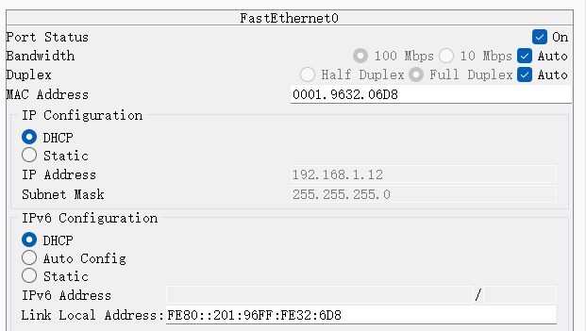

1. 使用show ip dhcp binding命令查看相关IP信息。

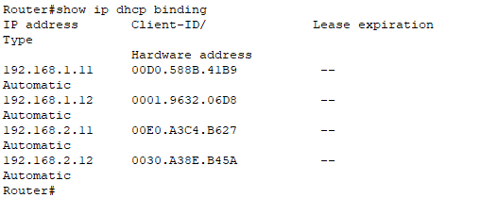

1. 左右两边电脑相互ping，均能够ping通。

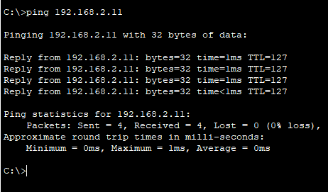

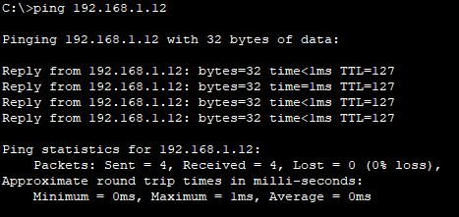

【分析讨论】

本次实验让我了解了DHCP的工作原理，如果在配置好 DHCP 后，在交换机 switch0 上再加一个 PC，连接好直通线等待几秒

后，新加的 PC 也出现动态 IP 地址。在大型的网络中，可以会存在多个网段。DHCP 客户机通过网络广播消息获得 DHCP 服务器的响应后得到 IP 地址。但广播消息是不能跨越网段的。因此，如果 DHCP 客户机和服务器在不同的网段内，向服务器申请 IP 地址就要用到 DHCP 中继代理。首先配置好路由器接口地址，配置路由器串口地址，然后配置动态路由，之后配置地址池pool，最后在负责中继的路由器上配置中继路由地址，这样就能够使各 PC 都接收到 DHCP服务器所分配的地址。

【实验名称：以太网帧分析实验】

学生学号姓名：2253893 苗君文 合作学生：无

实验地点：济事楼 330 实验时间：2024年4月25日

【实验目的】

1. 深入理解以太网技术及其框架结构。
2. 分析以太网帧的构成。
3. 掌握以太网的基本工作原理和数据包在网络中的传输过程。

【实验原理】

1. 以太网概念

以太网是一种计算机局域网技术。IEEE 组织的 IEEE 802.3 标准制定了以太网的技术标准，它规定了包括物理层的连线、电子信号和介质访问层协议的内容。以太网是目前应用最普遍的局域网技术。以太网是现实世界中最普遍的一种计算机网络。以太网有两类：第一类是经典以太网，第二类是交换式以太网，使用了一种称为交换机的设备连接不同的计算机。 经典以太网是以太网的原始形式，运行速度从 3~10 Mbps 不等；而交换式以太网正是广泛应用的以太网，可运行在 100、1000 和 10000Mbps 那样的高速率，分别以快速以太网、千兆以太网和万兆以太网的形式呈现。以太网的标准拓扑结构为总线型拓扑，但目前的快速以太网（100BASE-T、1000BASE-T标 准）为了减少冲突，将能提高的网络速度和使用效率最大化，使用交换机来进行网络连接和组织。如此一来，以太网的拓扑结构就成了星型；但在逻辑上，以太网仍然使用总线型拓扑和 CSMA/CD（Carrier Sense Multiple Access/Collision Detection，即载波多重访问/碰撞侦测）的总线技术。每一个节点有全球唯一的48位地址也就是制造商分配给网卡的 MAC 地址，以保证以太网上所有节点能互相鉴别。由于以太网十分普遍，许多制造商把以太网卡直接集成进计算机主板。

1. 以太网种类

10 兆以太网线缆标准:

使用同轴电缆的缺陷：电缆上的设备是串连的，单点故障就能导致整个网络崩溃。10BASE-2，10BASE-5 是同轴电缆的物理标准，现在已经基本被淘汰。

100 兆以太网线缆标准：

100 兆以太网又叫快速以太网 FE（Fast Ethernet），在数据链路层上跟 10M 以太网没有区别，仅在物理层上提高了传输的速率。10BASE-T 和 100BASE-TX 都是运行在五类双绞线上的以太网标准，所不同的是线路上信号的传输速率不同，10BASE-T 只能以 10M 的速度工作，而100BASE-TX 则以 100M 的速度工作。

千兆以太网线缆标准:

千兆以太网是对 IEEE802.3 以太网标准的扩展。在基于以太网协议的基础之上，将快速以太网的传输速率从 100Mbit/s 提高了 10 倍，达到了 1Gbit/s。

万兆以太网线缆标准/100Gbps 以太网线缆标准:

万兆以太网当前使用附加标准 IEEE 802.3ae 用以说明，将来会合并进 IEEE 802.3 标准。

新的 40G/100G 以太网标准在 2010 年制定完成，当前使用附加标准 IEEE 802.3ba 用以说明。随着网络技术的发展，100Gbps 以太网在未来会有大规模的应用。

1. MAC地址

MAC 地址也叫物理地址、硬件地址，由网络设备制造商生产时烧录在网卡(Network lnterface Card)的 EPROM(一种闪存芯片，通常可以通过程序擦写) 。MAC 地址的长度为 48 位(6 个字节)，通常表示为 12 个 16 进制数，如：00-16-EA-AE-3C-40 就是一个 MAC 地址，其中前 3 个字节，16 进制数 00-16-EA 代表网络硬件制造商的编号，它由 IEEE(电气与电子

工程师协会)分配，而后 3 个字节，16 进制数 AE-3C-40 代表该制造商所制造的某个网络产品(如网卡)的系列号。MAC 地址在世界是唯一的。

MAC 地址由网络其前 3 字节表示 OUI（Organizationally Unique Identifier），是 IEEE 的注册管理机构给不同厂家分配的代码，区分不同的厂家。后 3 字节由厂家自行分配 MAC 地址最高字节（MSB）的低第二位（LSb）表示这个 MAC 地址是全局的还是本地的，即 U/L（Universal/Local）位，如果为 0，表示是全局地址。所有的 OUI 这一位都是 0。MAC 地址最高字节（MSB）的低第一位 (LSb），表示这个 MAC 地址是单播还是多播。0 表示单播。

【实验设备】

装有Windows系统的主机一台，CISCO PACKET TRACER软件。

【实验步骤】

1. 首先规划网络地址及拓扑图；
2. 路由器接口IP地址配置；
3. 配置DHCP之前检查PC是否存在IP地址；
4. 在R0，配置 DHCP；
5. 验证各个PC的IP地址。
6. 查看数据包。

【实验现象】

1. 根据网络拓扑图连接线路。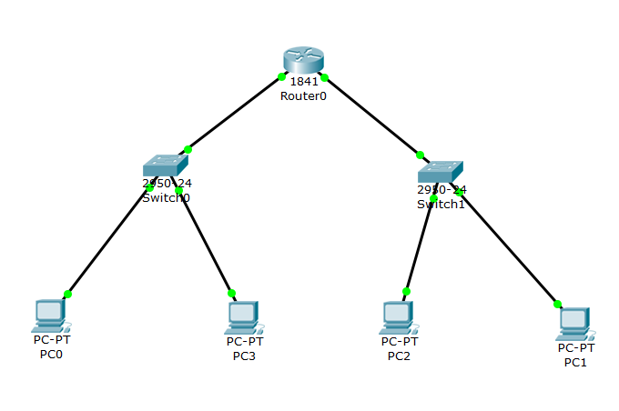
2. 配置路由器的接口，配置DHCP左右两边的网络。



1. 模拟 ICMP 包的传输过程。点击 CISCO 右下角的 simulation，点击 edit filters，编辑包的内容，只选择 ICMP 包，选择发送 ping 包和接收 ping 包的PC，点击 Capture/Forward 的单步展示运行动画。

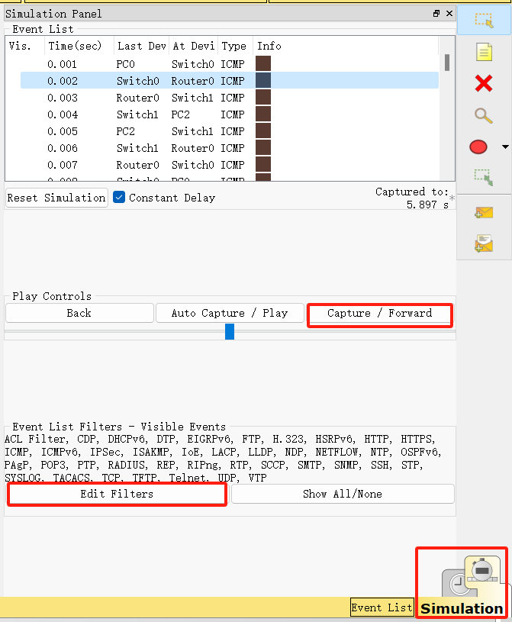

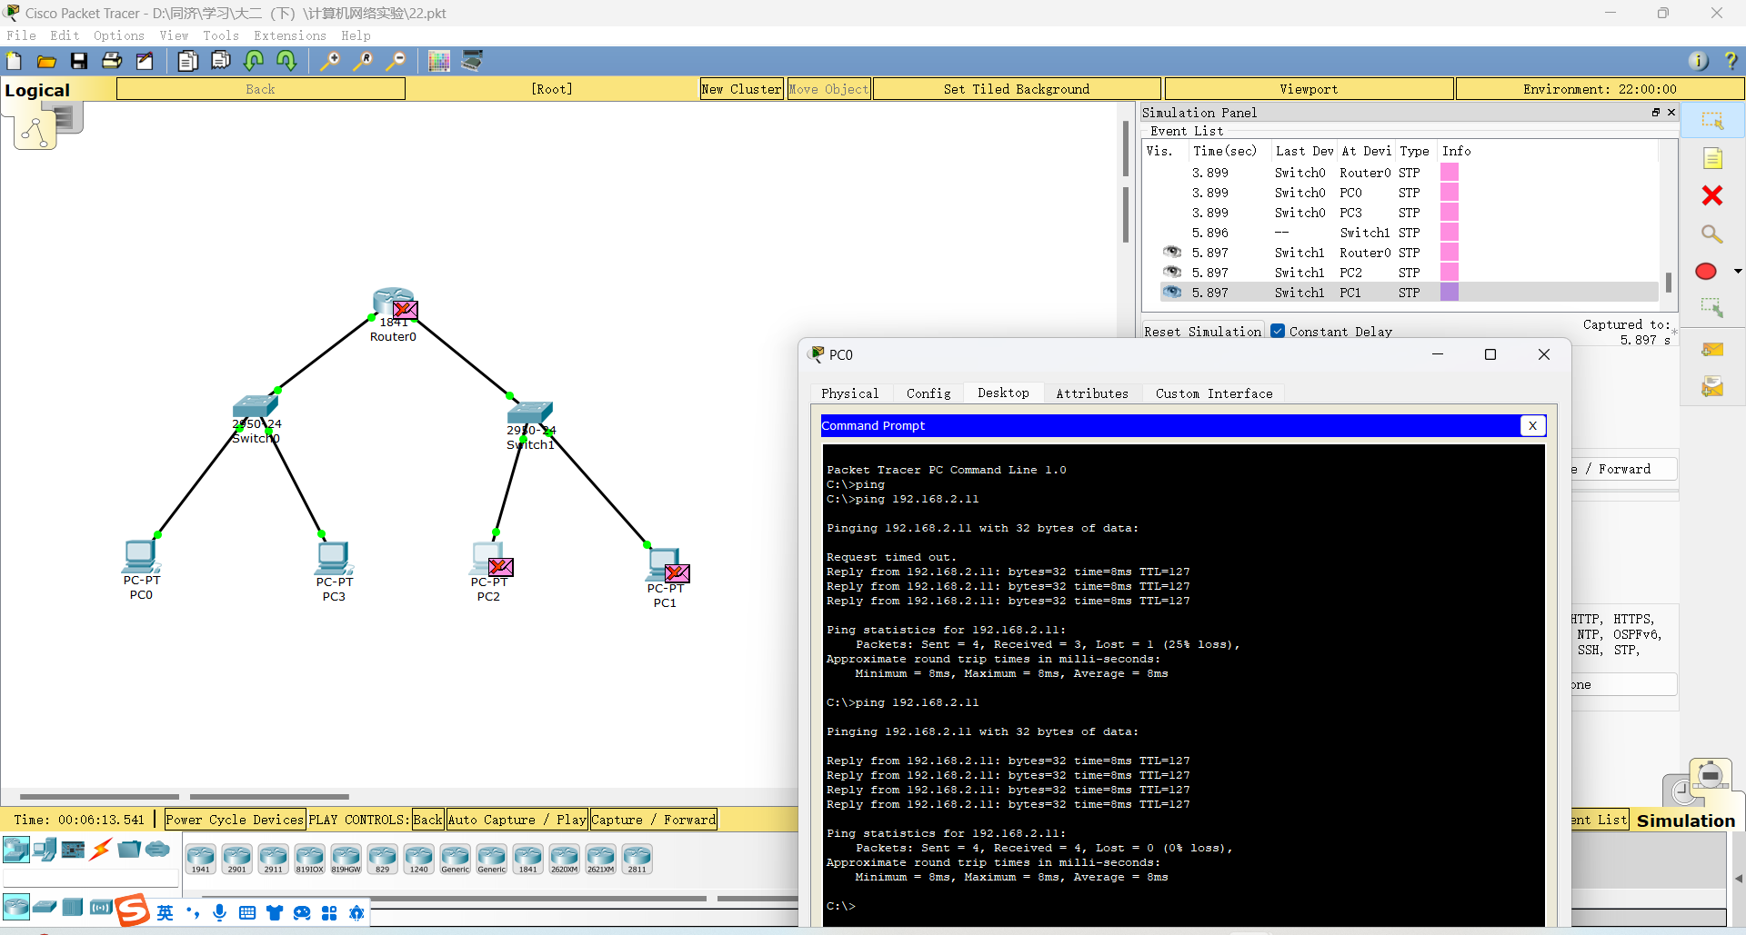

1. 点击 info 以观察 PDU 的 SRC MAC APDR。

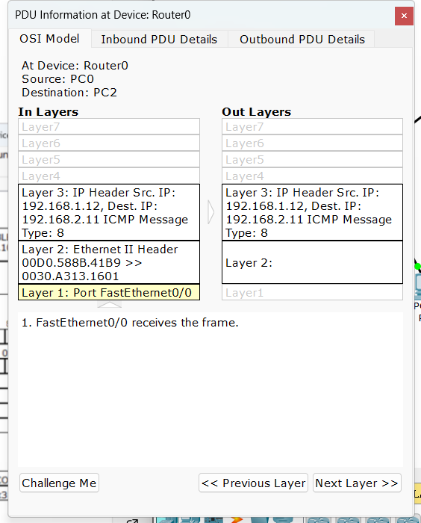

上图显示了从PC0到Router0的入站PDU细节：

Layer 1: 数据包在物理层通过FastEthernet端口接收。

Layer 2: 数据包的以太网II帧头信息，包括源MAC地址和目标MAC地址。

Layer 3: IP层的信息，显示了源IP地址和目的IP地址，以及ICMP消息类型。

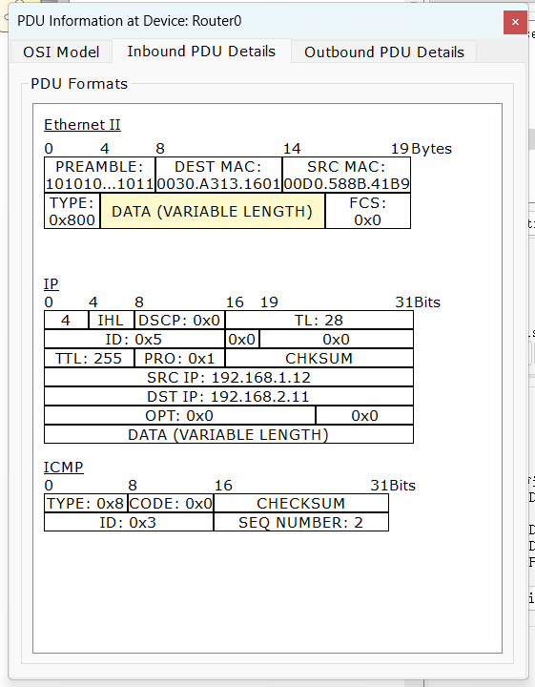

上图展示了在Router0的PDU格式，解释了以太网II帧的结构。

以太网II帧: 有前导码、目标MAC地址、源MAC地址、类型、数据和帧校验序列（FCS）。

IP: 包含头部长度、服务类型、总长度、标识、标志、片偏移、生存时间（TTL）、协议、头校验和、源IP和目的IP。

ICMP: 显示了类型、代码、校验和、标识符和序列号。

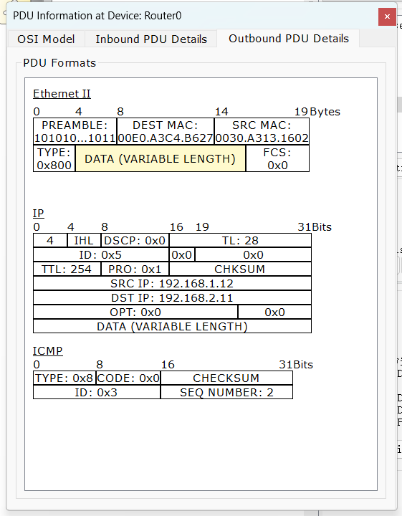

上图展示了Router0处理完入站PDU后，它将如何创建出站PDU，并将其发送到下一个目标。

Layer 2: 目标MAC地址已经被更新为下一个目标设备的MAC地址。

Layer 3: IP层信息保持不变，这表明IP层是端到端的，不会在通过路由器传输时改变。

1. 能够从左边网络ping通右边网络。

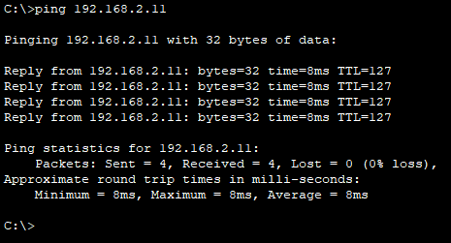

【分析讨论】

1. MAC地址与IP地址的区别与联系。

位置不同：MAC地址在局域网内使用，用于直接通信；而IP地址在更大的范围内使用，用于设备的全球唯一标识和定位。

网络层次：MAC地址位于数据链路层，直接与局域网通信有关；IP地址位于网络层，与全球范围内的路由和通信有关。

唯一性：MAC地址是全球唯一的硬件地址，一台设备上每个网络接口都有唯一的MAC地址；而IP地址可以在不同网络中重复，但在互联网范围内应是唯一的。

映射关系：在局域网内，MAC地址和IP地址之间有一种映射关系，通常由ARP协议（Address Resolution Protocol）来实现，将IP地址解析为对应的MAC地址。

MAC地址是硬件标识，用于局域网通信和数据链路层的设备识别；而IP地址是逻辑地址，用于全球范围内的路由和网络设备识别。在网络通信中，这两种地址起着不同但关键的作用。

1. MAC地址在ICMP数据包转发过程中变化的原因

网络设备（如路由器）在转发数据包时会重新封装数据包，并使用下一个网络接口对应的MAC地址作为新的目标MAC地址，以确保数据包能够正确到达目标设备或网络。

以下是在网络中产生MAC地址变化的一般过程：

发送方处理：当一个主机（例如计算机或路由器）要发送一个ICMP数据包到目标主机时，它首先需要确定目标主机的IP地址。

主机通过查询自己的路由表确定下一跳路由器（或目标主机）的IP地址。主机会检查自己的ARP缓存表（地址解析协议缓存表），看看是否已知目标IP地址对应的MAC地址。如果没有，主机将发送一个ARP请求广播，请求网络中的所有设备告知目标IP地址对应的MAC地址。

ARP过程：ARP请求广播会被所有网络设备收到，但只有拥有请求IP地址对应MAC地址的设备会做出回应。目标主机或者下一跳路由器收到请求后，会将自己的MAC地址作为ARP响应发送回来给请求方。发送方主机收到ARP响应后，将目标IP地址和对应的MAC地址记录在自己的ARP缓存表中，以便后续通信使用。

数据包转发：一旦发送方主机知道了目标主机的MAC地址，它就可以构建ICMP数据包，将数据包发送到局域网内的默认网关（路由器）。发送方主机会将目标IP地址作为数据包的目标地址，目标MAC地址作为数据包的数据链路层目标地址，然后发送数据包到局域网内。

路由器处理：路由器接收到数据包后，会根据数据包的目标IP地址进行路由选择，确定数据包应该转发到哪一个接口（出口）继续传输。在数据包转发过程中，路由器会根据下一个网络接口的物理层标识（即下一个网段的目标MAC地址），重新封装数据包，将数据包发送到下一个网络接口对应的目标MAC地址上。

【实验名称：无线网络组网实验】

学生学号姓名：2253893 苗君文 合作学生：无

实验地点：济事楼 330 实验时间：2024年4月28日

【实验目的】

1. 了解并掌握无线网络组网的相关技术原理
2. 掌握无线网络的配置方法
3. 理解 IP 复用与子网节点隐藏原理
4. 掌握通过 Cisco Packet Tracer 软件无线网络组网的工作过程
5. 掌握对于无线网络组网的基本测试与故障排除的方法

【实验原理】

1. WIFI简介

无线保真（外语缩写：WIFI、外语全称：Wireless Fidelity），是当今使用最广的一种无线网络传输技术。实际上就是把有线网络信号转换成无线信号，供支持其技术的相关电脑，手机，PDA 等接收。手机如果有 WIFI 功能的话，在有 WIFI 无线信号的时候就可以不通过移动联通的网络上网，省掉了流量费。WIFI 无线网络在无线局域网的范畴是指“无线相容性认证”，实质上是一种商业认证，同时也是一种无线联网技术，以前通过网线连接电脑，而无线保真则是通过无线电波来连网。常见的就是一个无线路由器，那么在这个无线路由器的电波覆盖的有效范围都可以采用无线保真连接方式进行联网，如果无线路由器连接了上网线路，则又被称为热点。Wi-Fi 是一个无线网络通信技术的品牌，由 Wi-Fi 联盟（Wi-Fi Alliance）所持有。目的是改善基于 IEEE802.11 标准的无线网络产品之间的互通性。有人把使用 IEEE 802.11 系列协议的局域网就称为无线保真。甚至把无线保真等同于无线网际网路（Wi-Fi 是 WLAN 的重要组成）。

1. WIFI主要组成

WIFIWIFI 一般架设无线网络的基本配备就是无线网卡及一台 AP，如此便能以无线的模式，配合既有的有线架构来分享网络资源，架设费用和复杂程度远远低于传统的有线网络。如果只是几台电脑的对等网，也可不要 AP，只需要每台电脑配备无线网卡。AP 为 Access Point 简称，一般翻译为“无线访问接入点”，或“桥接器”。它主要在媒体存取控制层 MAC 中扮演无线工作站及有线局域网络的桥梁。

1. WIFI主要协议

WIFI 主要协议是 IEEE802.11。IEEE802.11 定义了系统应该提供的服务 Service。属于分配系统的任务，分别为，联接（Association），结束联接（Disassociation），分配（Distribution），集成（Integration），再联接（Reassociation）。属于站点的任务，分别为，鉴权（Authentication），结束鉴权 （Deauthentication），隐私（Privacy）， MAC 数据传输（MSDU delivery）。无线网络传输机制 MACA。

无线网络传输协调机制，采用了分布式帧传输间隔CSMA/CA 机制，CA 是指 碰撞避免机制，CSMA 是载波侦听多路复用机制，通过监听通道传输状态决定是否可以发送，但由于无限局域网络的可移动性，会导致隐藏节点现象，隐藏节点是那些在指接收节点的覆盖范围内而在发送节点的范围外或在发送节点的覆盖范围内而在接收节点的覆盖范围外的节点，因此 CA 采取 Rts 和 Cts 先预约后发 送的模式以避免隐藏节点现象。

1. AP

Access Point 简称，即“无线访问接入点”，或“桥接器”。主要在媒体存取控制层 MAC 中扮演无线工作站及有线局域网络的桥梁。WIFI 一般架设无线网络的基本配备就是无线网卡及一台 AP，如此便能以无线的模式，配合既有的有线架构来分享网络资源，架设费用和复杂程度远远低于传统的有线网络。如果只是几台电脑的对等网，也可不需要 AP，只需要每台电脑配备无线网卡。

【实验设备】

装有Windows系统的主机一台，CISCO PACKET TRACER软件。

【实验步骤】

WIFI组网步骤：

1. 首先规划网络地址及拓扑图；
2. 配置路由器口IP地址；
3. 配置DHCP；
4. 验证主机之间的互通性。

【实验现象】

1. 配置路由器Roter0口的IP地址。

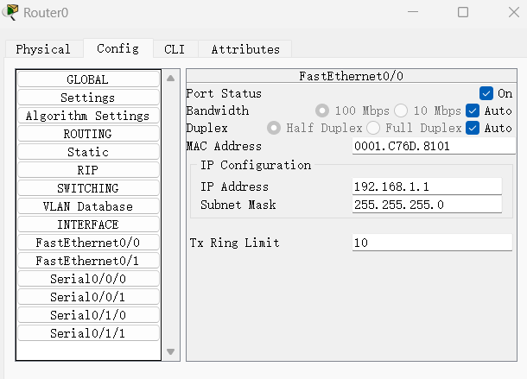

1. 配置路由器的左右两边的DHCP。

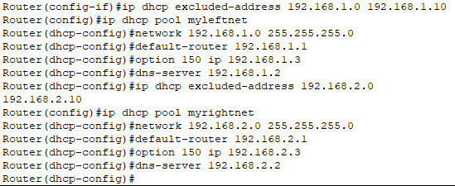

1. 无线路由器IP ADDRESS 192.168.4.1 MASK 255.255.255.0，将路由器网络设置中连接类型设置为 DHCP，设置路由器将 SSID 更名为 testWifi。

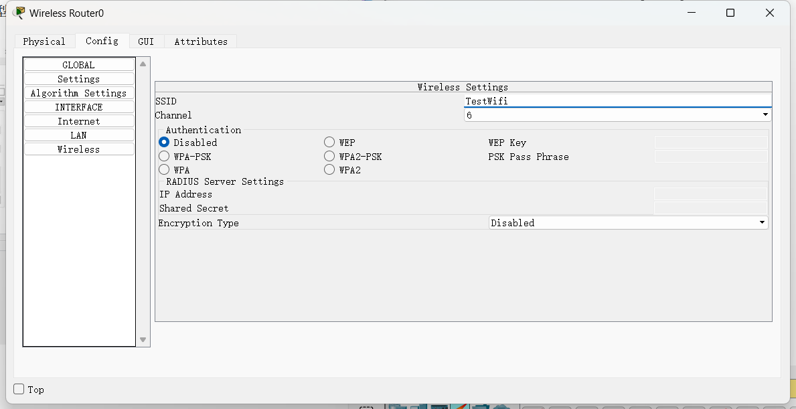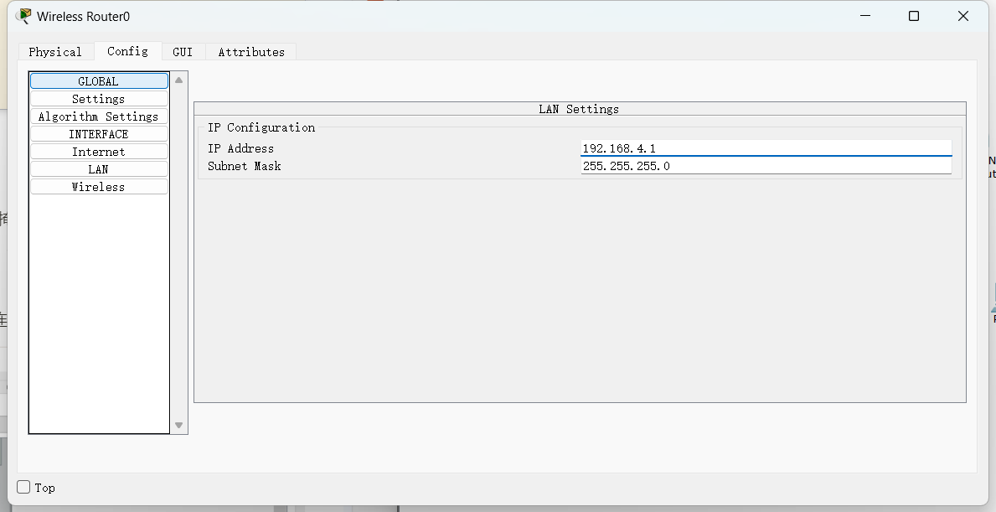

1. 配置AP接入点：配置无线网络的名称SSID，设置为Wifi1；配置无线信道的数量为6；不启用（Disabled）无线网络的认证方法。

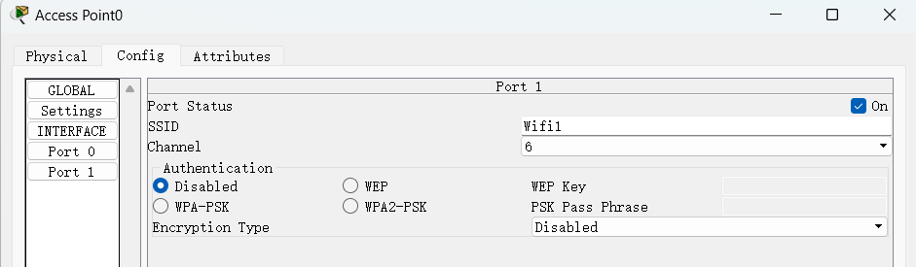

1. 将laptop接入网卡以实现无线联网功能。

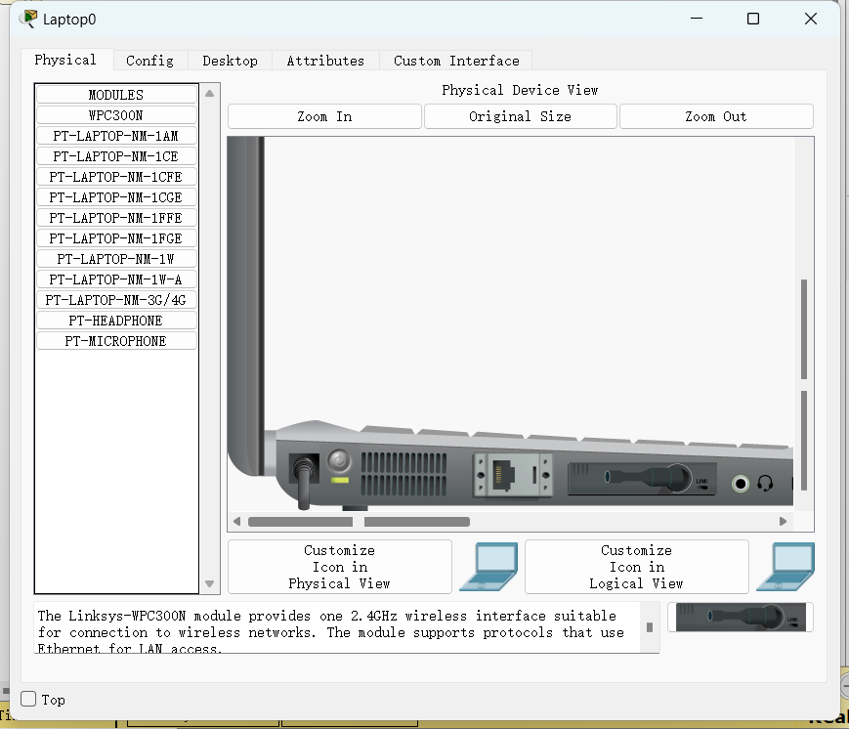

1. 在GUI中继续配置路由器。

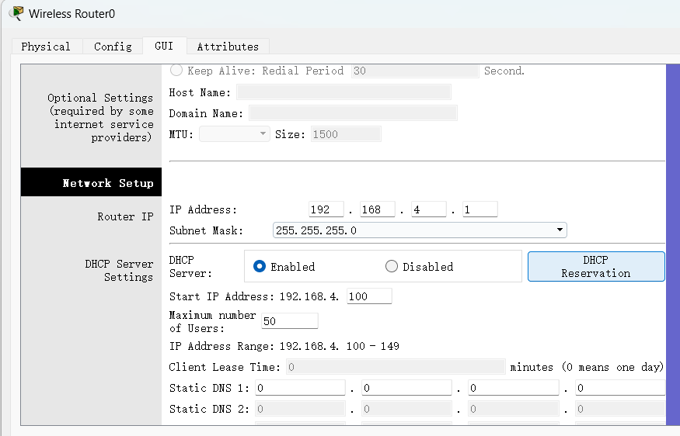

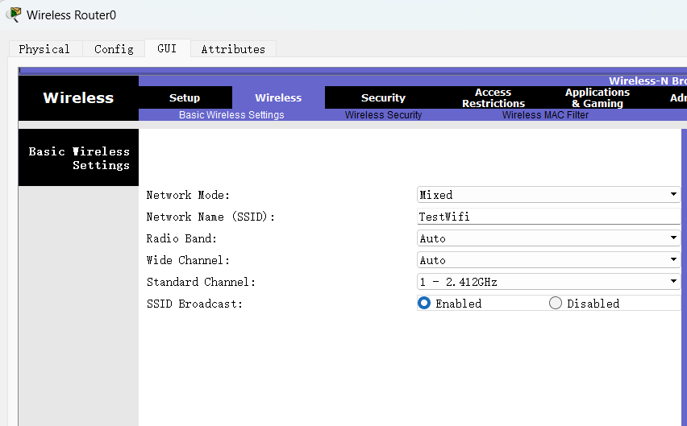

1. 在主机的 PC WIRELESS 中的 CONNECT 模块中按照拓扑图经行连接配置。

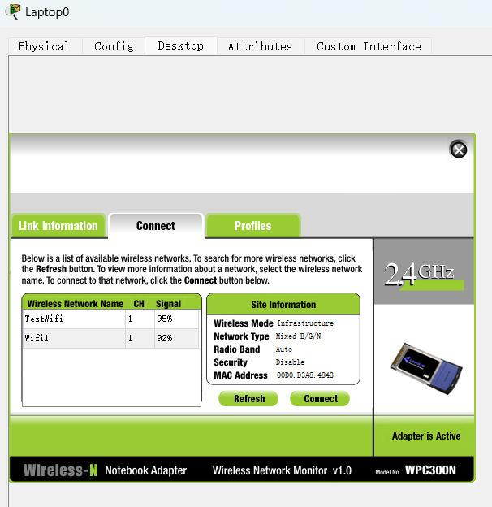

1. 将每台PC都插入网卡。

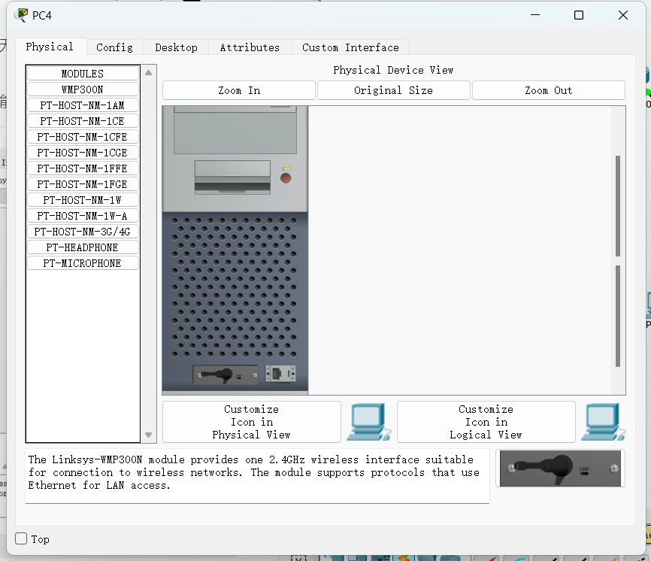

1. 在各个PC的PC WIRELESS中的CONNECT模块中连接对应的无线路由器，从而成功无线联网。

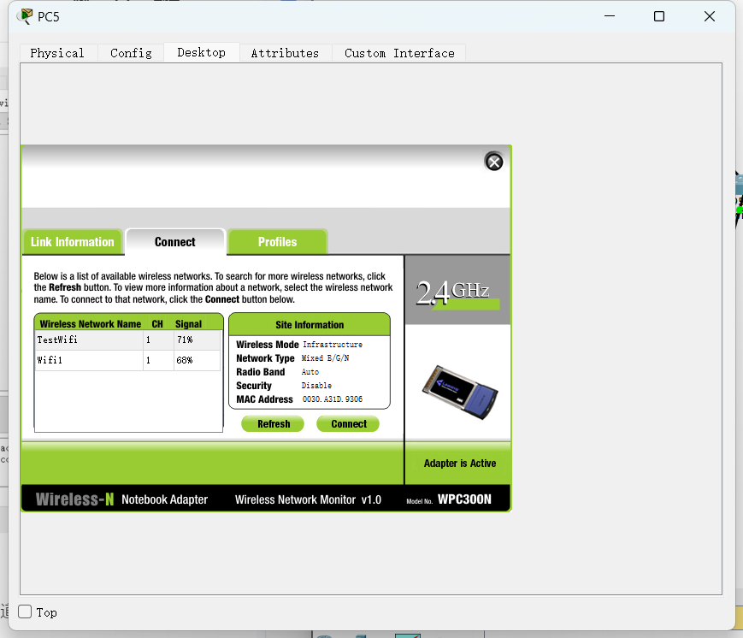

1. 最终连接成功的网络拓扑图。

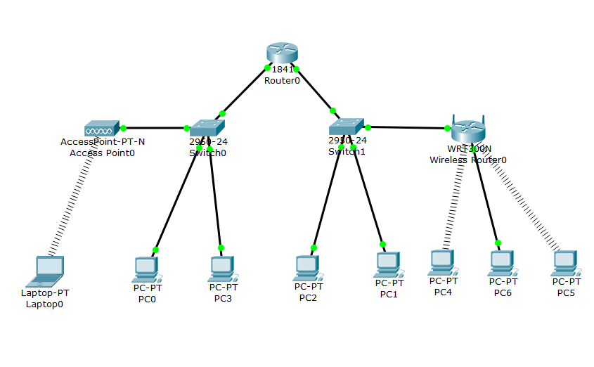

1. 配置无线路由器的相关密码后进行测试。

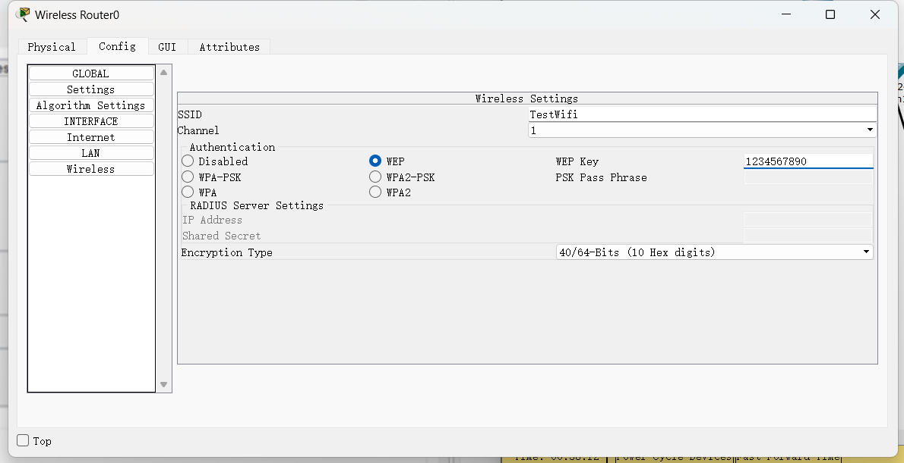

1. 设置密码后，无线网会断开。需要在主机的PC WIRELESS中输入相关密码后才能成功连接无线网。

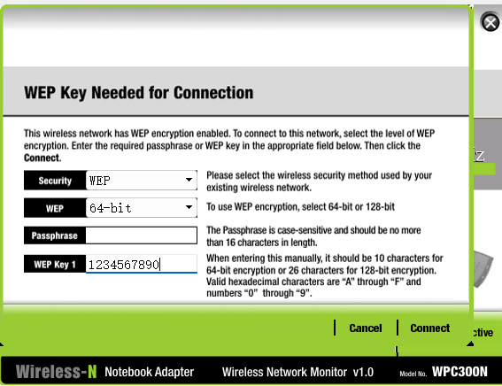

1. 配置完成后验证主机的连通性。

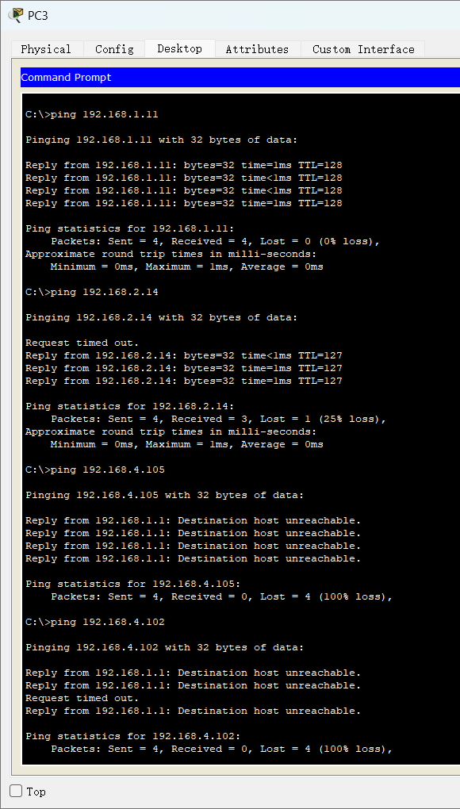

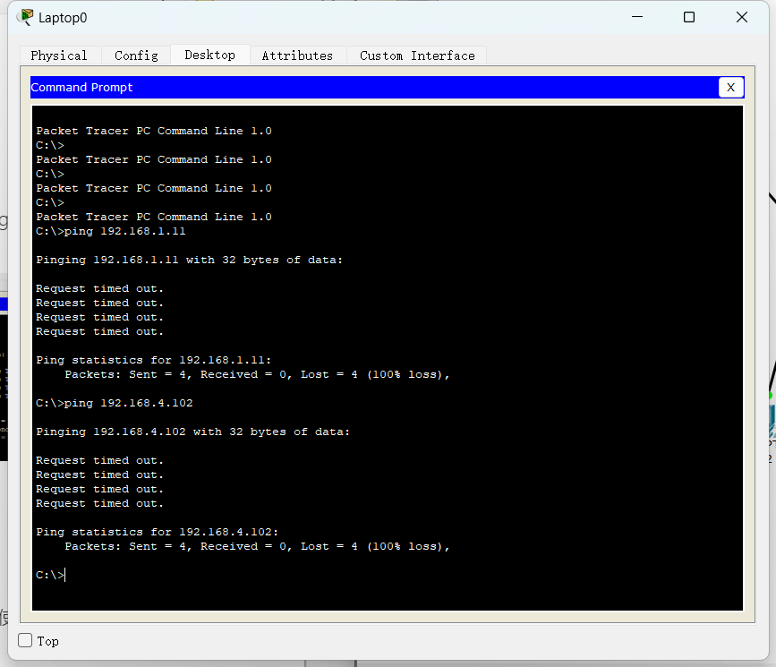

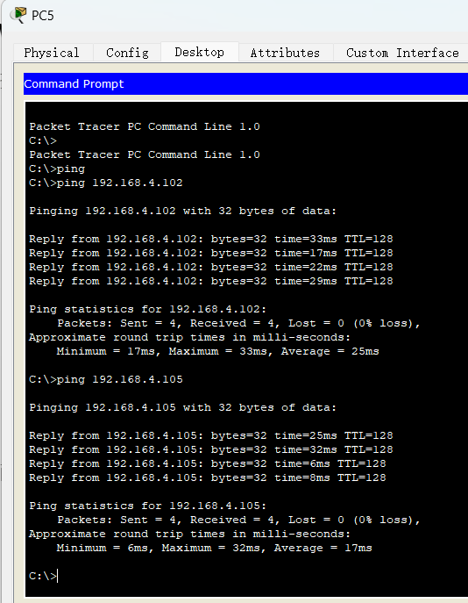

1. 再接入一台路由器，按照下图方式配置。

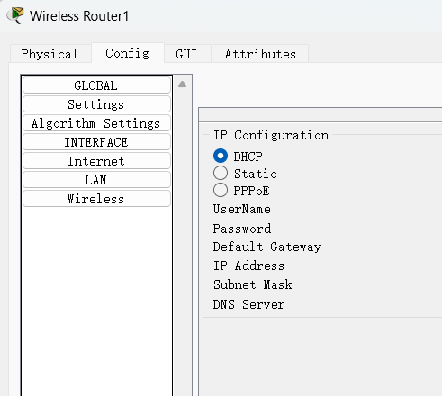

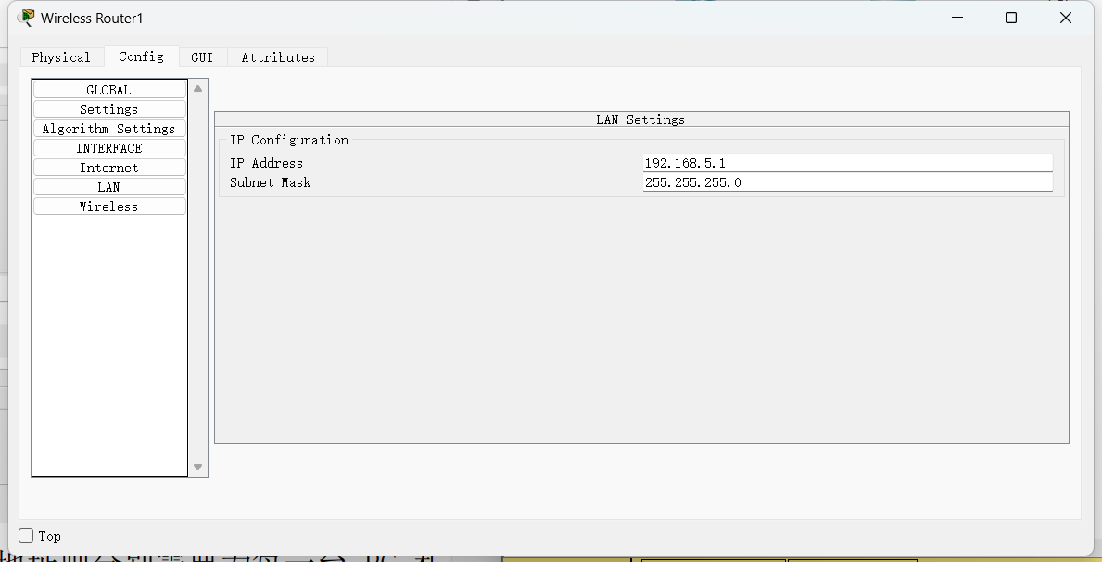

得到的网络拓扑图如下：

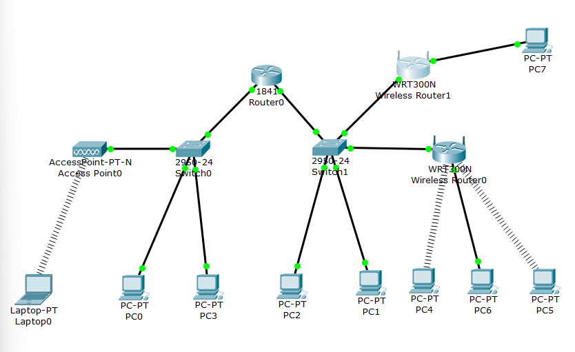

【分析讨论】

1. 如果再接入一台路由器如何配置？
2. 选择一个未被使用的IP地址段以避免与现有网络冲突。例如，如192.168.5.1或其他任何未使用的地址段。
3. 将两个路由器通过串口线相连接。
4. 分别配置RA与RB的OSPF路由表从而构造数据传输链路。

2. 如果改为静态IP地址如何处理？

1. 规划IP地址：确定每个设备的静态IP地址。确保这些地址在各自的子网内且不与其他设备冲突。
2. 配置路由器：路由器通常已经配置了静态IP地址。确保Router0的两个接口保持现有的静态IP地址配置，这些地址作为连接到相应交换机的设备的默认网关。
3. 配置PC和笔记本电脑：为每台PC和笔记本电脑手动设置IP地址。例如，PC0可以设置为192.168.1.2，子网掩码255.255.255.0，默认网关192.168.1.1，DNS根据您的网络环境设置。对于连接到Switch1的设备，IP地址应在192.168.2.x范围内，子网掩码和默认网关应相应地调整。
4. 配置无线路由器：无线路由器如果作为一个接入点，它可能已经配置了静态IP地址，如192.168.4.1。确保它的LAN设置与主路由器Router0在同一个网络段，或者如果它在不同的子网，则确保路由器间可以路由到该子网。
5. 配置无线接入点：如果无线接入点在不同的子网，为其分配一个静态IP地址，确保该地址与该子网内的其他设备不冲突。
6. 验证配置：使用ping命令在每个设备上测试网络连接。

【实验名称：IP数据包分析实验】

学生学号姓名：2253893 苗君文 合作学生：无

实验地点：济事楼 330 实验时间：2024年5月9日

【实验目的】

1. 深入理解IP协议的数据报文格式
2. 掌握IP协议的传输过程
3. 理解数据报的封装与拆封
4. 学习IP数据报的首部格式
5. 理解分片和重组机制

【实验原理】

1. IP数据报文格式

IP协议提供不可靠无连接的数据报传输服务，IP层提供的服务是通过IP层对数据报的封装与拆封来实现的。IP数据报的格式分为报头区和数据区两大部分，其中报头区是为了正确传输高层数据而加的各种控制信息，数据区包括高层协议需要传输的数据。

一个 IP 数据报由首部和数据两部分组成。

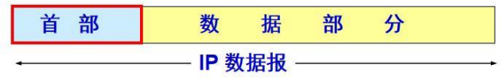

1. 头部

头部的前一部分是固定长度，共 20 字节，是所有 IP 数据报必须具有的。在首部的固定部分的后面是一些可选字段，其长度是可变的。IP数据报首部的固定部分中的各字段版本——占4位，指IP协议的版本。目前的IP协议版本号为4 (即 IPv4)。IP 数据报首部的固定部分中的各字段首部长度——占 4 位，可表示的最大数值是15个单位(一个单位为4字节)，因此 IP 的首部长度的最大值是60。

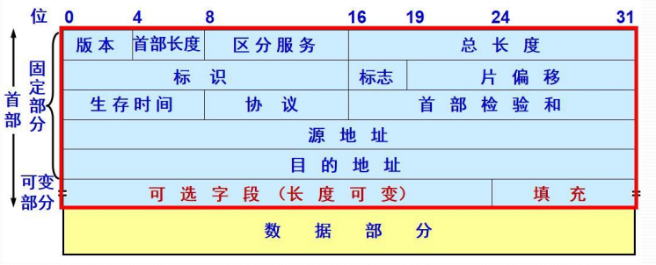

【实验设备】

操作系统：Windows 11

网络环境：局域网

软件：Cisco Packet Tracer虚拟实验环境，Wireshark软件

【实验步骤】

1. 规划网络地址连接线路；
2. 配置动态 DHCP；
3. 打开浏览器输入配置 WEB 服务器的 IP 地址，产生 IP 数据报文；
4. 用 WireShark 抓取 IP 数据包；
5. 分析 IP 报文情况。

【实验现象】

记录实验观测的结果，现象和数据；

1. 打开Cisco Packet Tracer虚拟实验环境，连线网络结构。

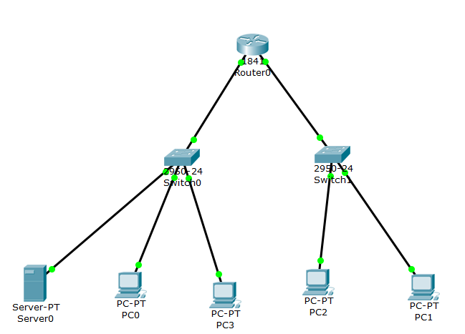

1. 配置DHCP动态地址

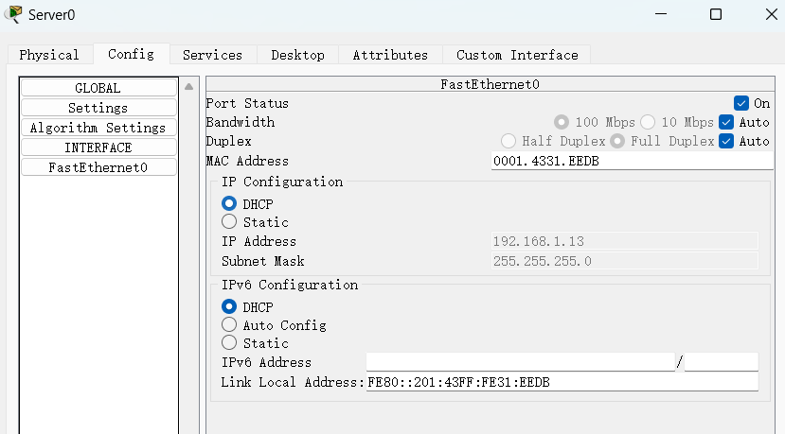

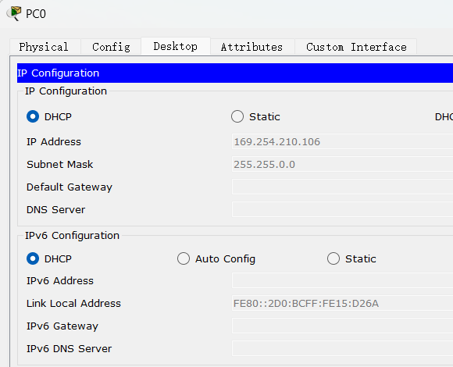

1. 打开PC1的Web Browser，输入配置web服务器的IP地址（http://192.168.1.13），产生IP数据报文.

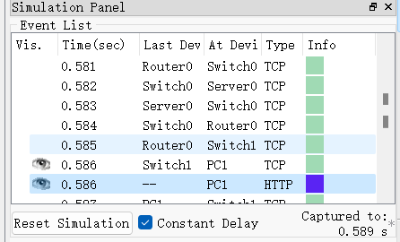

1. 查看IP报文

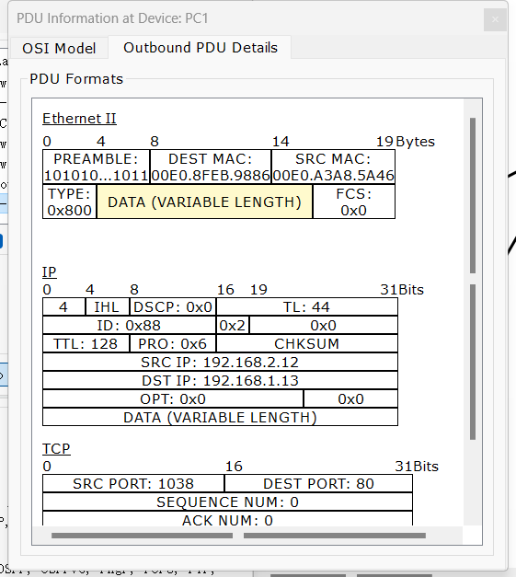

1. 查看路由器报文

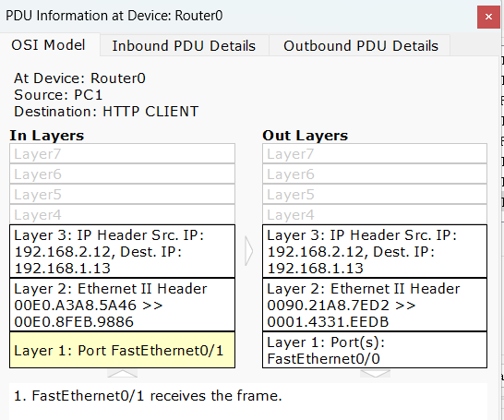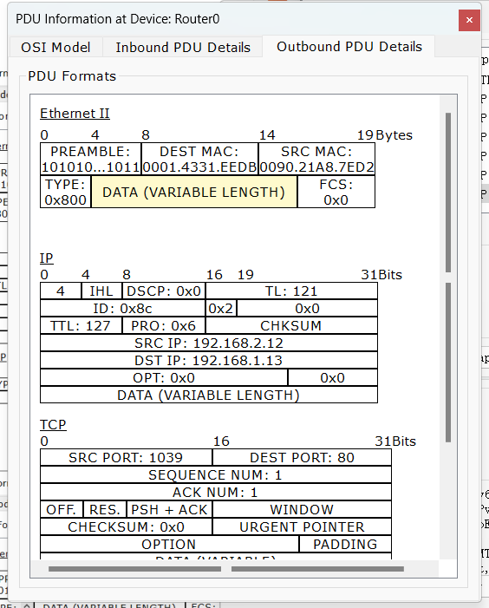

1. 查看服务端报文

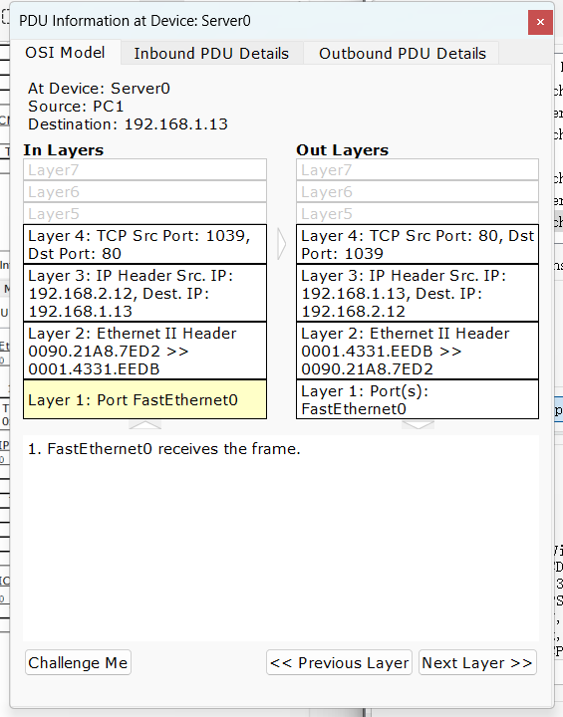

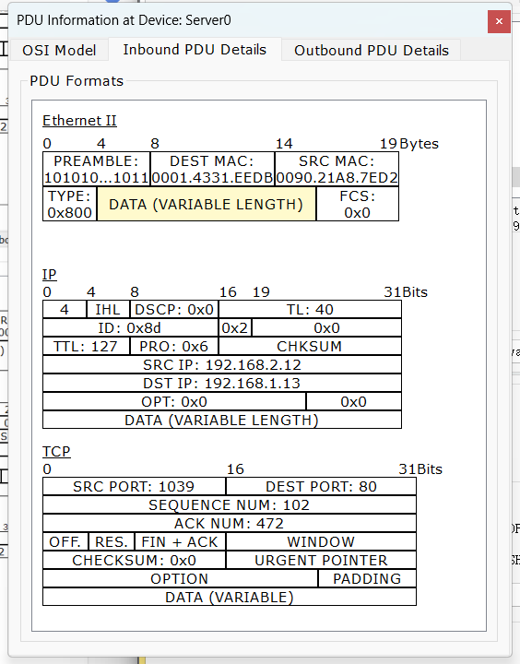

1. 查看服务端响应报文

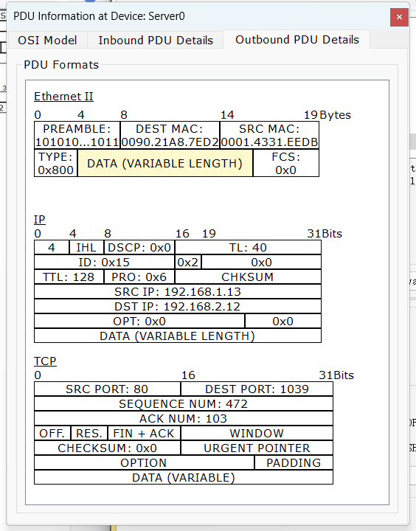

1. PC1收到响应报文，连接网页成功。

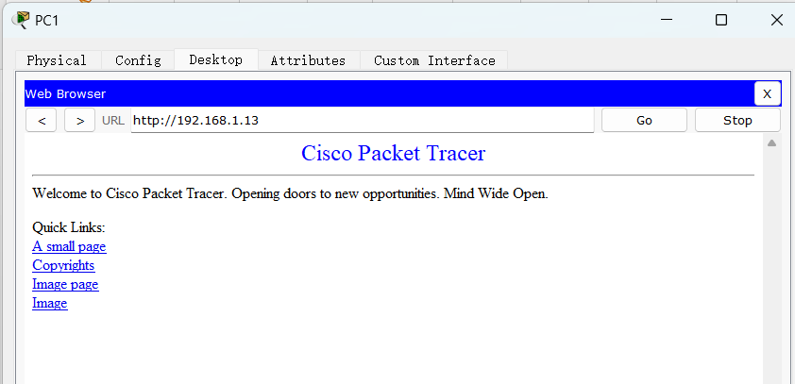

9. WireShark IP 报文抓取

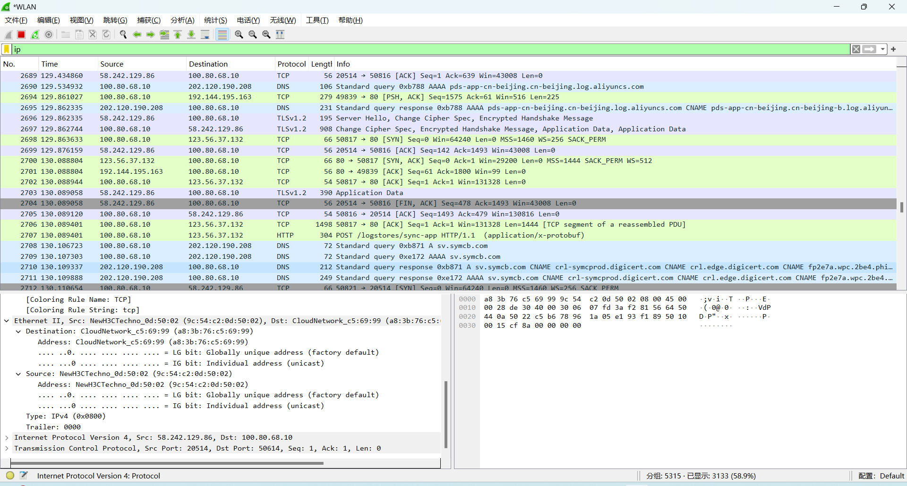

可以看出IP协议版本为4，报文头为20个字节，总长度为40个字节。数据包从源ip地址58.242.129.86发送给目的ip地址100.80.68.10。校验和字段为correct，表示该报文无差错。

【分析讨论】

在实验过程中，我发现一开始发送HTTP请求，出现的是TCP数据块，查找相关资料后，我了解了背后的原因：

当发送HTTP请求时，底层实际上是通过TCP协议来进行数据传输的。这里涉及到了 OSI 模型中不同层级的作用：

应用层（第七层）：HTTP协议位于应用层，它定义了客户端和服务器之间进行通信和数据传输的规则。HTTP负责定义请求和响应的格式，以及规定如何传输和处理超文本文档等信息。

传输层（第四层）：TCP协议位于传输层，它负责在通信的两端之间建立可靠的连接。TCP提供了面向连接的、可靠的数据传输服务，确保数据能够准确、顺序地传输，并在发生错误时进行重传或纠正，以保证数据的可靠性和完整性。

当客户端发起HTTP请求时，例如使用浏览器访问网页，数据的传输过程：客户端浏览器首先解析输入的URL，根据URL中的主机名确定服务器的IP地址。客户端通过DNS解析获得服务器的IP地址后，会建立到目标服务器的TCP连接。这个过程包括通过三次握手（TCP的连接建立过程）确立客户端和服务器之间的连接。一旦TCP连接建立完成，客户端就可以通过该连接发送HTTP请求。HTTP请求会被封装成TCP数据包，并通过已建立的连接传输到服务器。TCP负责将这些数据包分割、传输和重组，确保数据的顺序和完整。

因此，尽管HTTP是应用层协议，但它需要在传输层的TCP协议上进行数据传输，以确保数据的可靠性、顺序性和完整性。TCP提供了可靠的、面向连接的数据传输服务，从而使HTTP能够在网络上有效地进行通信和数据交换。

【实验名称：ARP 消息分析实验】

学生学号姓名：2253893 苗君文 合作学生：无

实验地点：济事楼 330 实验时间：2024年5月9日

【实验目的】

1. 深入理解ARP（Address Resolution Protocol，地址解析协议）的工作原理及其在网络通信中的重要作用。
2. 分析ARP报文的结构和行为。
3. 学习如何从应用ARP协议进行IP地址到MAC地址的映射。
4. 学习如何利用工具观测和分析ARP通信过程。

【实验原理】

1. ARP出现原因

ARP 协议是“Address Resolution Protocol”（地址解析协议）的缩写。其作用是在以太网环境中，数据的传输所依懒的是 MAC 地址而非 IP 地址，而将已知IP 地址转换为 MAC 地址的工作是由 ARP 协议来完成的。在局域网中，网络中实际传输的是“帧”，帧里面是有目标主机的 MAC 地址的。在以太网中，一个主机和另一个主机进行直接通信，必须要知道目标主机的 MAC 地址，它是通过地址解析协议获得的。

所谓“地址解析”就是主机在发送帧前将目标 IP 地址转换成目标 MAC 地址的过程。ARP 协议的基本功能就是通过目标设备的 IP 地址，查询目标设备的 MAC 地址，以保证通信的顺利进行。

1. ARP映射方式
   1. 静态映射

静态映射的意思是要手动创建一张 ARP 表，把逻辑（IP）地址和物理地址关联起来。这个 ARP 表储存在网络中的每一台机器上。例如，知道其机器的 IP 地址但不知道其物理地址的机器就可以通过查 ARP 表找出对应的物理地址。这样做有一定的局限性，因为物理地址可能发生变化：

（1）机器可能更换 NIC（网络适配器），结果变成一个新的物理地址。

（2）在某些局域网中，每当计算机加电时，他的物理地址都要改变一次。

（3）移动电脑可以从一个物理网络转移到另一个物理网络，这样会时物理地址改变。要避免这些问题出现，必须定期维护更新 ARP 表，此类比较麻烦而且会影响网络性能。

* 1. 动态映射

动态映射时，每次只要机器知道另一台机器的逻辑（IP）地址，就可以使用协议找出相对应的物理地址。已经设计出的实现了动态映射协议的有 ARP 和 RARP两种。ARP 把逻辑（IP）地址映射为物理地址。RARP 把物理地址映射为逻辑（IP）地址。

1. ARP原理及流程

在任何时候，一台主机有 IP 数据报文发送给另一台主机，它都要知道接收方的逻辑（IP）地址。但是 IP 地址必须封装成帧才能通过物理网络。这就意味着发送方必须有接收方的物理（MAC）地址，因此需要完成逻辑地址到物理地址的映射。而 ARP 协议可以接收来自 IP 协 议的逻辑地址，将其映射为相应的物理地址，然后把物理地址递交给数据链路层。

1. ARP协议报文字段抓包解析

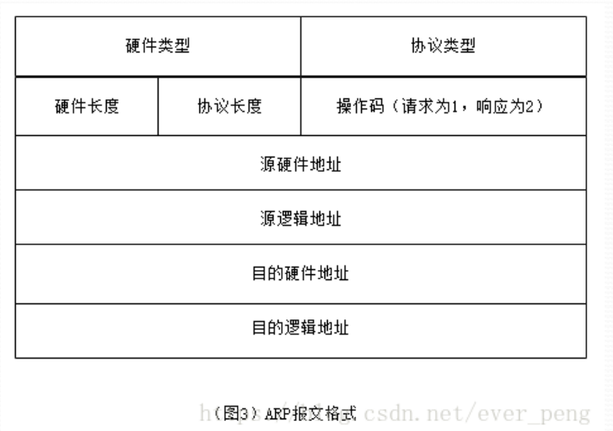

硬件类型：16 位字段，用来定义运行 ARP 的网络类型。每个局域网基于其类型被指派一个整数。例如：以太网的类型为 1。ARP 可用在任何物理网络上。

协议类型：16 位字段，用来定义使用的协议。例如：对 IPv4 协议这个字段是0800。ARP 可用于任何高层协议。

硬件长度：8 位字段，用来定义物理地址的长度，以字节为单位。例如：对于以太网的值为 6。

协议长度：8 位字段，用来定义逻辑地址的长度，以字节为单位。例如：对于 IPv4 协议的值为 4。

操作码：16 位字段，用来定义报文的类型。已定义的分组类型有两种：ARP 请求（1），ARP 响应（2）。

源硬件地址：这是一个可变长度字段，用来定义发送方的物理地址。例如：对于以太网这个字段的长度是 6 字节。

源逻辑地址：这是一个可变长度字段，用来定义发送方的逻辑（IP）地址。例如：对于 IP 协议这个字段的长度是 4 字节。目的硬件地址：这是一个可变长度字段，用来定义目标的物理地址，例如，对以太网来说这个字段位6字节。对于 ARP 请求报文，这个字段为全 0，因为发送方并不知道目标的硬件地址。

目的逻辑地址：这是一个可变长度字段，用来定义目标的逻辑（IP）地址，对于IPv4协议这个字段的长度为4个字节。

ARP 报文的总长度为 64 字节。首先要知道帧的概念，帧是在数据链路层传输的数据格式，比如以太网 v2，以太网 IEEE802.3 和 PPP 等。所以 Wireshark 抓到的帧是包含帧头的，即包含以太网 v2 的帧头，长 14 bytes；而 ARP 数据包的长度固定为 28 bytes；帧总长度 = 帧头 + 网络层包头 + 传输层报文头 + 应用数据；而 ARP 请求中 ARP 包已经是最高层，之上没有传输层和应用层，所以总长度为：帧总长度 = 帧头 + ARP 包头 = 14 + 28 = 42bytes；而真正发包的时为了保证以太网帧的最小帧长为 64 bytes，会在报文里添加一个padding 字段，用来填充数据包大小。使用 wireshark 抓包时，抓到的包为 60 bytes。比以太网帧的最小帧长扫了 4 bytes，原因是因为 wireshark 抓包时不能抓到数据包最后的 CRC 字段。

CRC 字段是为了校验以太网帧的正确性。在数据包填充完成后，回去通过算法计算一个值放到数据包的 CRC 字段中。当接受端收到数据包后，会同样使用算法计算一个值，然后和 CRC 字段的值进行对比，查看是否相同。如果不同则证明数据包被更改，如果相同则证明数据包并未被更改。

【实验设备】

操作系统：Windows 11

网络环境：局域网

软件：Cisco Packet Tracer虚拟实验环境，WireShark软件

【实验步骤】

1. 查看本机的 ARP 内容；
2. 规划网络地址连接线路；
3. 用 WireShark 抓取 ARP 数据包；
4. 查看 ARP 报文字段内容，并解读；
5. 分析在 Packet tracer 中 ARP 报文情况。

【实验现象】

1. 查看本机的ARP内容

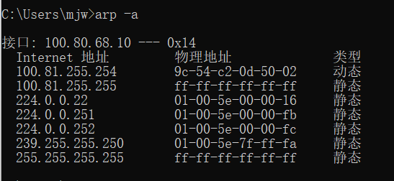

1. 规划网络地址连接线路，配置 DHCP 动态 IP

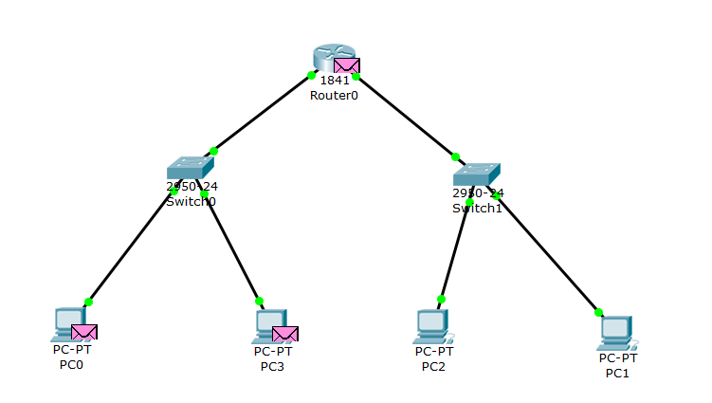

1. 使用arp -d清除PC端的arp缓存，使用clear arp-cache清空Router的arp缓存。

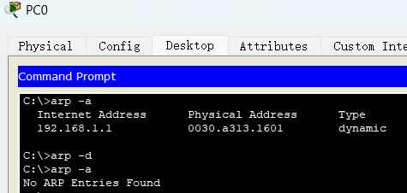

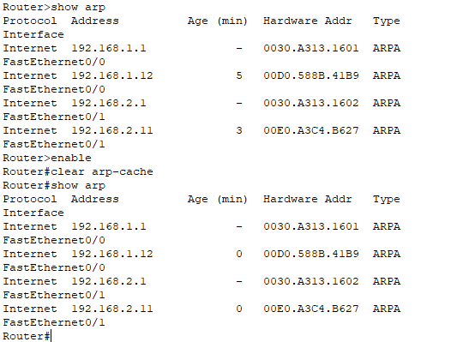

1. 打开Simulation模式，使用PC1（192.168.2.12）去ping PC0（192.162.1.12），使用simulation去捕获其中的数据包。

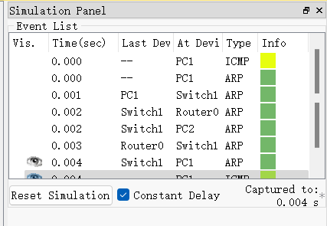

1. PC1产生ARP报文。

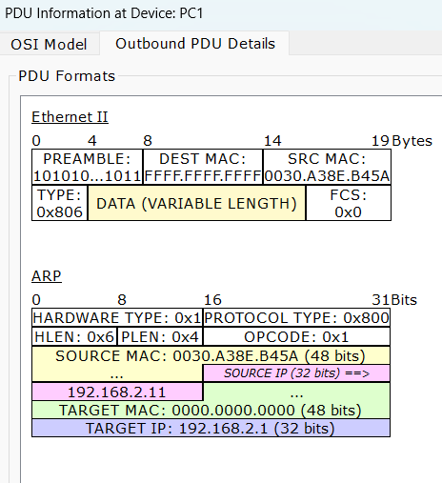

1. 在交换机处转发。

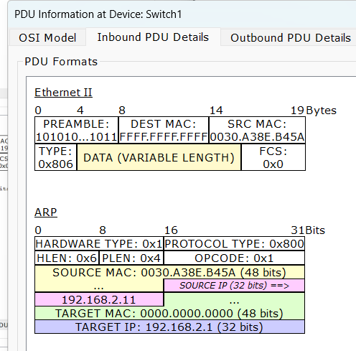

1. 交换机发送报文给路由器。

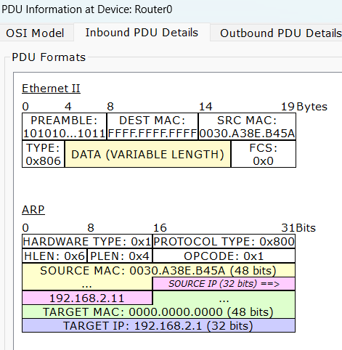

1. 路由器向另一个交换机发送数据包，并有交换机转发，PC0得到响应，通过交换机返回给路由器。

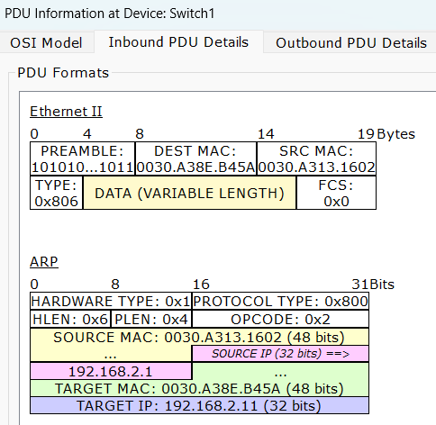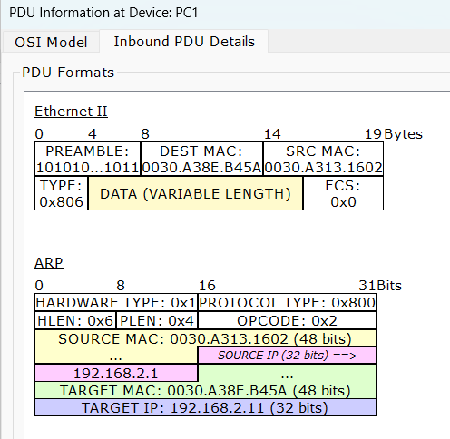

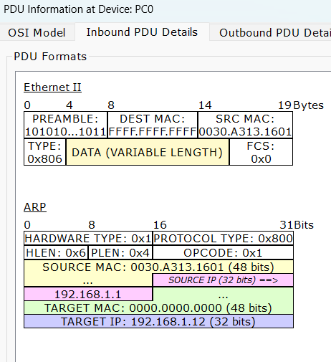

1. 路由器接收到，请求ARP成功。

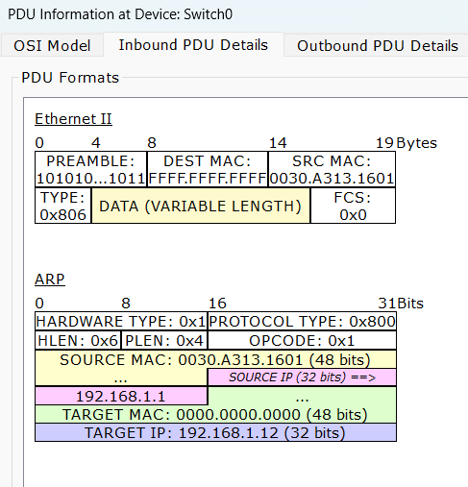

1. 查看终端的ARP命令。

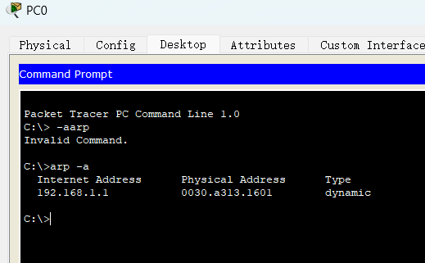

1. WireShark 抓取 ARP 报文。

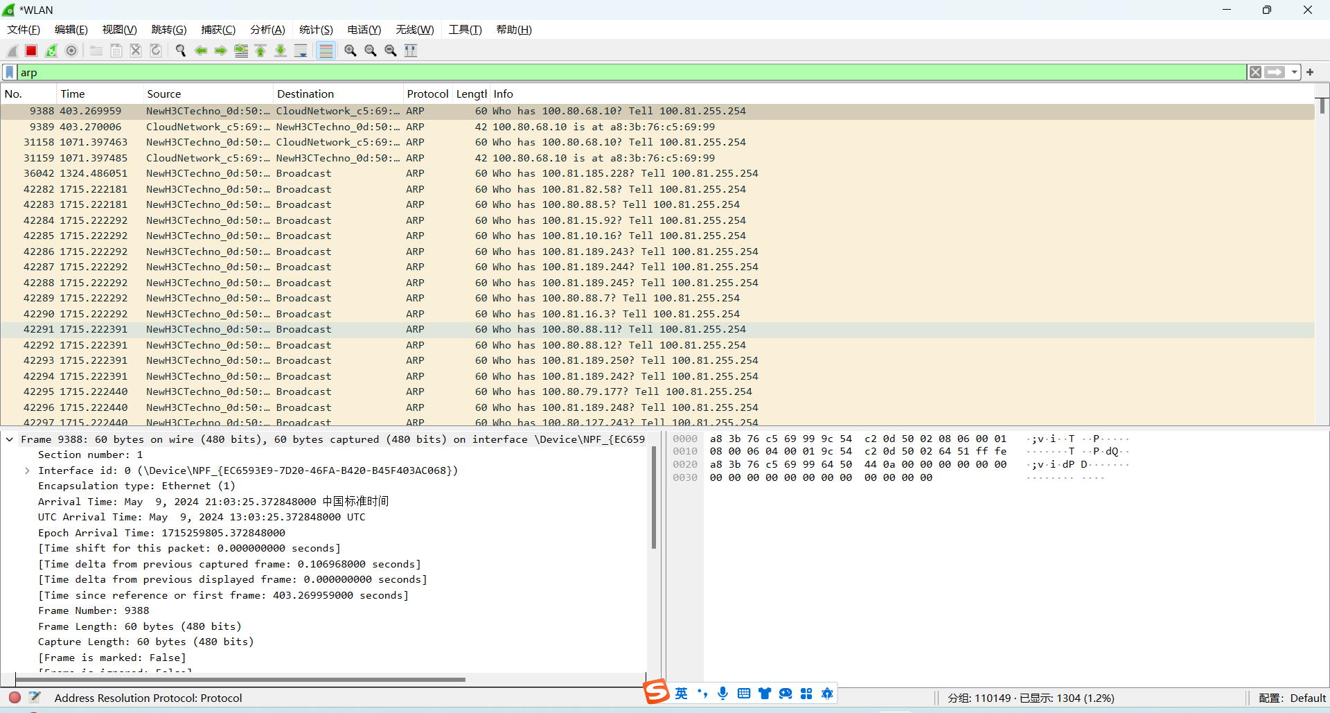

请求报文：

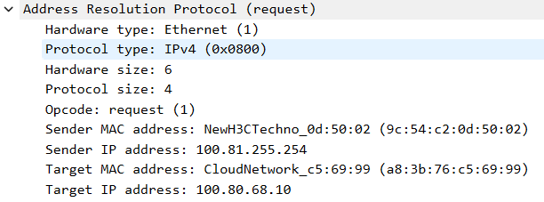

响应报文：

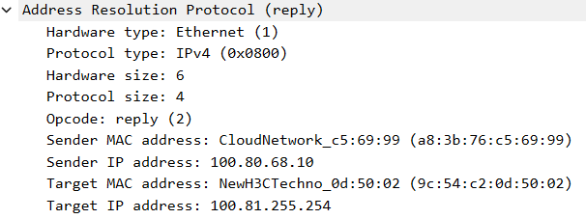

【分析讨论】

一开始需要先清除ARP缓存才能访问到ARP包的原因如下：

因为ARP包只会在以下情况下发出，一开始Cisco会自动帮助发送ARP，这时再simulation则无法接收到。

新设备加入网络：当一台设备首次尝试与网络上的另一台设备通信时，它需要将目标设备的IP地址解析为MAC地址，这时会发出ARP请求。

ARP缓存中没有条目：如果一个设备的ARP缓存中没有目标IP地址的条目，或者条目已经过期，它会发出ARP请求来获取或更新这个IP地址对应的MAC地址。

网络通信：任何时候设备尝试与同一局域网(LAN)上的另一个设备通信，但不知道其MAC地址时，会发出ARP请求。

IP地址冲突：如果一个设备怀疑有IP地址冲突，即可能有另一个设备使用了相同的IP地址，它可能会发送ARP请求来确认。

IP地址更改：当网络上的设备更改其IP地址时，它可能会发送ARP通告，通知网络上的其他设备它的新MAC-IP映射。

ARP缓存超时：大多数操作系统都会定期清除ARP缓存中的旧条目，如果之后还需要旧的IP-MAC映射关系，系统就会发送新的ARP请求。

网络设备重启或连接恢复：当网络设备重启或从断开状态恢复连接时，它们通常会发送ARP请求，以确保它们在ARP缓存中有最新的网络连接信息。

【实验名称：TCP 数据分析实验】

学生学号姓名：2253893 苗君文 合作学生：无

实验地点：济事楼 330 实验时间：2024年5月16日

【实验目的】

1. 理解和分析TCP（传输控制协议）数据包的结构和传输过程。
2. 使用工具如Packet Tracer和Wireshark。
3. 深入探究TCP的工作原理，包括连接建立、数据传输和连接终止过程。

【实验原理】

1. TCP的概述

TCP是传输层的协议，功能即为在IP的数据报服务之上增加了最基本的服务：复用和分用以及差错检测。TCP 是一个基于连接的四层协议，提供全双工地，可靠地传输系统。它能够保证数据被远程主机接收。并且能够为高层协议提供flow-controlled 服务。空间上，TCP需要在端系统中维护连接状态，需要一定的开销。此连接装入包括接收和发送缓存，拥塞控制参数和序号与确认号的参数。UDP不维护连接状态，也不跟踪这些参数，开销小。空间和时间上都具有优势。

1. TCP的报文格式

TCP报文是TCP层传输的数据单元，也叫报文段。其格式如图1所示：

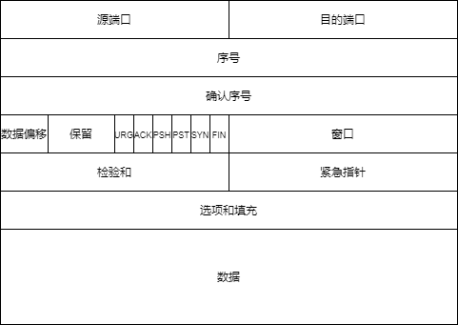

图1 TCP报文格式

1. TCP报文字段

A、端口号：用来标识同一台计算机的不同的应用进程。

1）源端口：源端口和IP地址的作用是标识报文的返回地址。

2）目的端口：端口指明接收方计算机上的应用程序接口。

TCP报头中的源端口号和目的端口号同IP数据报中的源IP与目的IP唯一确定一条TCP连接。

B、序号和确认号：是TCP可靠传输的关键部分。序号是本报文段发送的数据组的第一个字节的序号。在TCP传送的流中，每一个字节一个序号。例如：一个报文段的序号为300，此报文段数据部分共有100字节，则下一个报文段的序号为400。所以序号确保了TCP传输的有序性。确认号，即ACK，指明下一个期待收到的字节序号，表明该序号之前的所有数据已经正确无误的收到。确认号只有当ACK标志为1时才有效。比如建立连接时，SYN报文的ACK标志位为0。

C、数据偏移／首部长度：4bits。由于首部可能含有可选项内容，因此TCP报头的长度是不确定的，报头不包含任何任选字段则长度为20字节，4位首部长度字段所能表示的最大值为1111，转化为10进制为15，15*32/8 = 60，故报头最大长度为60字节。首部长度也叫数据偏移，是因为首部长度实际上指示了数据区在报文段中的起始偏移值。

D、保留：为将来定义新的用途保留，现在一般置0。

E、控制位：URG ACK PSH RST SYN FIN，共 6个，每一个标志位表示一个控制功能。

1）URG：紧急指针标志，为1时表示紧急指针有效，为0则忽略紧急指针。

2）ACK：确认序号标志，为1时表示确认号有效，为0表示报文中不含确认信息，忽略确认号字段。

3）PSH：push标志，为1表示是带有push标志的数据，指示接收方在接收到该报文段以后，应尽快将这个报文段交给应用程序，而不是在缓冲区排队。

4）RST：重置连接标志，用于重置由于主机崩溃或其他原因而出现错误的连接。或者用于拒绝非法的报文段和拒绝连接请求。

5）SYN：同步序号，用于建立连接过程，在连接请求中，SYN=1和ACK=0表示该数据段没有使用捎带的确认域，而连接应答捎带一个确认，即SYN=1和ACK=1。

6）FIN：finish标志，用于释放连接，为1时表示发送方已经没有数据发送了，即关闭本方数据流。

F、窗口：滑动窗口大小，用来告知发送端接受端的缓存大小，以此控制发送端发送数据的速率，从而达到流量控制。窗口大小时一个16bit字段，因而窗口大小最大为65535。

G、校验和：奇偶校验，此校验和是对整个的 TCP 报文段，包括 TCP 头部和 TCP 数据，以 16 位字进行计算所得。由发送端计算和存储，并由接收端进行验证。

H、紧急指针：只有当URG 标志置 1 时紧急指针才有效。紧急指针是一个正的偏移量，和顺序号字段中的值相加表示紧急数据最后一个字节的序号。TCP的紧急方式是发送端向另一端发送紧急数据的一种方式。

I、选项和填充：最常见的可选字段是最长报文大小，又称为MSS（Maximum Segment Size），每个连接方通常都在通信的第一个报文段（为建立连接而设置SYN标志为1的那个段）中指明这个选项，它表示本端所能接受的最大报文段的长度。选项长度不一定是32位的整数倍，所以要加填充位，即在这个字段中加入额外的零，以保证TCP头是32的整数倍。

J、数据部分： TCP 报文段中的数据部分是可选的。在一个连接建立和一个连接终止时，双方交换的报文段仅有 TCP 首部。如果一方没有数据要发送，也使用没有任何数据的首部来确认收到的数据。在处理超时的许多情况中，也会发送不带任何数据的报文段。

1. TCP连接过程

相对于SOCKET开发者,TCP创建过程和链接折除过程是由TCP/IP协议栈自动创建的。因此开发者并不需要控制这个过程。但是对于理解TCP底层运作机制，相当有帮助。TCP连接过程简单一句话概括：“三次握手四次挥手”。

A. TCP三次握手

所谓三次握手(Three-way Handshake)，是指建立一个TCP连接时，需要客户端和服务器总共发送3个包。三次握手的目的是连接服务器指定端口，建立TCP连接,并同步连接双方的序列号和确认号并交换 TCP 窗口大小信息.在socket编程中，客户端执行connect()时。将触发三次握手。

第一次握手:客户端发送一个TCP的SYN标志位置1的包指明客户打算连接的服务器的端口，以及初始序号X，保存在包头的序列号(Sequence Number)字段里。

第二次握手:服务器发回确认包(ACK)应答。即SYN标志位和ACK标志位均为1同时，将确认序号(Acknowledgement Number)设置为客户的ISN加1，即X+1。

第三次握手:客户端再次发送确认包(ACK) SYN标志位为0，ACK标志位为1。并且把服务器发来ACK的序号字段+1，放在确定字段中发送给对方。并且在数据段放写ISN的+1。

SYN攻击：在三次握手过程中，服务器发送SYN-ACK之后，收到客户端的ACK之前的TCP连接称为半连接(half-open connect).此时服务器处于Syn_RECV状态.当收到ACK后，服务器转入ESTABLISHED状态。攻击客户端在短时间内伪造大量不存在的IP地址，向服务器不断地发送syn包，服务器回复确认包，并等待客户的确认，由于源地址是不存在的，服务器需要不断的重发直至超时，这些伪造的SYN包将长时间占用未连接队列，正常的SYN请求被丢弃，目标系统运行缓慢，严重者引起网络堵塞甚至系统瘫痪。

B.TCP 四次挥手

TCP的连接的拆除需要发送四个包，因此称为四次挥手(four-way handshake)。客户端或服务器均可主动发起挥手动作，在socket编程中，任何一方执行close()操作即可产生挥手操作。

【实验设备】

【实验步骤】

一、Packet Tracer 分析 TCP 报文

1.设置 WEB 服务器和简单的 DNS 服务器；

2.使用 PC2 访问 WEB 服务器，产生 TCP 数据报文；

3.查看 TCP 报文详细内容。

二、 WireShark TCP 报文抓取分析

1.使用 WireShark 软件抓取报文，并使用“tcp”过滤器；

2.分析报文内容。

【实验现象】

一、Packet Tracer 分析 TCP 报文

1. 按照下面的拓扑图连线。

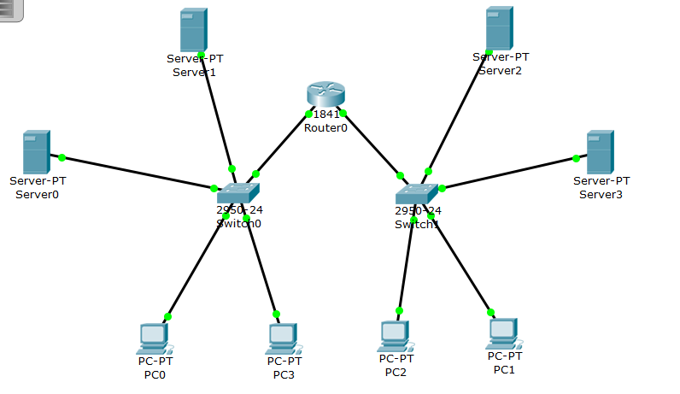

1. 为各个PC,server配置静态ip，gateway，subnet mask等参数。

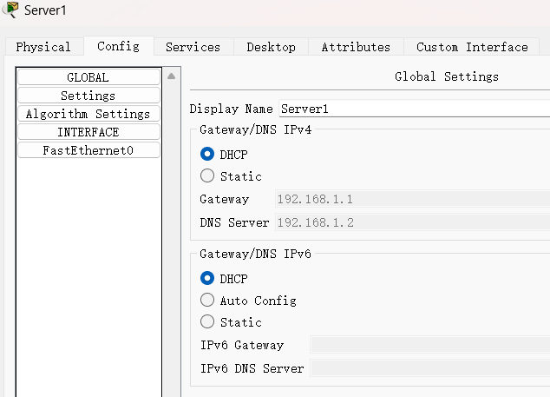

1. 设置DNS。

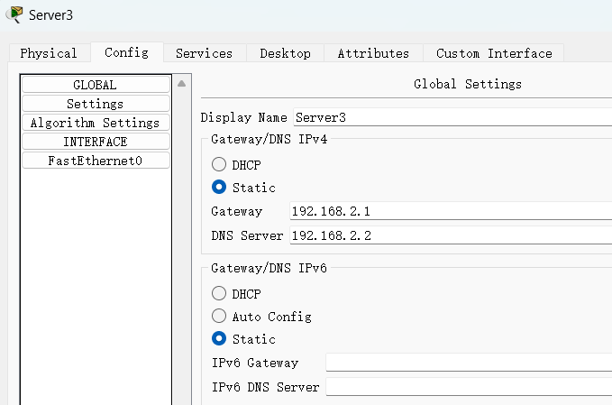

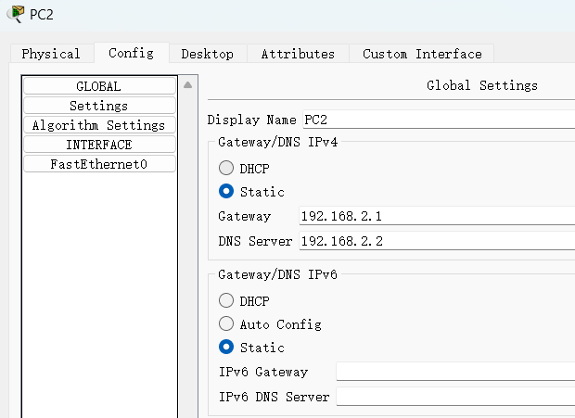

1. 在Server3上配置DNS，将域名设置为www.tongji.edu.cn，Detail处写映射到Server2的IP地址（192.168.2.13）

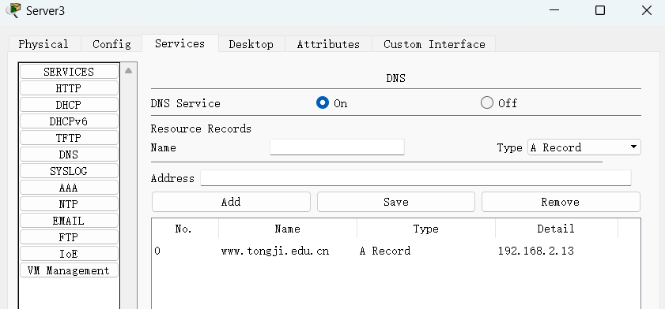

1. 用Simulation模式打开，打开PC2的Web Browser，输入配置web服务器的域名（http://www.tongji.edu.cn），产生TCP数据报文，分析报文情况。

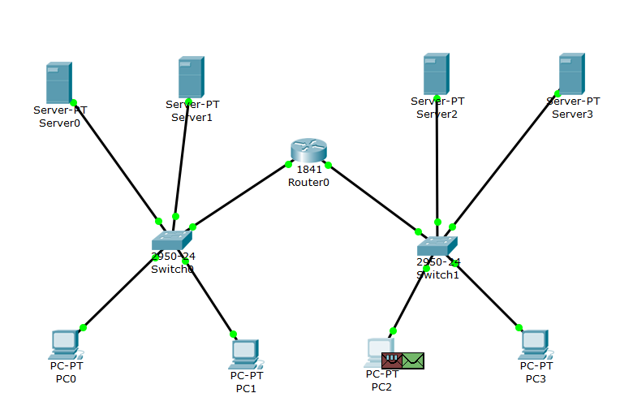

1. 查看TCP报文详细内容。

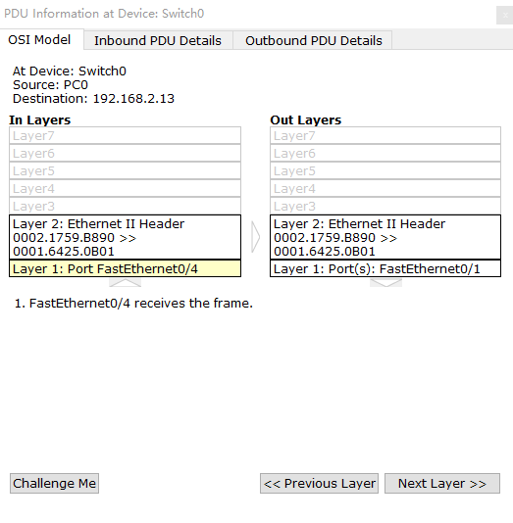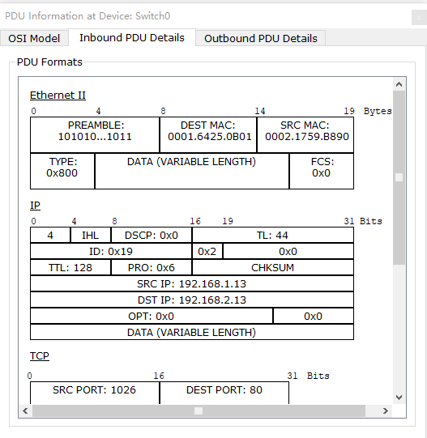

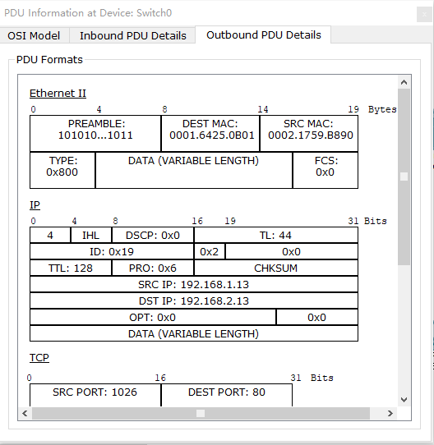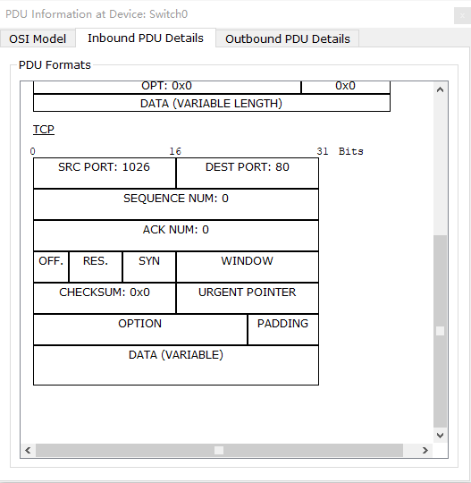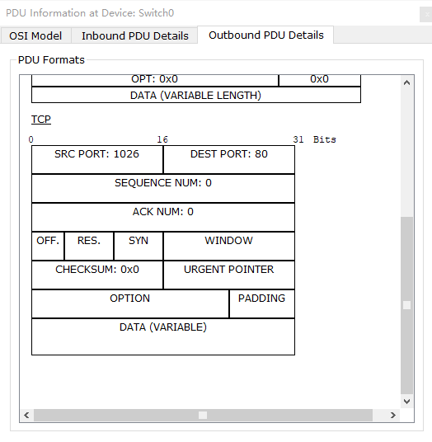

源端口：1026

目标端口：80（通常用于HTTP服务）

序列号和确认号均为0，这通常是在建立连接时的SYN报文。

源IP：192.168.2.11

目的IP：192.168.2.13

以太网II帧头：包含目标和源MAC地址。

TCP控制位：不显示在这个阶段的截图中，SYN位是设置的，这表明这是一个连接请求。

二、 WireShark TCP 报文抓取分析

1. TCP 链接建立过程

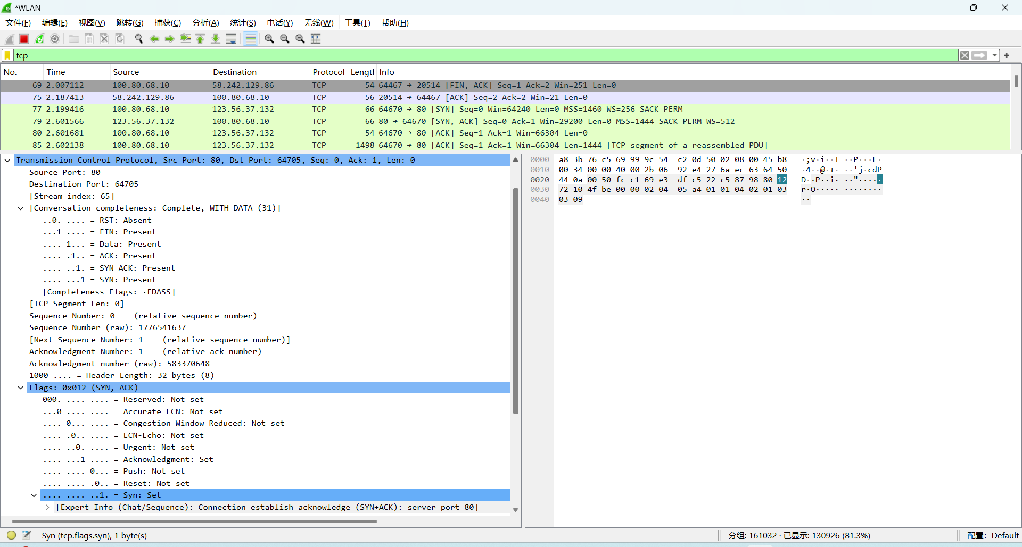

源端口号（Source Port）：80，这是发送方的端口号。

目的端口号（Destination Port）：64705，这是接收方的端口号。

序列号（Sequence Number）：1776541637，这是发送的数据的第一个字节的序列号。

确认号（Acknowledgment Number）：583370648，这是接收方期望收到的下一个字节的序列号，它确认了接收方已经接收到的数据。

数据偏移（Header Length）：32字节（8个32位字），告诉接收方在TCP报文中头部的长度，从而确定数据的起始位置。

标志位（Flags）：0x012（SYN, ACK），这里设置了SYN（Synchronize）和ACK（Acknowledgment）标志位。

SYN：用于TCP连接的建立阶段，通过三次握手确保通信双方都愿意建立连接，并在建立连接时进行序列号的同步，从而确保数据的可靠传输。

ACK：确认收到了匹配的序列号的数据。

窗口大小（Window）：29200，这是接收方当前的接收窗口大小，告知发送方它还能接收多少字节的数据。

校验和（Checksum）：0x4fbe，用于错误检测，这个值是对整个TCP段（包括TCP伪头部，TCP头部和数据）计算得出的。

紧急指针（Urgent Pointer）：0，因为URG标志没有设置，所以这个字段不被使用。

选项（Options）：截图中没有显示TCP选项，但由于头部长度为20字节，可以推断没有额外的选项。

2. TCP 链接拆链过程

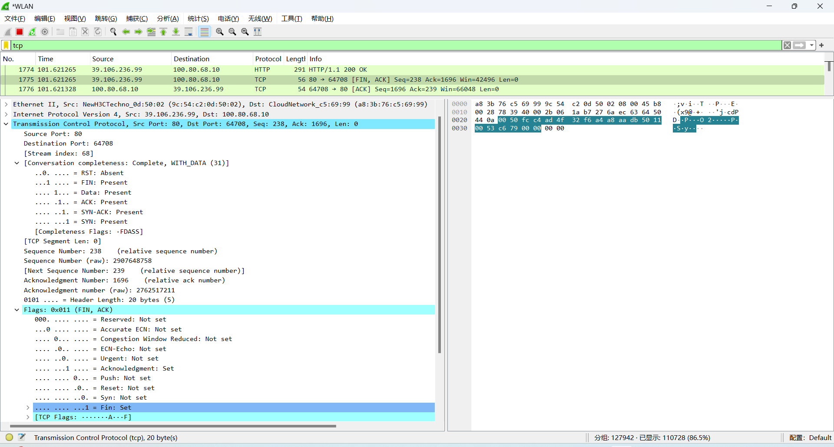

源端口号（Source Port）：80，这是发送方的端口号。

目的端口号（Destination Port）：64708，这是接收方的端口号。

序列号（Sequence Number）：2907648758，这是发送的数据的第一个字节的序列号。

确认号（Acknowledgment Number）：2762517211，这是接收方期望收到的下一个字节的序列号，它确认了接收方已经接收到的数据。

数据偏移（Header Length）：20字节（5个32位字），表示没有额外的TCP选项被设置。

标志位（Flags）：0x011（FIN, ACK），这里设置了FIN（Finish）和ACK（Acknowledgment）标志位。

FIN：用于TCP连接的正常关闭过程，确保双方在结束通信时能够安全、有序地关闭连接，释放资源并终止通信会话。

ACK：确认收到了匹配的序列号的数据。

窗口大小（Window）：83，这是接收方当前的接收窗口大小，告知发送方它还能接收多少字节的数据。

校验和（Checksum）：0xc679，用于错误检测，这个值是对整个TCP段（包括TCP伪头部，TCP头部和数据）计算得出的。

紧急指针（Urgent Pointer）：0，因为URG标志没有设置，所以这个字段不被使用。

【分析讨论】

DNS是网络中的关键服务，负责将用户友好的域名（如www.example.com）转换为机器可识别的IP地址（例如192.168.1.13）。这一转换过程使用户无需记忆复杂的IP地址，只需使用容易记住的域名即可访问网站。当用户输入网址时，其设备首先会检查本地DNS缓存来解析域名。如果缓存中没有相应记录，设备会查询配置的DNS服务器。如果该DNS服务器无法提供IP地址，它将进行递归查询，通过询问其他服务器直到找到正确的IP地址。

在DNS配置方面，可以手动为设备指定静态DNS服务器地址，或者使用动态DNS（DDNS）实现自动DNS记录更新，通常与DHCP服务配合使用，以便自动分配IP地址和更新DNS记录。这种配置提供了便捷性和灵活性，尤其是在需要对IP地址进行更改或更新时。

在本实验中：

1. 在Server2和Server3上配置静态IP地址和网关：这确保网络中的设备可以互相通信并通过网关访问外部网络。
2. 在Server3上配置DNS并将PC2的DNS设置指向Server3：这允许PC2通过Server3来解析域名。当PC2尝试访问www.tongji.edu.cn时，它会查询Server3上的DNS服务。Server3已配置为将此域名解析为Server2的IP地址。
3. 在Server3上配置www.tongji.edu.cn到Server2的IP地址的映射：这使得任何向Server3查询这个域名的设备都会收到Server2的IP地址，从而实现正确的名称解析和访问控制。

以上步骤确保了网络中设备的互联性和域名解析的正确性，为用户提供了良好的网络体验和便捷的访问方式。

【实验名称：UDP 用户数据报分析实验】

学生学号姓名：2253893 苗君文 合作学生：无

实验地点：济事楼 330 实验时间：2024年5月16日

【实验目的】

1. 分析和理解UDP（用户数据报协议）的工作机制。
2. 通过实际操作，了解UDP的特点和应用场景。
3. 掌握UDP数据包的结构和功能。
4. 使用Packet Tracer和WireShark工具，进行实际的UDP数据包捕获和分析，加深对UDP协议的理解。

【实验原理】

1. UDP的概述

UDP是传输层的协议，功能即为在IP的数据报服务之上增加了最基本的服务：复用和分用以及差错检测。

UDP提供不可靠服务，具有TCP所没有的优势：

UDP无连接，时间上不存在建立连接需要的时延。空间上，TCP需要在端系统中维护连接状态，需要一定的销。此连接装入包括接收和发送缓存，拥塞控制参数和序号与确认号的参数。UCP不维护连接状态，也不跟踪这些参数，开销小。空间和时间上都具有优势。

1. UDP的应用特点

DNS如果运行在TCP之上而不是UDP，那么DNS的速度将会慢很多。HTTP使用TCP而不是UDP，是因为对于基于文本数据的Web网页来说，可靠性很重要。同一种专用应用服务器在支持UDP时，一定能支持更多的活动客户机。

分组首部开销小，TCP首部20字节，UDP首部8字节。

UDP没有拥塞控制，应用层能够更好的控制要发送的数据和发送时间，网络中的拥塞控制也不会影响主机的发送速率。某些实时应用要求以稳定的速度发送，能容忍一些数据的丢失，但是不能允许有较大的时延（比如实时视频，直播等）。

UDP提供尽最大努力的交付，不保证可靠交付。所有维护传输可靠性的工作需要用户在应用层来完成。没有TCP的确认机制、重传机制。如果因为网络原因没有传送到对端，UDP也不会给应用层返回错误信息。

UDP没有拥塞控制，应用层能够更好的控制要发送的数据和发送时间，网络中的拥塞控制也不会影响主机的发送速率。某些实时应用要求以稳定的速度发送，能容忍一些数据的丢失，但是不能允许有较大的时延（比如实时视频，直播等）。

UDP提供尽最大努力的交付，不保证可靠交付。所有维护传输可靠性的工作需要用户在应用层来完成。没有TCP的确认机制、重传机制。如果因为网络原因没有传送到对端，UDP也不会给应用层返回错误信息。

UDP是面向报文的，对应用层交下来的报文，添加首部后直接乡下交付为IP层，既不合并，也不拆分，保留这些报文的边界。对IP层交上来UDP用户数据报，在去除首部后就原封不动地交付给上层应用进程，报文不可分割，是UDP数据报处理的最小单位。正是如此UDP显得不够灵活，不能控制读写数据的次数和数量。比如我们要发送100个字节的报文，调用一次sendto函数就会发送100字节，对端也需要用recvfrom函数一次性接收100字节，不能使用循环每次获取10个字节，获取十次这样的做法。

UDP常用一次性传输比较少量数据的网络应用，如DNS,SNMP等，因为对于这些应用，若是采用TCP，为连接的创建，维护和拆除带来不小的开销。UDP也常用于多媒体应用（如IP电话，实时视频会议，流媒体等）数据的可靠传输对他们而言并不重要，TCP的拥塞控制会使它们有较大的延迟，也是不可容忍的。总之，UDP协议提供不可靠无连接的数据报传输服务。

1. UDP报文格式

a.UDP的首部格式：

UDP数据报分为首部和用户数据部分，整个UDP数据报作为IP数据报的数据部分封装在IP数据报中，UDP数据报文结构如图1所示：

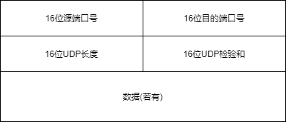

图1 UDP数据报文结构

UDP首部有8个字节，由4个字段构成，每个字段都是两个字节:

1) 源端口： 源端口号，需要对方回信时选用，不需要时全部置0。

2)目的端口：目的端口号，在终点交付报文的时候需要用到。

3)长度：UDP的数据报的长度（包括首部和数据）其最小值为8（只有首部）。

4)校验和：检测UDP数据报在传输中是否有错，有错则丢弃。该字段是可选的，当源主机不想计算校验和，则直接令该字段全为0。

当传输层从IP层收到UDP数据报时，就根据首部中的目的端口，把UDP数据报通过相应的端口，上交给应用进程。

如果接收方UDP发现收到的报文中的目的端口号不正确（不存在对应端口号的应用进程0），就丢弃该报文，并由ICMP发送“端口不可达”差错报文给对方。

b.UDP校验：

在计算校验和的时候，需要在UDP数据报之前增加12字节的伪首部，伪首部并不是UDP真正的首部。只是在计算校验和，临时添加在UDP数据报的前面，得到一个临时的UDP数据报。校验和就是按照这个临时的UDP数据报计算的。伪首部既不向下传送也不向上递交，而仅仅是为了计算校验和。这样的校验和，既检查了UDP数据报，又对IP数据报的源IP地址和目的IP地址进行了检验。

UDP校验和的计算方法和IP数据报首部校验和的计算方法相似，都使用二进制反码运算求和再取反，但不同的是：IP数据报的校验和只检 验IP数据报的首部，但UDP的校验和是把首部和数据部分一起校验。

发送方，首先是把全零放入校验和字段并且添加伪首部，然后把UDP数据报看成是由许多16位的子串连接起来，若UDP数据报的数据部分不是偶数个字节，则要在数据部分末尾增加一个全零字节（此字节不发送），接下来就按照二制反码计算出这些16位字的和。将此和的二进制反码写入校验和字段。在接收方，把收到得UDP数据报加上伪首部（如果不为偶数个字节，还需要补上全零字节）后，按二进制反码计算出这些16位字的和。

当无差错时其结果全为1，否则就表明有差错出现，接收方应该丢弃这个UDP数据报。

注意：

1)校验时，若UDP数据报部分的长度不是偶数个字节，则需要填入一个全0字节，但是此字节和伪首部一样，是不发送的。

2)如果UDP校验和校验出UDP数据报是错误的，可以丢弃，也可以交付上层，但是要附上错误报告，告诉上层这是错误的数据报。

3)通过伪首部，不仅可以检查源端口号，目的端口号和UDP用户数据报的数据部分，还可以检查IP数据报的源IP地址和目的地址。这种差错检验的检错能力不强，但是简单，速度快。

【实验设备】

操作系统：Windows 11

网络环境：局域网

软件：Cisco Packet Tracer，WireShark

【实验步骤】

一、Packet Tracer 分析UDP报文：

1.设置WEB服务器和简单的DNS服务器；

2.使用PC2访问WEB服务器，产生UDP数据报文；

3.查看UDP报文详细内容。

二、WireShark UDP报文抓取分析：

1.使用WireShark软件抓取报文，并使用“udp”过滤器；

2.分析报文内容。

【实验现象】

1. 按照下方拓扑图连线。

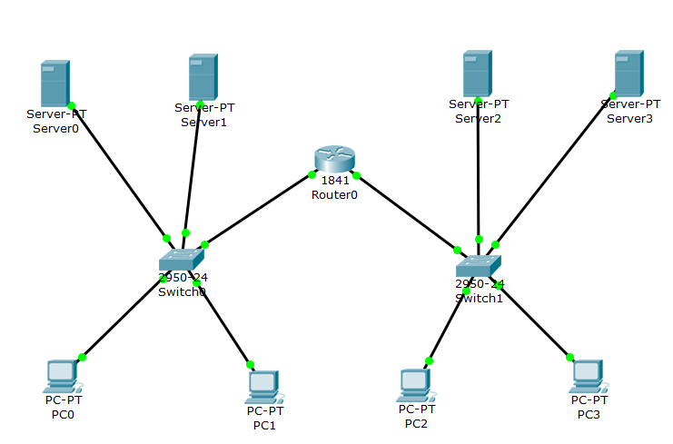

1. 为各个PC,server配置静态ip，gateway，subnet mask等参数。



1. 设置DNS。





1. 在Server3上配置DNS，将域名设置为www.tongji.edu.cn，Detail处写映射到Server2的IP地址（192.168.2.13）



1. 用Simulation模式打开，打开PC2的Web Browser，输入配置web服务器的域名（http://www.tongji.edu.cn），产生UDP数据流量，分析UDP报文情况。



1. 查看UDP报文详细内容。

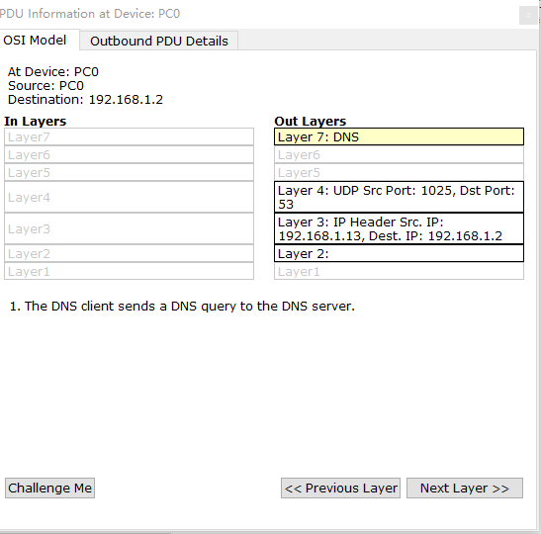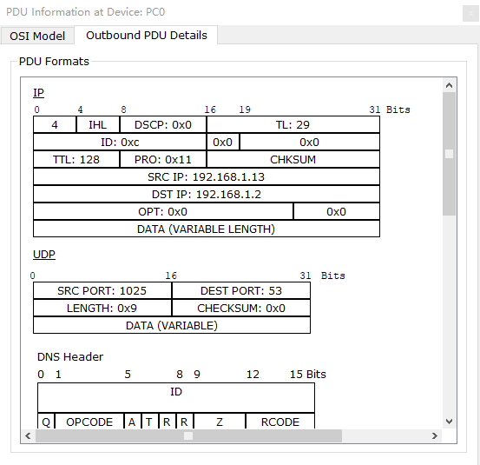

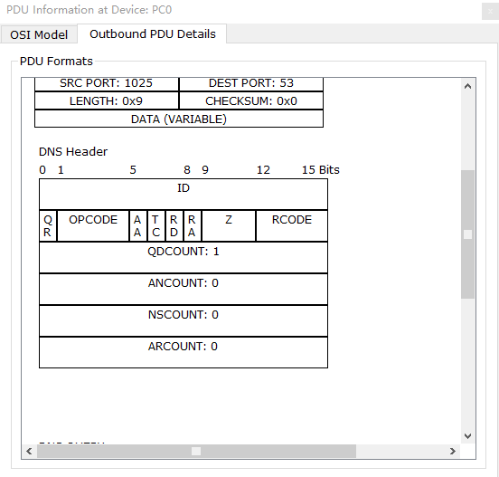

源端口（Source Port）: 1025，客户端用于发送DNS查询的端口。

目的端口（Destination Port）: 53，目标是DNS服务器的标准端口。

长度（Length）: 0x9，报文长度，包括首部和数据。

校验和（Checksum）: 0x0，校验和用于错误检测，这里显示为0，可能是在某些网络环境下不使用或者未被计算。

二、WireShark UDP报文抓取分析：

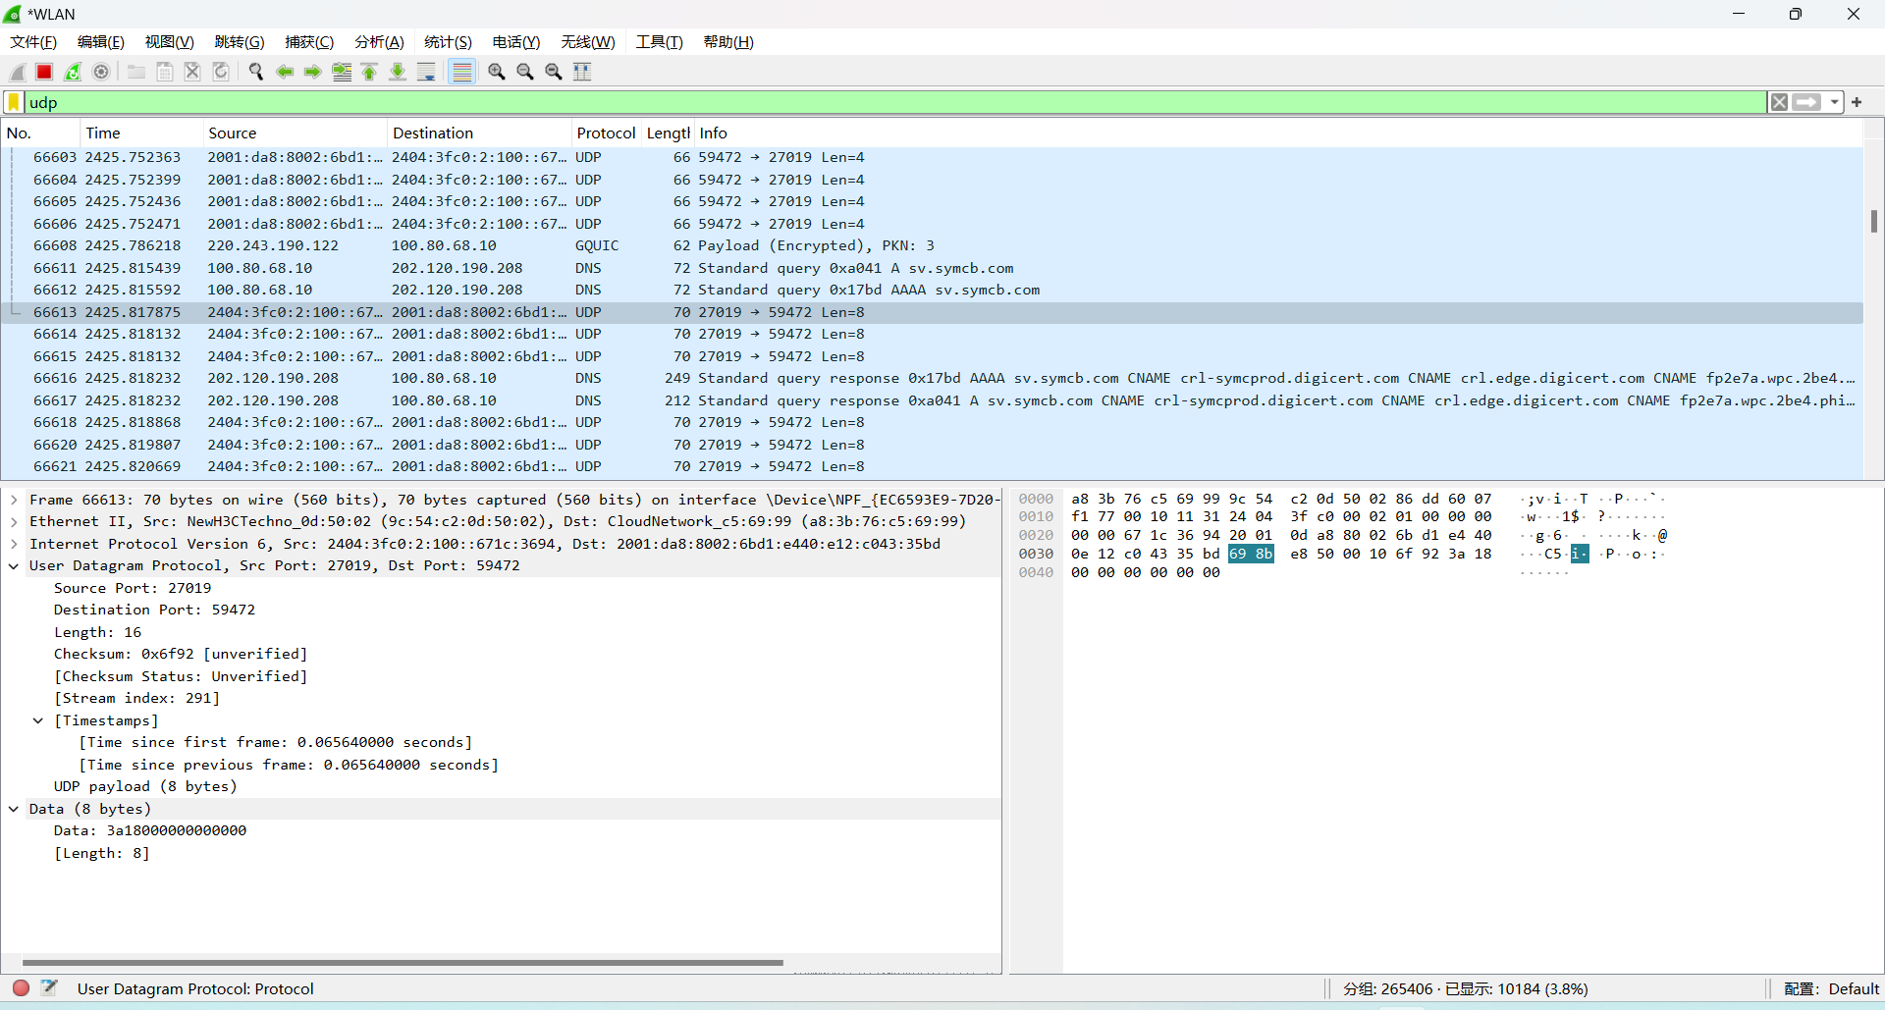

源端口（Source Port）: 27019，发送数据报的应用程序端口号。

目的端口（Destination Port）: 59472，数据报应当被送达的应用程序端口号。

长度（UDP Length）: 16，UDP包的长度，只包括UDP首部和数据。

校验和（Checksum）: 0x6f92，UDP校验和值，用于错误检测。

【分析讨论】

UDP协议的主要特点是其无连接和不保证可靠性。在实验中，我们可以通过配置Web和DNS服务器，并利用Packet Tracer和Wireshark工具，清楚地观察到UDP的这些特性。

首先，UDP的无连接特性表现在数据包的快速传输上，没有连接建立的过程，这减少了通信的延迟。然而，这也意味着UDP不保证数据包的顺序和完整性。在Wireshark抓包分析中，我们可能观察到某些数据包的丢失或到达顺序的不确定性，这正是因为UDP不进行数据包排序或重传处理。此外，UDP的首部开销较小，只有8字节，相比于TCP的至少20字节的首部，使得UDP在传输小量数据时更高效。但这也意味着UDP缺少了TCP中的一些关键控制信息，如序号、确认应答和窗口大小等，这些都是TCP实现可靠传输的重要机制。

【实验名称：FTP 分析实验】

学生学号姓名：2253893 苗君文 合作学生：无

实验地点：济事楼 330 实验时间：2024年5月23日

【实验目的】

1. 分析和理解FTP（文件传输协议）的工作机制。
2. 通过实际操作，了解FTP的特点和应用场景。
3. 掌握FTP数据包的结构和功能。

【实验原理】

1. FTP概述

FTP（File Transfer Protocol，文件传输协议）是一种标准的网络协议，用于在计算机之间通过TCP/IP网络（如互联网）传输文件。FTP的设计目标是提供一个可靠、有效的机制来实现文件的上传和下载。

1. FTP的工作原理

FTP采用客户端-服务器模型，工作原理如下：

（1）连接建立：客户端向服务器发起连接请求。FTP使用两个不同的端口：21端口用于控制连接，20端口用于数据连接。

控制连接（Command Connection）：客户端和服务器之间建立的控制连接用于传输FTP命令和响应。

数据连接（Data Connection）：用于传输实际的数据（文件内容）。

（2）传输模式：主动模式（Active Mode）：服务器从20端口向客户端指定的端口发起数据连接。这种模式下，客户端需要开放一个端口并等待服务器的连接。

被动模式（Passive Mode）：客户端向服务器请求数据传输，服务器指定一个随机的高端口号，并在该端口等待客户端连接。客户端随后发起数据连接。这种模式通常用于解决防火墙或NAT设备带来的连接问题。

（3）文件传输：客户端通过控制连接发送命令，如上传文件（STOR命令）、下载文件（RETR命令）、列出目录内容（LIST命令）等。

服务器根据命令执行相应的操作，通过数据连接传输文件或目录内容。

1. FTP命令与响应

FTP命令是客户端发送给服务器的文本指令，服务器会返回相应的响应代码和消息。常见的FTP命令包括：

USER：指定用户名

PASS：指定用户密码

LIST：列出目录内容

RETR：下载文件

STOR：上传文件

CWD：改变工作目录

PWD：显示当前工作目录

QUIT：结束会话

常见的FTP响应代码包括：

200：命令成功

331：用户名正确，需要密码

421：服务不可用，关闭控制连接

550：请求的操作未执行，如文件不可用或权限不足

1. 使用FTP的场景

FTP广泛用于以下场景：

网站维护：网站管理员通过FTP上传和下载网站文件。

文件共享：企业或团队通过FTP服务器共享文件和资源。

数据备份：自动化备份系统通过FTP传输备份文件到远程服务器。

【实验设备】

操作系统：Windows 11

网络环境：局域网

软件：Cisco Packet Tracer，WireShark

【实验步骤】

1. 连接拓扑图。
2. 配置服务器的IP，子网等信息。
3. 配置PC的IP地址。
4. 开启服务器的FTP服务，并添加FTP账号。
5. 在PC端登录FTP，使用dir、get等命令。
6. 在simulation模式下查看数据包传送方式。

【实验现象】

1. 连接拓扑图；

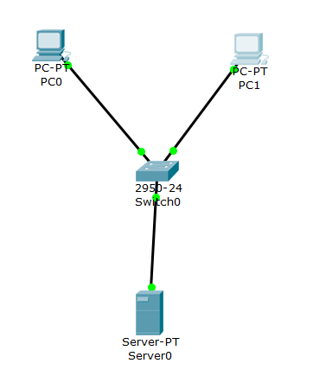

1. 配置服务器的IP地址。

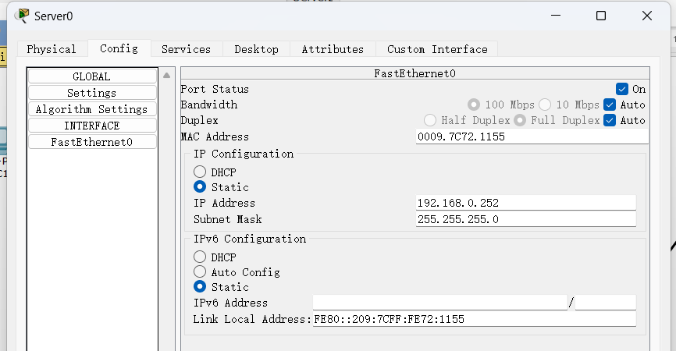

1. 配置PC0,PC1的IP地址。

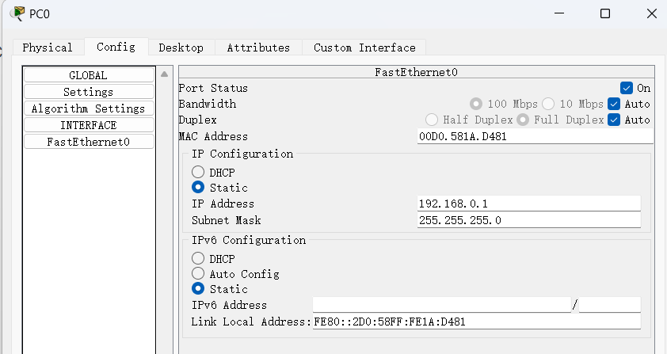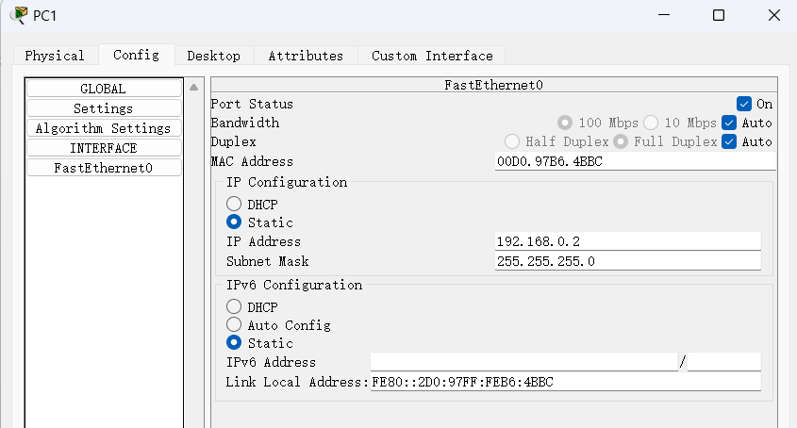

1. 添加FTP的账号，勾选全部权限，点击Add；

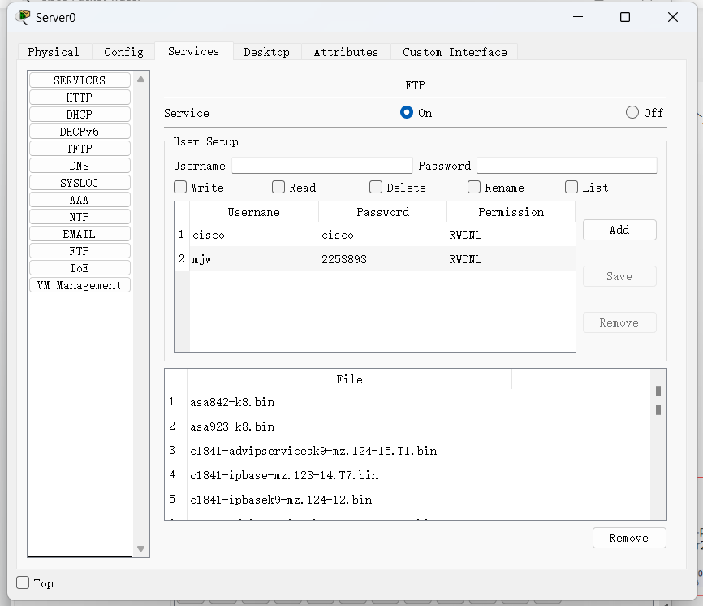

1. 在PC0的命令行输入ftp 192.168.0.252登录FTP，192.168.0.252是FTP服务器的地址，输入账号密码，成功之后，命令行由 C:\> 变为 ftp> 。

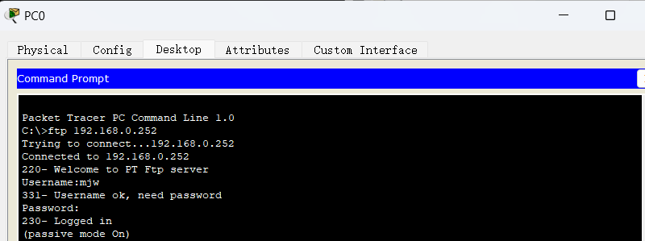

1. 输入dir，查看FTP服务器的文件列表：

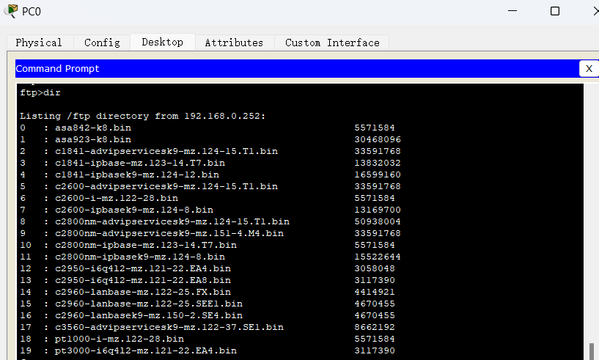

1. 使用命令“get 文件名”下载文件，稍等一会儿后下载成功。

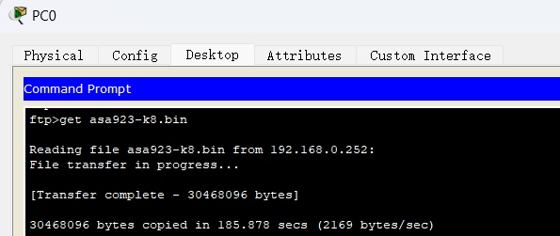

1. 打开Simulation模式，在PC1的命令行输入ftp命令，并输入用户名mjw。查看报文：

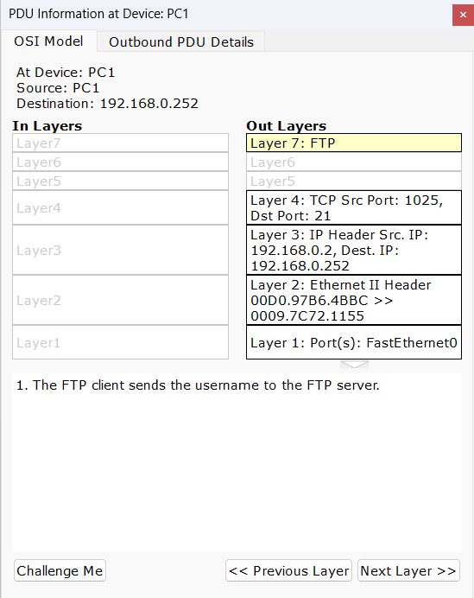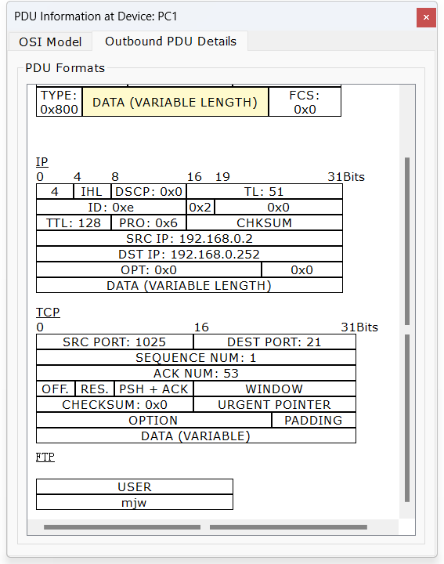

数据包从PC1传到Switch0：

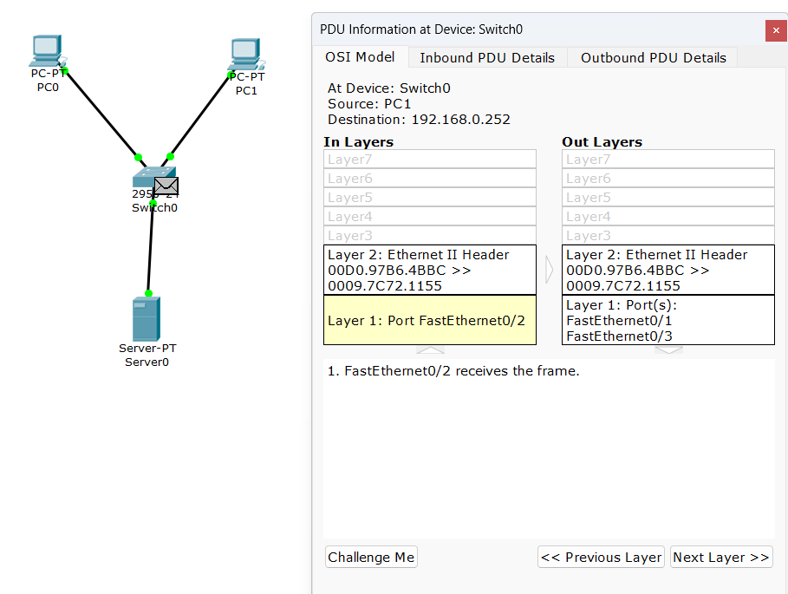

包从Switch0传到Server0：

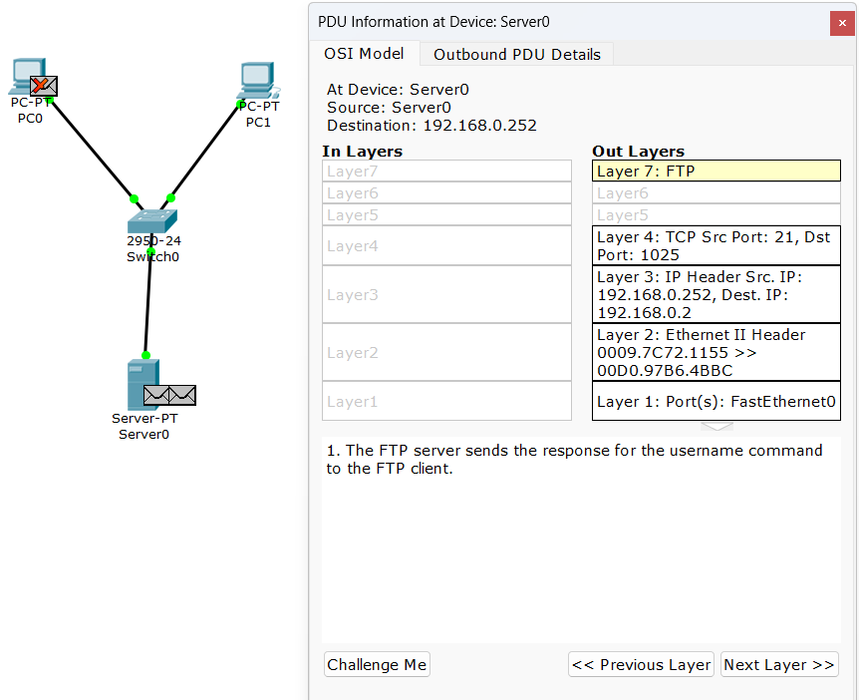

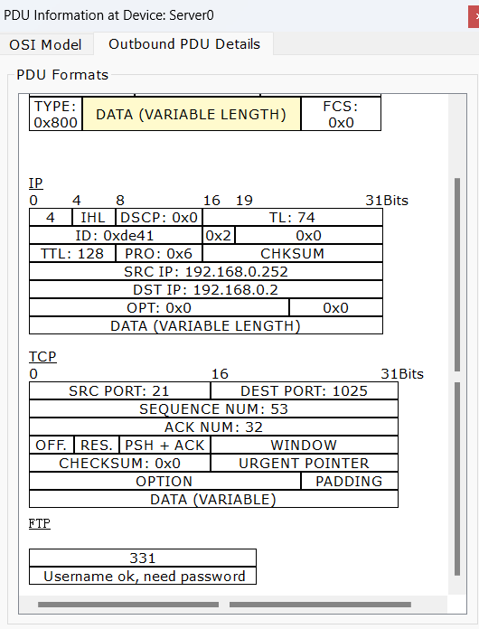

Server0传数据包到Switch0：

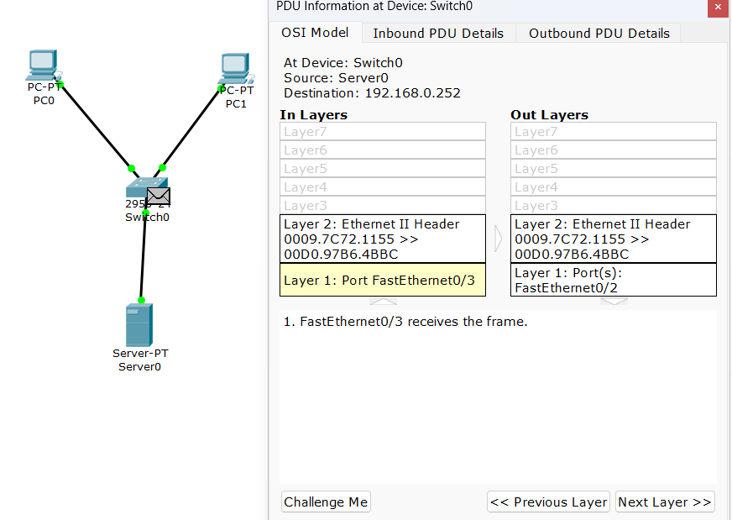

包从Switch0传到PC1，索取密码：

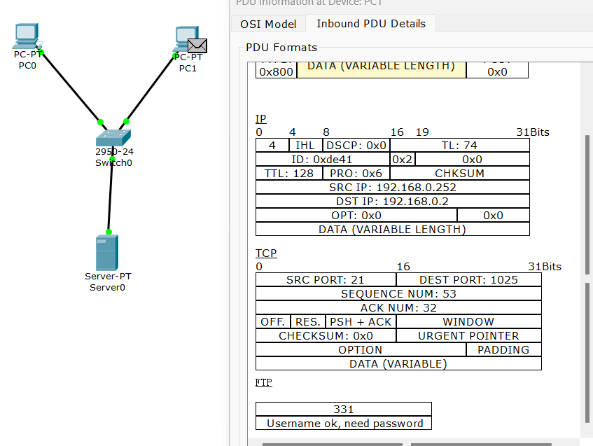

用户给出密码，数据如下：

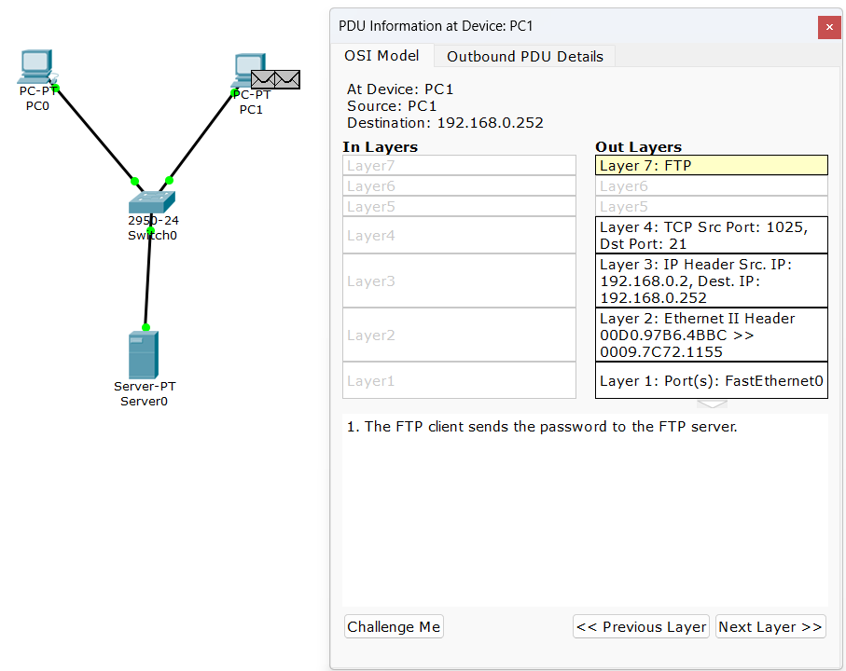

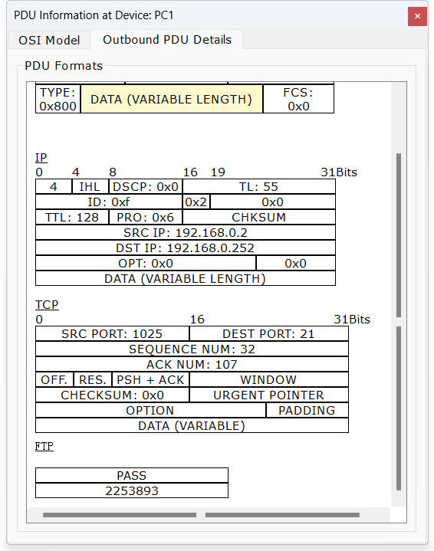

含有密码的数据包从PC1传输到Switch0：

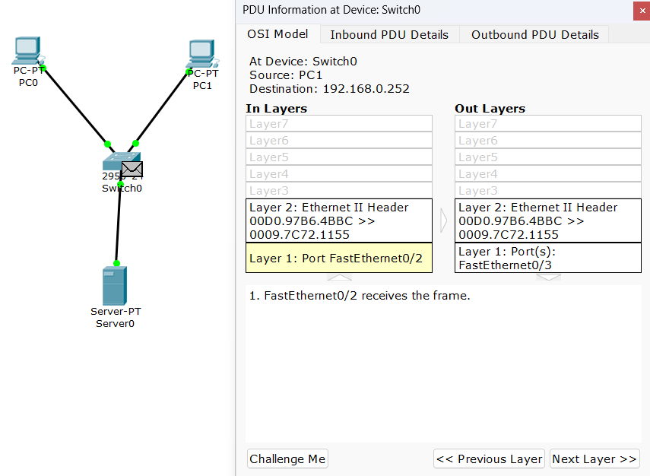

数据包从Switch0传到Server0，登陆成功。

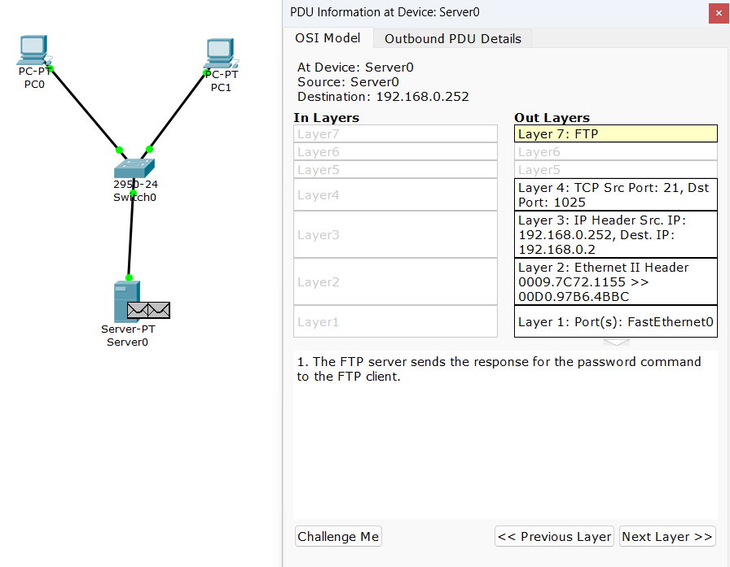

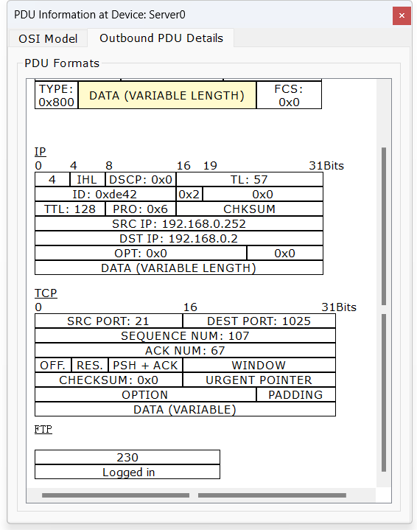

含有登录信息的数据包从server0传到Switch0：

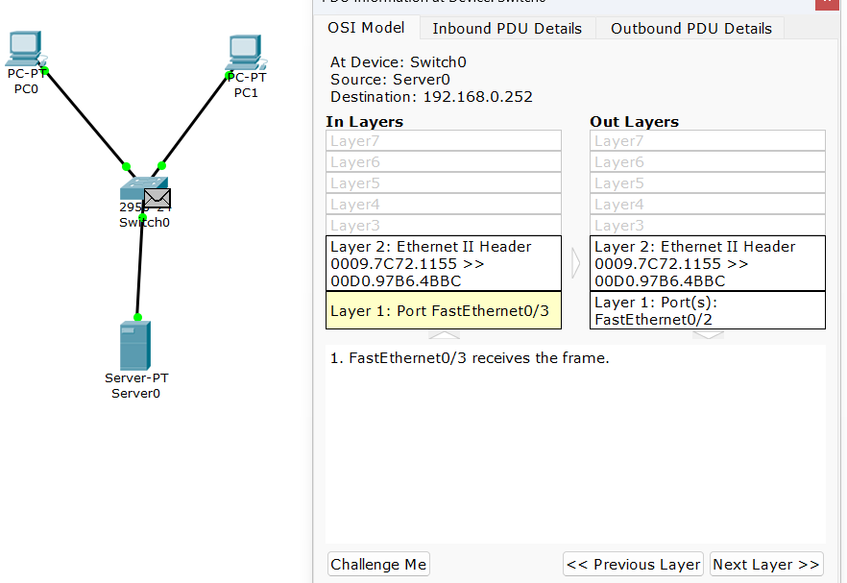

从Switch0传送到PC1,成功连接：

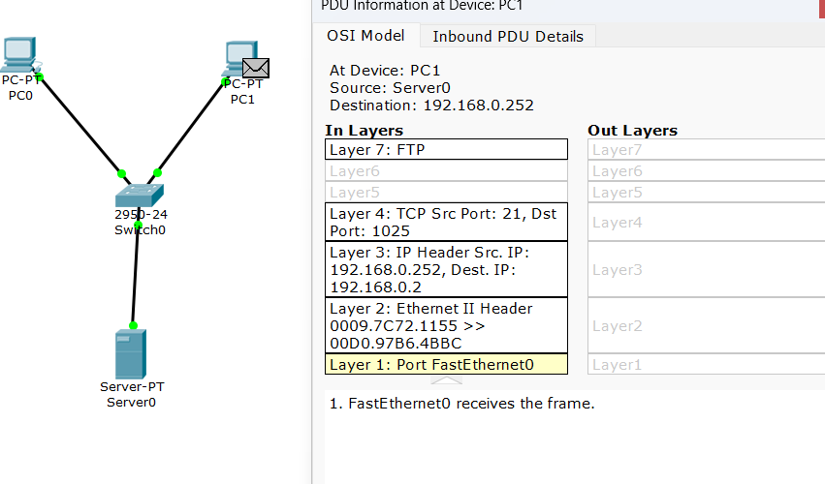

【分析讨论】

FTP最初设计时没有考虑安全性，存在以下安全问题：

明文传输：FTP使用明文传输用户凭证和数据，容易被窃听。

数据端口的开放：主动模式下，客户端需要开放端口，增加了被攻击的风险。

为了解决安全问题，出现了以下几种变种：

FTPS（FTP Secure）：在FTP基础上增加了SSL/TLS加密，保护控制连接和数据连接的安全性。

SFTP（SSH File Transfer Protocol）：通过SSH协议实现文件传输，提供了加密和更强的安全性。SFTP并非FTP的直接扩展，而是与FTP功能类似的另一种文件传输协议。

FTP是一个历史悠久且广泛使用的文件传输协议，尽管存在安全性问题，但通过使用FTPS或SFTP等变种，可以显著提高传输的安全性。在现代网络环境中，选择合适的FTP变种和配置正确的安全措施，对于确保文件传输的高效性和安全性至关重要。

【实验名称：组网技术实验】

学生学号姓名：2253893 苗君文 合作学生：无

实验地点：济事楼 330 实验时间：2024年5月23日

【实验目的】

1. 学习并理解组网技术；
2. 实现局域网组网；
3. 尝试设计组网解决实际问题。

【实验原理】

1. 组网概念

组网是指通过各种网络设备和技术，将计算机和其他设备连接在一起，以实现数据通信和资源共享的过程。组网技术涉及的内容包括网络拓扑设计、网络设备配置、网络协议的使用、安全性管理和性能优化等。

1. 单臂路由概述

单臂路由（Router on a Stick）是一种通过在单个物理接口上配置多个子接口，并利用VLAN（虚拟局域网）实现不同子网之间路由的技术。这种技术常用于局域网（LAN）中，通过一个路由器接口实现对多个VLAN之间的路由转发。

单臂路由的工作原理如下：

（1）VLAN划分：

在交换机上创建多个VLAN，每个VLAN代表一个逻辑子网。

每个VLAN中的设备只能与同VLAN内的设备通信，不同VLAN之间的通信需要通过路由器。

（2）路由器配置：

在路由器的一个物理接口（如Fa0/0）上创建多个子接口（如Fa0/0.1、Fa0/0.2等）。

每个子接口与一个VLAN对应，配置IP地址和子网掩码，并进行802.1Q封装以支持VLAN标记。

（3）数据流动：

当来自一个VLAN的数据包需要发送到另一个VLAN时，数据包首先到达交换机。

交换机将数据包发送到配置为Trunk模式的端口（连接到路由器）。

路由器接收数据包，通过对应的子接口进行VLAN解封装和路由转发，再通过Trunk端口将数据包发送回交换机。

最后，交换机将数据包发送到目标VLAN的设备。

1. 单臂路由的应用

单臂路由主要应用于小型到中型网络环境中，用于实现不同VLAN之间的路由转发。其应用场景包括但不限于以下几个方面：

（1）小型企业网络：

小型企业通常有多个部门，每个部门可能有独立的VLAN，如财务部、销售部、研发部等。通过单臂路由，可以在一个物理路由器接口上配置多个子接口，分别对应不同的VLAN，实现各部门之间的网络通信。

这种方法减少了对多个路由器接口的需求，降低了网络设备成本。

（2）教育机构：

学校或培训机构中，不同教室或实验室可能属于不同的VLAN。单臂路由可以方便地管理和控制这些VLAN之间的流量。

通过配置单臂路由，可以在一台路由器上实现多个VLAN的互联，便于集中管理和维护。

（3）测试和实验环境：

在网络实验室或测试环境中，经常需要模拟多个VLAN之间的路由。单臂路由提供了一种简便的配置方法，适合进行网络协议和设备测试。

学生和研究人员可以通过单臂路由快速搭建多VLAN网络，进行实验和研究。

（4）分支机构或小型办公室：

分支机构或小型办公室可能需要多个逻辑分段（VLAN），以分隔不同部门或功能区。使用单臂路由，可以在一个物理接口上实现对多个VLAN的管理和路由。

这种配置方式简化了网络拓扑，便于集中管理和维护。

【实验设备】

操作系统：Windows 11

网络环境：局域网

软件：Cisco Packet Tracer，WireShark

【实验步骤】

1. 连接网络拓扑图；
2. 配置PC0,PC1,PC2的IP，子网与子网掩码。
3. 配置单臂路由。
4. 配置VLAN。
5. 尝试ping通三台PC。

【实验现象】

1. 连接网络拓扑图。

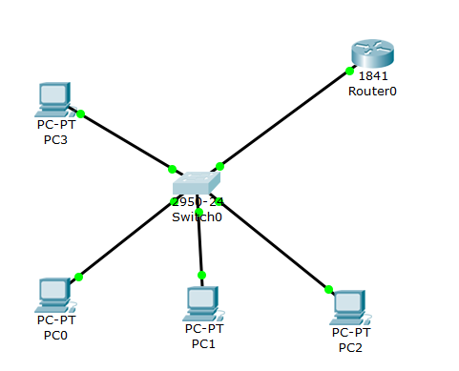

1. 设置交换机Switch0的VLAN 10,20,30.

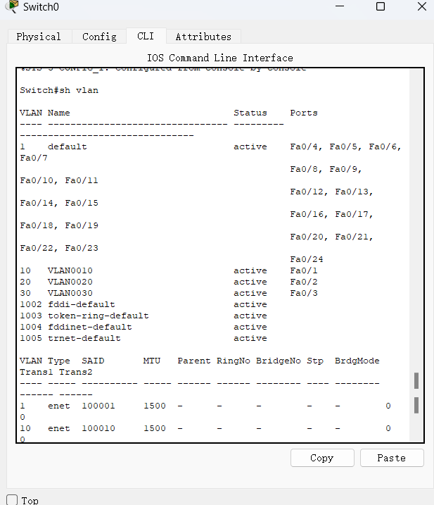

1. 配置单臂路由

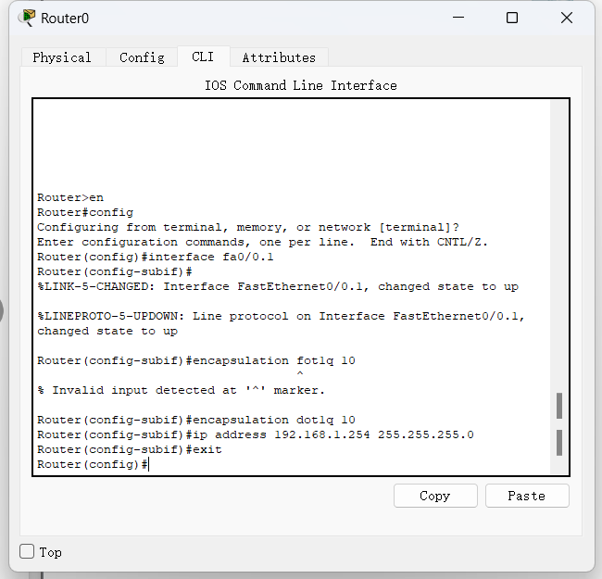

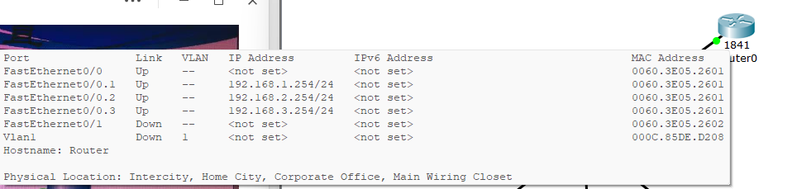

1. 添加PC端的网关。

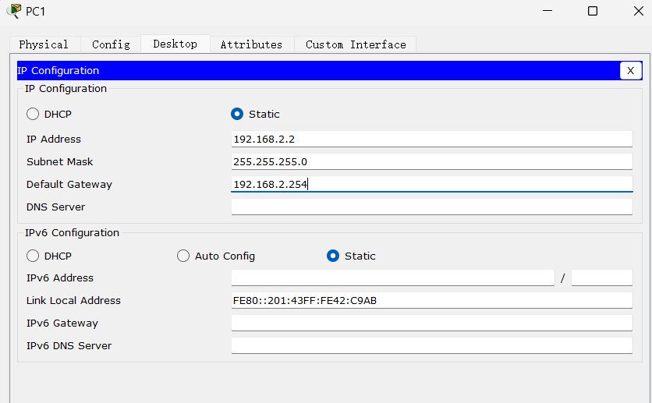

1. 设置交换机为Trunk状态。

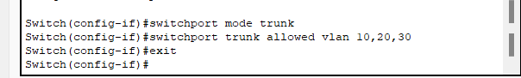

1. 三台PC均能相互ping通。

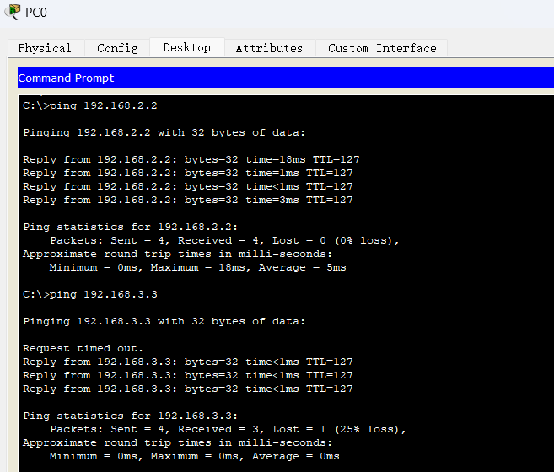

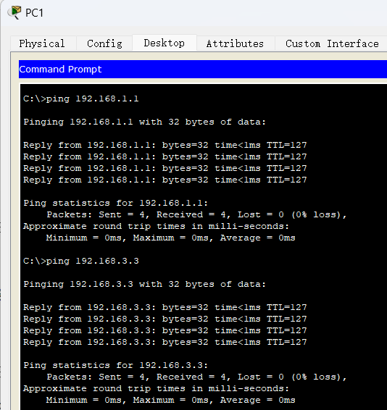

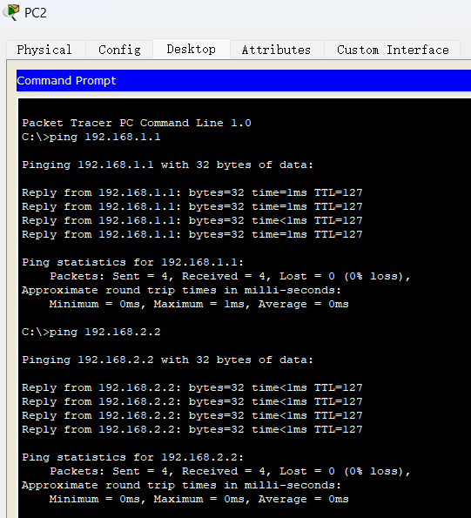

【分析讨论】

设计组网：某公司三个部门，每部门20人，每人一台计算机PC，每个部门在同一网段，部门内机器彼此可以互访，不同部门之间平时网络相互隔离，但三个部门的工作人员混在一起办公。

方案：

1.给出网络规划，地址及掩码(内网地址)

2.规划硬件端口分配;

3.每个部门至少三个终端且配置;

4.在模拟器配置;

5.测试设备的连通性。

需解决问题：假如年末，公司这三个部门之间网络需保持互通，以便网络互通“联欢”，请给出网络解决方案。

**网络规划：**

每部门20台PC，混合办公但不同部门隔离：

部门A：192.168.10.0/24

部门B：192.168.20.0/24

部门C：192.168.30.0/24

每个部门的网络都属于不同的子网，平时通过VLAN进行隔离。需要时可以配置互通。

**地址及掩码**

部门A：192.168.10.1 - 192.168.10.20（掩码：255.255.255.0）

部门B：192.168.20.1 - 192.168.20.20（掩码：255.255.255.0）

部门C：192.168.30.1 - 192.168.30.20（掩码：255.255.255.0）

**硬件端口分配：**

假设使用一台具有VLAN功能的交换机以及一台路由器：

交换机端口：

端口1-20：部门A

端口21-40：部门B

端口41-60：部门C

路由器端口：

F0/0：连接到交换机Trunk端口

F0/1：连接到互联网（如需）

**终端配置：**

每个部门至少三个终端示例配置：

部门A：

PC1：IP地址：192.168.10.2，子网掩码：255.255.255.0，网关：192.168.10.1

PC2：IP地址：192.168.10.3，子网掩码：255.255.255.0，网关：192.168.10.1

PC3：IP地址：192.168.10.4，子网掩码：255.255.255.0，网关：192.168.10.1

部门B：

PC1：IP地址：192.168.20.2，子网掩码：255.255.255.0，网关：192.168.20.1

PC2：IP地址：192.168.20.3，子网掩码：255.255.255.0，网关：192.168.20.1

PC3：IP地址：192.168.20.4，子网掩码：255.255.255.0，网关：192.168.20.1

部门C：

PC1：IP地址：192.168.30.2，子网掩码：255.255.255.0，网关：192.168.30.1

PC2：IP地址：192.168.30.3，子网掩码：255.255.255.0，网关：192.168.30.1

PC3：IP地址：192.168.30.4，子网掩码：255.255.255.0，网关：192.168.30.1

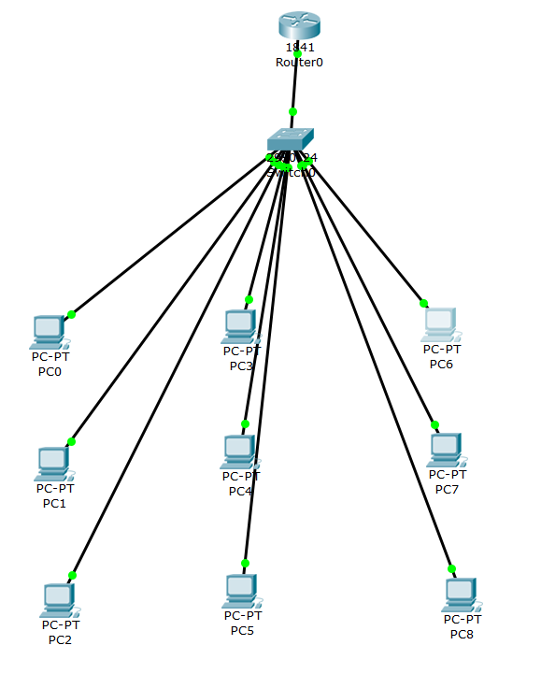

**配置交换机：**

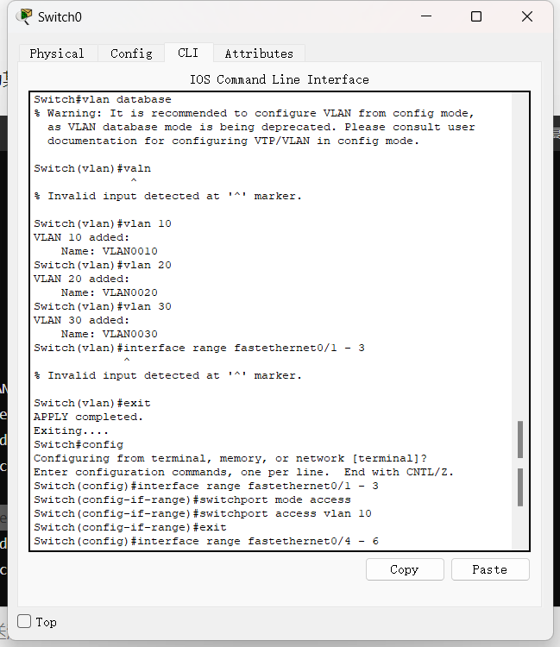

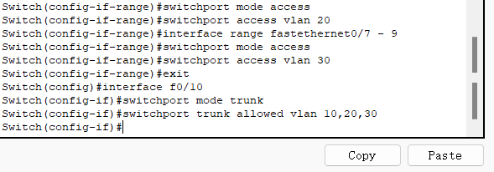

**配置路由器：**

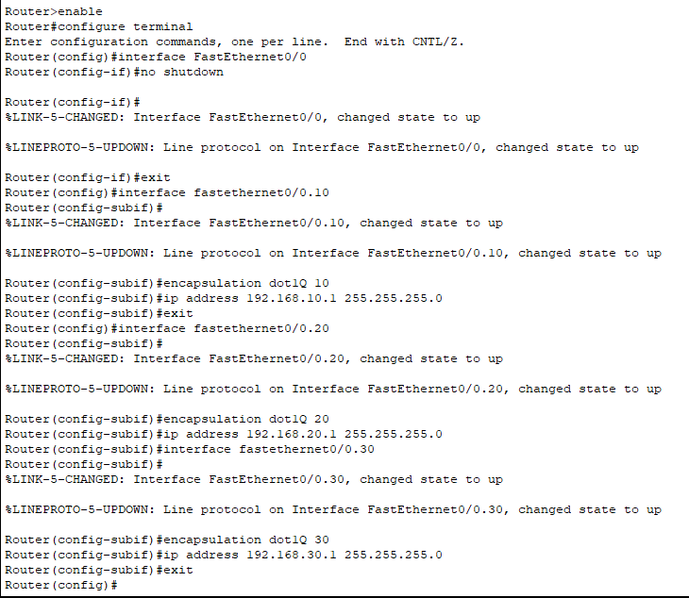

**测试设备的连通性：**

在部门内部测试，确保每个PC可以ping通同一部门内的其他PC，如：

PC0 (192.168.10.2) ping 192.168.10.3

PC3 (192.168.20.2) ping 192.168.20.3

PC6 (192.168.30.2) ping 192.168.30.3

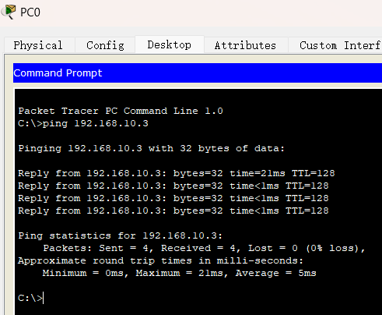

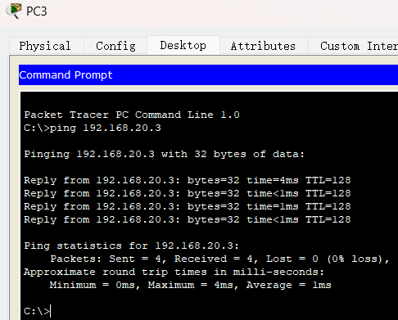

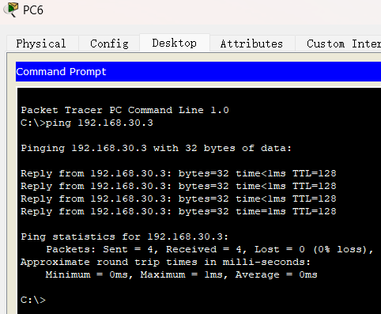

**部门“联欢”互通网络解决方案**

在需要部门互通时，可以在路由器上添加相应的路由策略或ACL以实现临时互通。

例如，添加允许跨VLAN的路由：

# 允许VLAN10与VLAN20互通

ip access-list extended ALLOW-VLAN10-VLAN20

permit ip 192.168.10.0 0.0.0.255 192.168.20.0 0.0.0.255

permit ip 192.168.20.0 0.0.0.255 192.168.10.0 0.0.0.255

# 允许VLAN20与VLAN30互通

ip access-list extended ALLOW-VLAN20-VLAN30

permit ip 192.168.20.0 0.0.0.255 192.168.30.0 0.0.0.255

permit ip 192.168.30.0 0.0.0.255 192.168.20.0 0.0.0.255

# 允许VLAN10与VLAN30互通

ip access-list extended ALLOW-VLAN10-VLAN30

permit ip 192.168.10.0 0.0.0.255 192.168.30.0 0.0.0.255

permit ip 192.168.30.0 0.0.0.255 192.168.10.0 0.0.0.255

# 应用访问控制列表到相应接口

interface gigabitethernet0/0.10

ip access-group ALLOW-VLAN10-VLAN20 in

ip access-group ALLOW-VLAN10-VLAN30 in

interface fastethernet0/0.20

ip access-group ALLOW-VLAN20-VLAN10 in

ip access-group ALLOW-VLAN20-VLAN30 in

interface fastethernet0/0.30

ip access-group ALLOW-VLAN30-VLAN10 in

ip access-group ALLOW-VLAN30-VLAN20 in

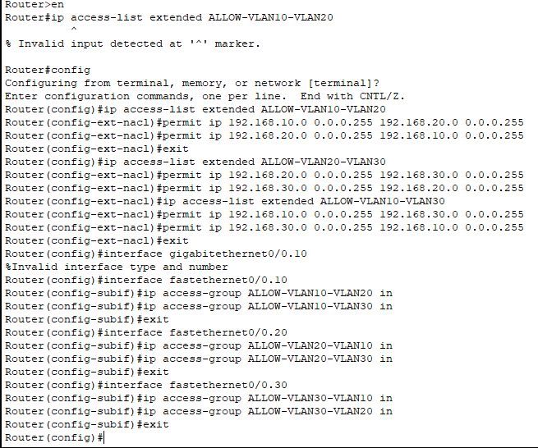

**测试设备的连通性：**

在不同部门之间测试，部门A与部门B互通，部门B与部门C互通，部门A与部门C互通。可以ping通。